TẬP ĐOÀN BƯU CHÍNH VIỄN THÔNG VIỆT NAM



TÀI LIỆU HƯỚNG DẪN SỬ DỤNG
Hệ thống Quản lý văn bản và điều hành VNPT
Vai trò: admin đơn vị

MỤC LỤC
MỤC LỤC 2
I. MỤC ĐÍCH TÀI LIỆU 5
II. NGHIỆP VỤ HỆ THỐNG 5
A. NHÓM QUẢN TRỊ HỆ THỐNG 5
1. Khai báo người dùng 5
1.1 Thêm mới người dùng 5
1.2 Cập nhật thông tin người dùng 6
1.3 Gán role vào người dùng 7
1.4 Xóa người dùng 8
2 Khai báo đơn vị - nhân sự 9
2.1 Thêm mới đơn vị 10
2.2 Nhân sự của đơn vị 11
2.3 Cập nhật thông tin đơn vị 15
2.4 Xóa đơn vị 16
3 Khai báo chức danh 16
3.1 Thêm mới chức danh 17
3.2 Chỉnh sửa chức danh 18
3.3 Xóa chức danh 19
4 Khai báo danh mục người dùng 20
4.1 Danh mục dân tộc 20
4.2 Danh mục tôn giáo 22
4.3 Danh mục trình độ 25
5 Khai báo thông tin của đơn vị 27
5.1 Khai báo ban hành nội bộ 28
6 Quản trị văn bản 29
6.1 Quản trị sổ văn bản đến 29
6.2 Quản trị sổ văn bản đi 34
6.3 Quản trị đơn vị bên ngoài 39
6.4 Khai báo nhóm đơn vị ban hành 43
B. QUẢN TRỊ VĂN BẢN 47
1. Luồng xử lý văn bản 47
1.1 Thêm mới luồng: 47
1.2 Cập nhật lại luồng: 48
1.3 Xem thông tin luồng 49
1.2 Gán quyền Khởi tạo luồng quy trình: 51
2.1 Gán đơn vị sử dụng luồng 51
2.2 Gán thông tin văn bản 52

MỤC ĐÍCH TÀI LIỆU
Tài liệu này dùng để hướng dẫn cho người dùng là Quản trị hệ thống của từng đơn vị.

NGHIỆP VỤ HỆ THỐNG
- NHÓM QUẢN TRỊ HỆ THỐNG

Khai báo chức năng (vai trò Quản trị hệ thống mức đơn vị)
Chức năng này cho phép người dung có quyền quản trị hệ thống mức đơn vị vào thực hiện cập nhật lại thứ tự hiển thị menu, cập nhật đếm văn bản bên cạnh mỗi menu; cập nhật hiển thị menu đối với người dùng. Quản trị hệ thống chọn menu [Khai báo chức năng] trên menu chính, khi đó hệ thống hiển thị màn hình như sau:
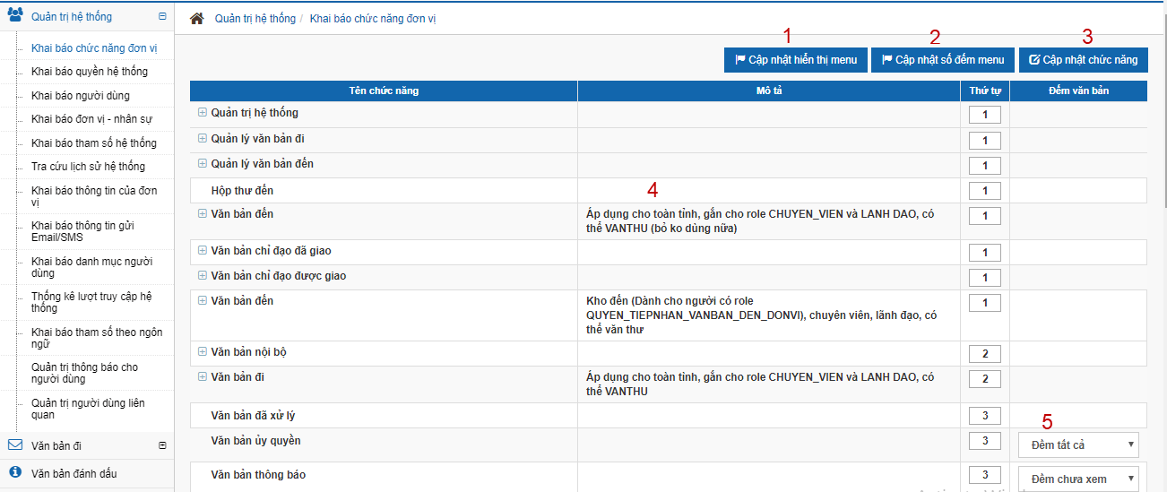

Chức năng Cập nhật hiển thị menu
- Sau khi gắn menu với role hoặc cập nhật role của người dùng >> để cập nhật lại menu hiển thị của user >> admin thực hiện nhấn vào nút (1)

Chức năng Cập nhật chỉ số đếm
- B1: Cấu hình đếm cho menu chức năng (đếm all, đếm chưa xem) (5)
- B2: Nhấn nút Cập nhật số đếm (3) để bổ sung chỉ số đếm bên cạnh menu chức năng

Cập nhật số thứ tự hiển thị menu chức năng
- B1: Nhập số thứ tự của các menu chức năng hiển thị theo mong muốn (4)
- B2: nhấn nút cập nhật số thứ tự hiển thị (3) để update lại số thứ tự hiển thị menu chức năng của người dùng

Khai báo role hệ thống
Chức năng này cho phép người dùng khai báo role cho hệ thống. Để thực hiện chức năng này, quản trị hệ thống chọn menu [Khai báo role hệ thống] trên menu chính, khi đó hệ thống hiển thị màn hình như sau:
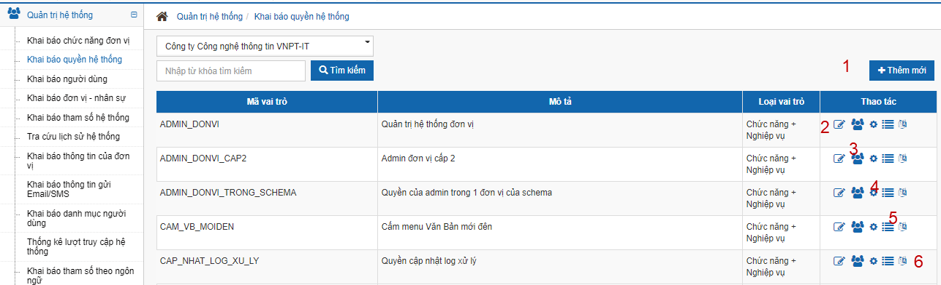

Thêm mới role hệ thống
Để thêm mới role hệ thống, quản trị hệ thống click (1) trên màn hình khai báo role hệ thống, khi đó hệ thống hiển thị màn hình thêm mới như sau:
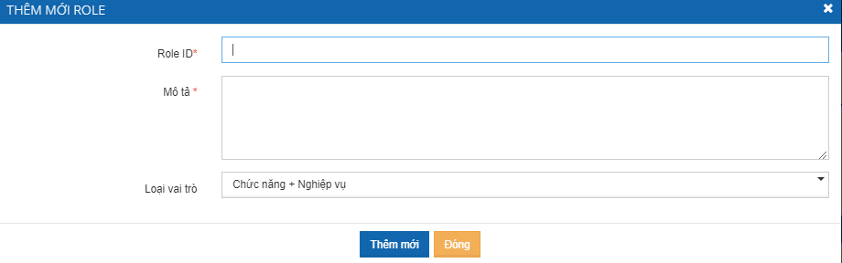
Quản trị hệ thống nhập các thông tin:
- Role ID
- Mô tả
- Loại vai trò
Các trường thông tin có dấu (*) là các trường thông tin bắt buộc nhập.
Sau khi nhập đầy đủ các thông tin bắt buộc, quản trị hệ thống click [Thêm mới] để hoàn thành việc thêm mới role.

Gán menu vào role
Chức năng này cho phép gán menu vào role tức là khi phân quyền người dùng vào role nào sẽ được phép truy cập vào các menu đã gán vào role tương ứng.
Để thực hiện gán menu vào role, quản trị hệ thống click icon trên màn hình danh sách role. Khi đó hệ thống hiển thị màn hình như sau:
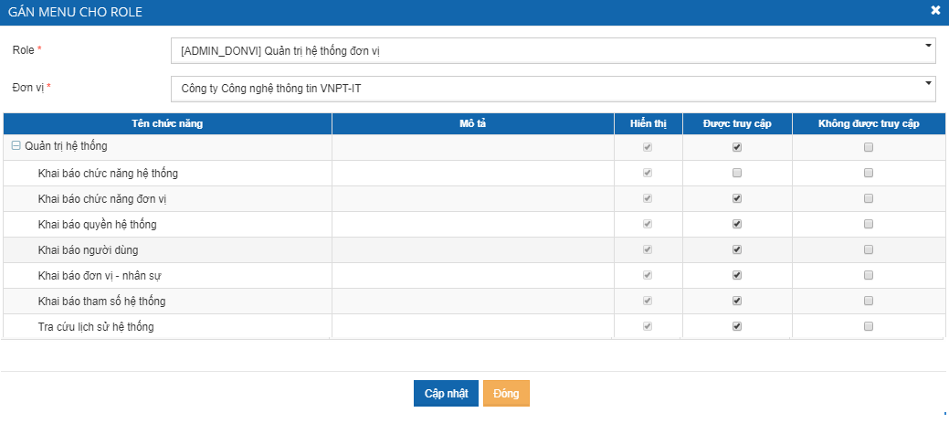
Quản trị hệ thống check vào ô check box trên cột [Thao tác quyền] của chức năng tương ứng, đối với chức năng là chức năng lớn sẽ hiện thị ở tên của chức năng. Nếu cán bộ check vào check box của chức năng lớn. Hệ thống mặc định khi check vào menu lớn, các menu con được tự động check. Để bỏ check ở các menu con, quản trị hệ thống click vào để expand các menu con, khi đó hệ thống hiển thị như sau:
Để hoàn thành việc gán role vào menu, quản trị hệ thống sau khi check các menu được gán cho role, click nút [Cập nhật] để hoàn thành.

Cập nhật thông tin role hệ thống
Để cập nhật thông tin role, quản trị hệ thống click icon trên màn hình danh sách role, khi đó hệ thống hiển thị màn hình để cập nhật thông tin role:
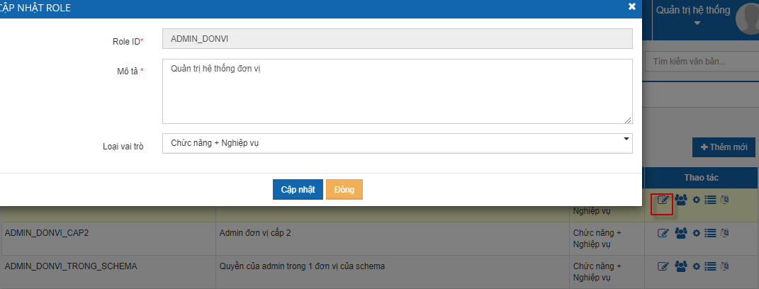
Các thông tin cũ được điền sẵn và cho phép sửa. Quản trị hệ thống cập nhật các thông tin mong muốn. Các trường thông tin có dấu * không được để trống. Sau khi cập nhật các thông tin, quản trị hệ thống click [Cập nhật] để hoàn thành việc cập nhật thông tin role.

Kiểm tra danh sách user đang được gắn role tương ứng
- Trên màn hình danh sách role >> nhấn vào icon để kiểm tra danh sách user đang được gắn role này
- Hệ thống hiển thị màn hình như sau:
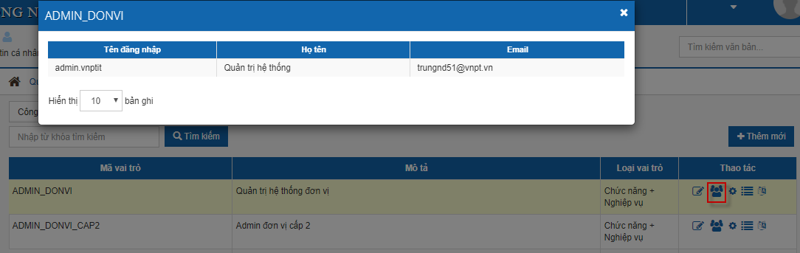

Kiểm tra nhóm quyền đang được gắn role tương ứng
- Nhấn icon để kiểm tra danh sách nhóm quyền đang chứa role tương ứng
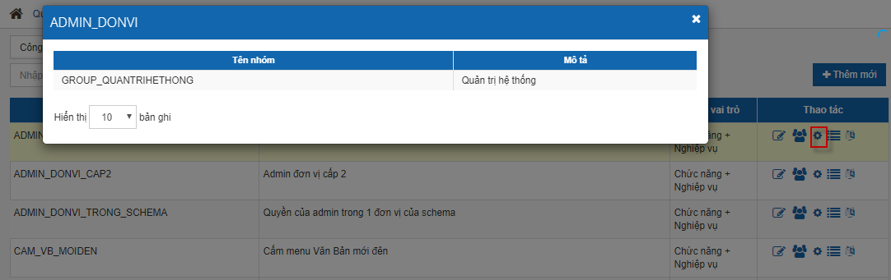

Khai báo ngôn ngữ cho menu
- Nhấn icon để định nghĩa menu với các ngôn ngữ khác nhau. Hệ thống hiển thị màn hình như sau:
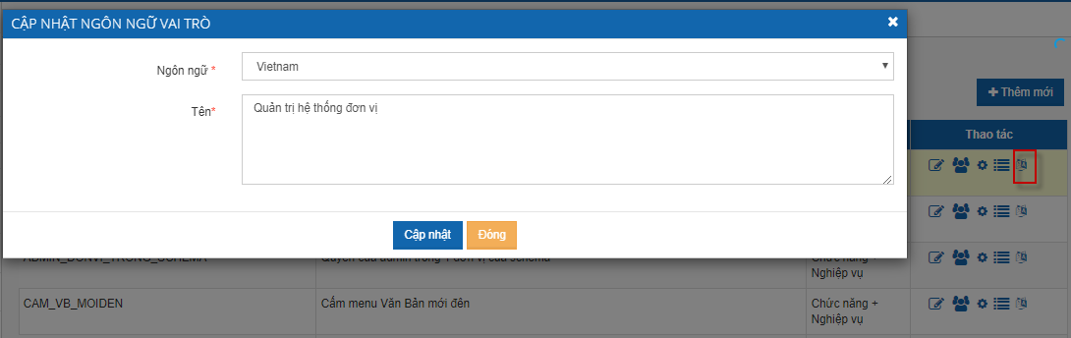

Khai báo người dùng
Để thực hiện chức năng khai báo người dùng, quản trị hệ thống click menu [Khai báo người dùng] trên menu chính. Khi đó hệ thống hiển thị màn hình như sau:
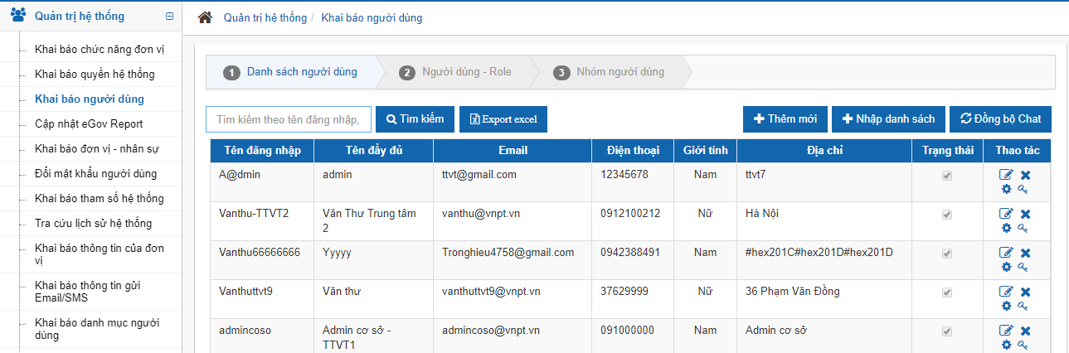

Nhập dữ liệu người dùng từ danh sách
Chức năng này cho phép người quản trị nhập dữ liệu vào hệ thống từ file có định dạng sẵn dữ liệu. Các dữ liệu được nhập từ file excel:
- Đơn vị ( cơ cấu tổ chức của đơn vị )
- Chức danh ( danh sách chức danh trong đơn vị )
- Người dùng ( người dùng trong đơn vị ).
Để thêm mới dữ liệu bằng cách import file vào hệ thống, quản trị hệ thống click 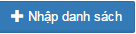 trên màn hình khai báo người dùng. Khi đó hệ thống hiển thị màn hình như sau:
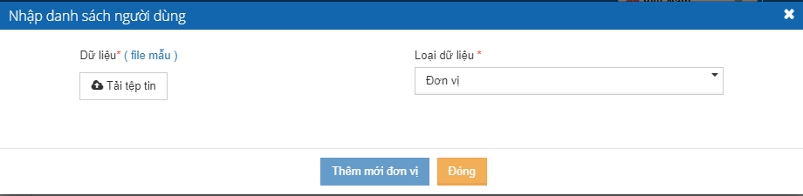
Màn hình giao diện:
- File dữ liệu: Người dùng download file dữ liệu mẫu để nhập dữ liệu vào ( Hệ thống sẽ kiểm tra dữ liệu tệp tin đầu vào có hợp lý không rồi sẽ import)
- Loại dữ liệu: Là các thông tin để nhập vào
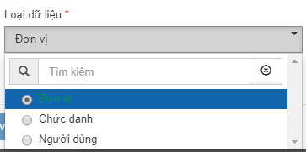
Hiện tại hệ thống cho nhập dữ liệu của danh sách đơn vị, danh sách chức danh, người dùng.
- Thứ tự thực hiện mới nhập từ file dữ liệu:
  - Thực hiện nhập đơn vị
  - Thực hiện nhập chức danh
  - Thực hiện nhập người dùng
- Với chức năng import danh sách đơn vị:
Sau khi người dùng khai báo xong danh sách đơn vị trong file excel, sẽ chọn file import lên. Hệ thống sẽ hiển thị:
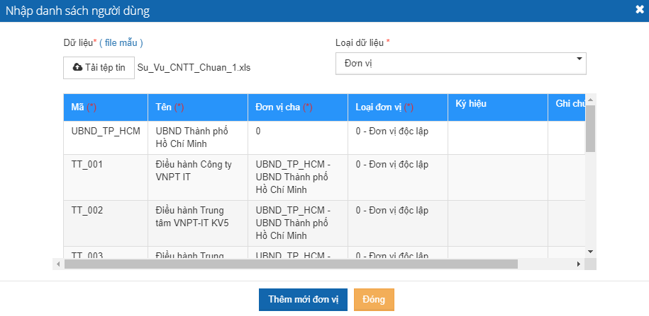
Chọn tệp tin, hệ thống sẽ kiểm tra tệp tin đã chọn có đúng định dạng, mẫu chuẩn không và sẽ thông báo  nếu tệp tin nhập vào là đúng, và sẽ thông báo nếu tệp tin nhập vào chưa chuẩn ( và sau đó đề nghị người quản trị kiểm tra lại định dạng file cũng như thông tin trong file nhập – và chọn lại file ).
Nếu đồng ý để nhập dữ liệu thì click vào:
Sau khi chọn tệp tin, và danh sách đơn vị trong excel sẽ được hiển thị trên hệ thống.
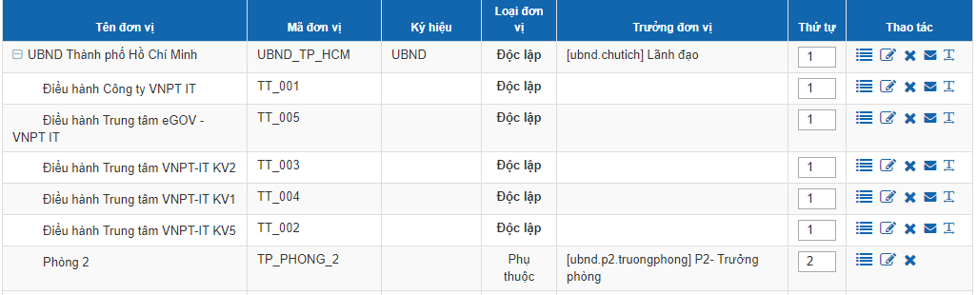
- Với chức năng import Chức danh
Thay đổi loại dữ liệu sang: Chức danh
Hệ thống sẽ hiển thị danh sách chức danh được nhập từ excel:
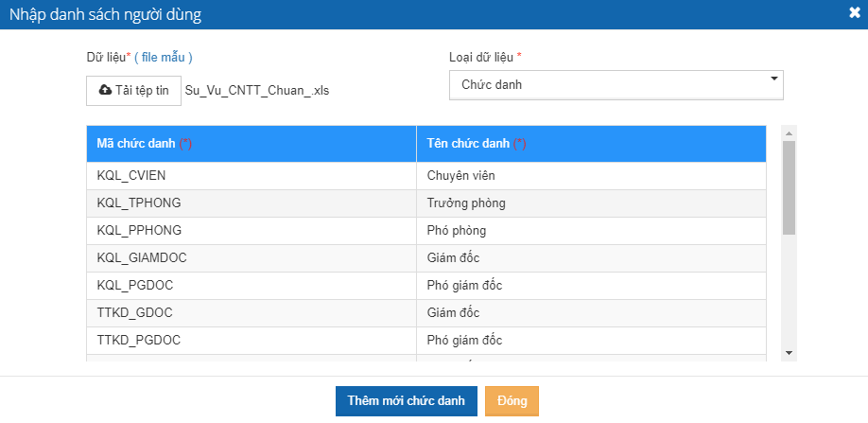
Hệ thống sẽ kiểm tra tệp tin đã chọn có đúng định dạng, mẫu chuẩn không và sẽ thông báo nếu tệp tin nhập vào là đúng, và sẽ thông báo nếu tệp tin nhập vào chưa chuẩn ( và sau đó đề nghị người quản trị kiểm tra lại định dạng file cũng như thông tin trong file nhập – và chọn lại file ).
Sau khi xem lại danh sách chức danh hiển thị trên giao diện, nếu đồng ý thêm chức danh thì click vào để hoàn thành phần import.
Sau khi hoàn thành, nếu có những thành phần import chưa thành công, sẽ hiển thị phía dưới danh sách:
- Với chức năng import Người dùng
Chức năng import người dùng vai trò:
- Tạo dữ liệu của người dùng
- Gán người dùng vào phòng ban.
- Gán chức danh, vai trò cho người dùng
- Gán quyền hạn cho người dùng.
Sau khi thay đổi loại dữ liệu: [Người dùng], Hệ thống sẽ hiển thị:
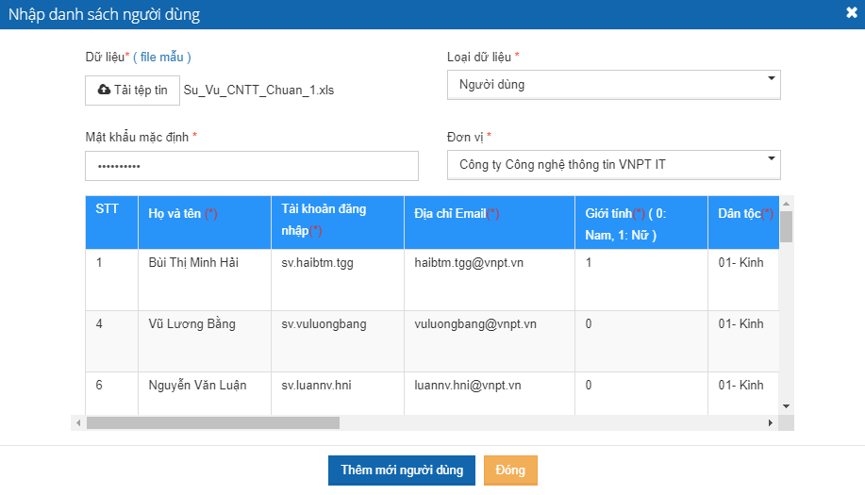
Hệ thống sẽ kiểm tra tệp tin đã chọn có đúng định dạng, mẫu chuẩn không và sẽ thông báo nếu tệp tin nhập vào là đúng, và sẽ thông báo nếu tệp tin nhập vào chưa chuẩn ( và sau đó đề nghị người quản trị kiểm tra lại định dạng file cũng như thông tin trong file nhập – và chọn lại file ).
Quản trị hệ thống nhập các thông tin:
- Mật khẩu mặc định: là mật khẩu dùng để đăng nhập hệ thống của các người dùng được nhập;
- Đơn vị: là đơn vị nhập của danh sách người dùng;
Sau khi nhập đầy đủ các trường thông tin bắt buộc và hợp lệ.
Để thêm mới danh sách người dùng từ tệp tin, quản trị hệ thống click
Khi đó hệ thống thêm mới thành công và hiển thị danh sách lỗi ( nếu có - phía dưới danh sách nhập).
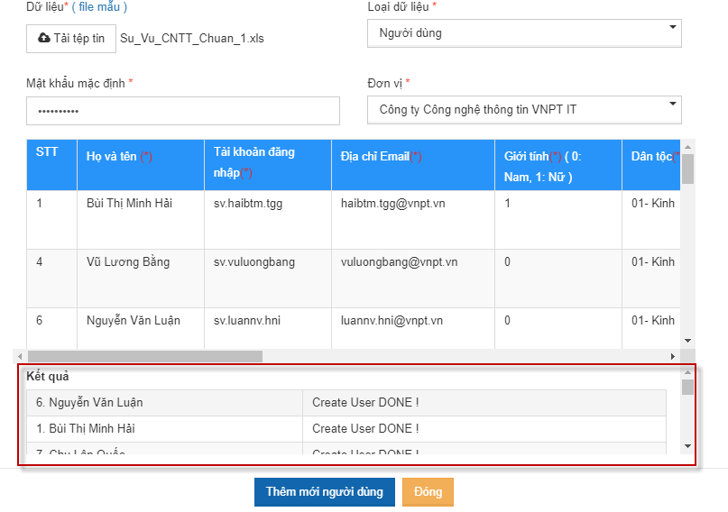

Thêm mới người dùng
Để thêm mới từng người dùng vào hệ thống, quản trị hệ thống click 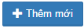 trên màn hình khai báo người dùng. Khi đó hệ thống hiển thị màn hình như sau:
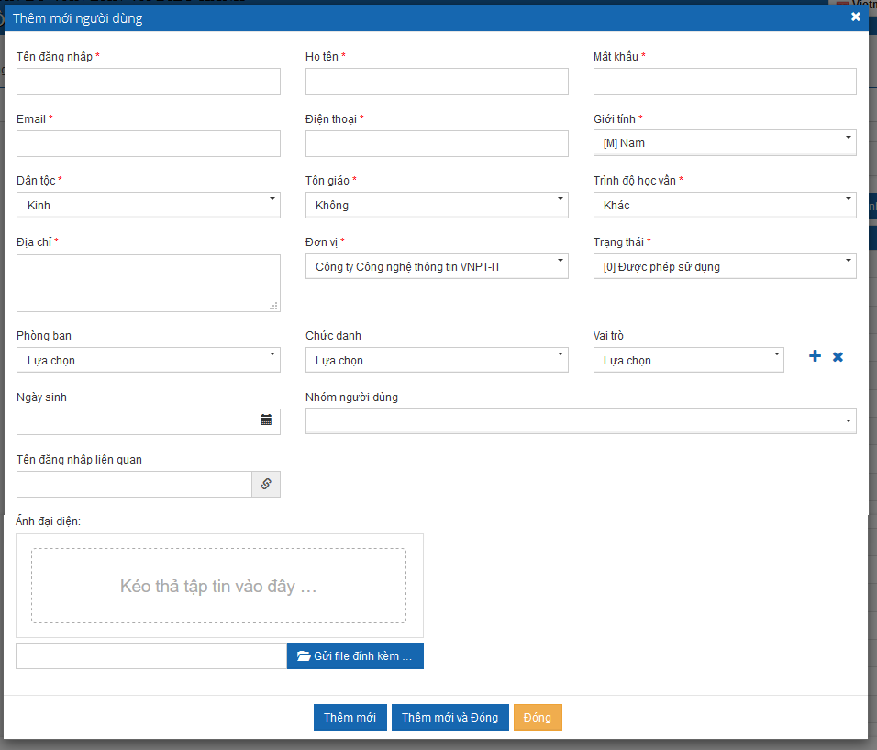
Quản trị hệ thống nhập các thông tin cần thiết.
Sau khi nhập đầy đủ các trường thông tin bắt buộc và hợp lệ. Để thêm mới và thoát khỏi màn hình thêm mới, quản trị hệ thống click .
Khi đó hệ thống thêm mới thành công và thoát khỏi màn hình thêm mới.
Để tiếp tục thêm mới người dùng khác, quản trị click  để lưu người dùng vừa thêm và tiếp tục thêm mới người dùng tiếp theo.

Cập nhật thông tin người dùng
Để cập nhật thông tin người dùng, quản tị hệ thống click icon trên danh sách người dùng như sau:
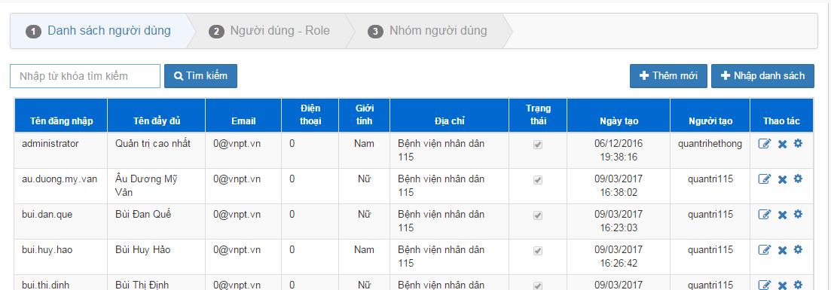
Khi đó hệ thống hiển thị màn hình thông tin người dùng, người quản trị tiến hành cập nhật thông tin.
Trường thông tin [Tên đăng nhập], không được phép chỉnh sửa. Các trường thông tin còn lại, quản trị hệ thống được phép chỉnh sửa. Sau khi chỉnh sửa các trường thông tin mong muốn, quản trị hệ thống click  để hoàn thành việc cập nhật thông tin người dùng.

Gán role vào người dùng
Để thực hiện gán role vào người dùng, quản trị hệ thống click icon trên màn hình danh sách người dùng như sau:

Khi đó hệ thống hiển thị màn hình như sau:
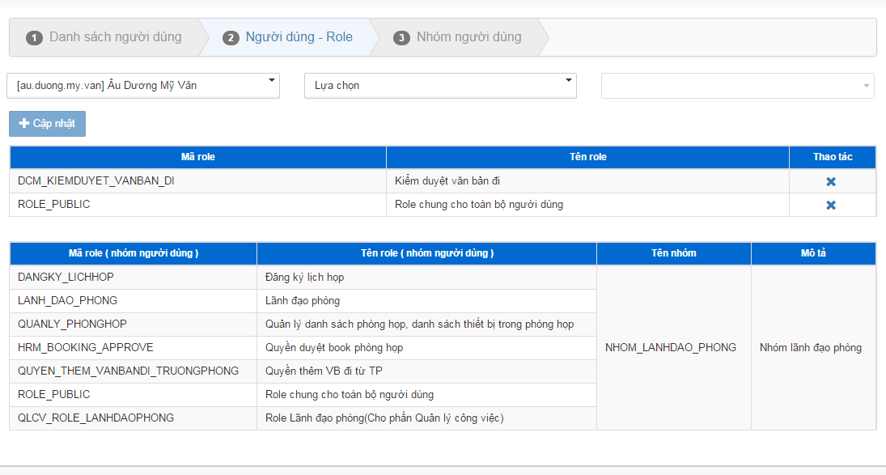
Quản trị hệ thống chọn các role trong danh sách role, click 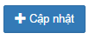 để hoàn thành việc cập nhật role cho người dùng.

Xóa người dùng
Để thực hiện xóa người dùng, quản trị hệ thống click icon của người dùng cần xóa trên danh sách người dùng như sau:
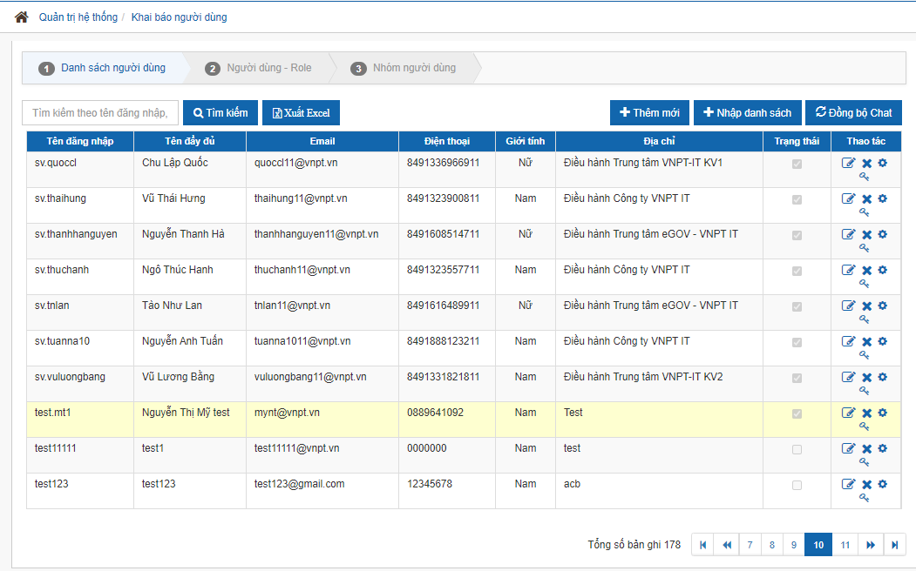
Khi đó hệ thống hiển thị câu hỏi xác nhận việc xóa như sau:
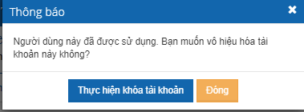
Quản trị hệ thống click để hoàn thành việc xóa người dùng.

Khai báo nhóm người dùng
Chức năng này cho phép người dùng khai báo nhóm người dùng cho hệ thống. Để thực hiện chức năng này, quản trị hệ thống chọn tab [Nhóm người dùng] ở menu [Khai báo người dùng] trên menu chính, khi đó hệ thống hiển thị màn hình như sau:
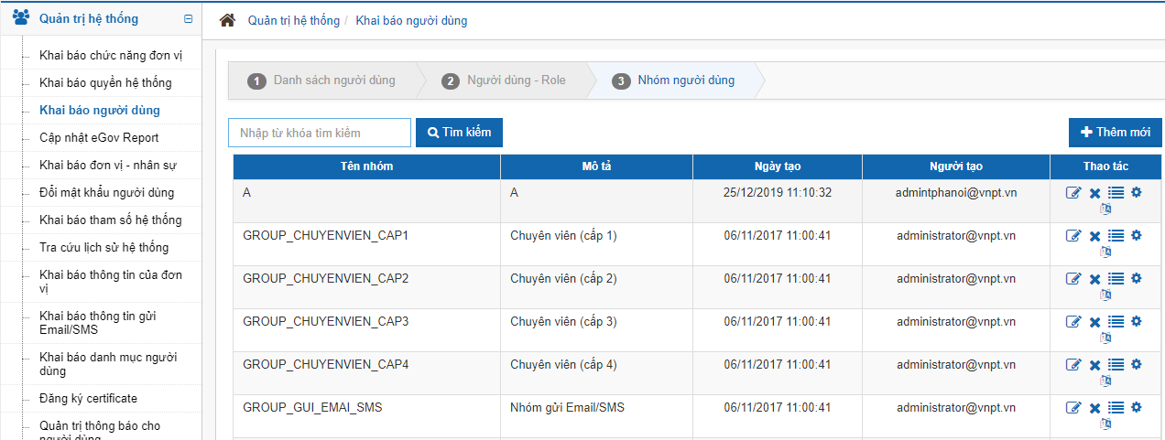

Thêm mới nhóm người dùng
Để thêm mới, quản trị hệ thống click “Thêm mới” trên màn hình khai báo nhóm người dùng hệ thống, khi đó hệ thống hiển thị màn hình thêm mới như sau:

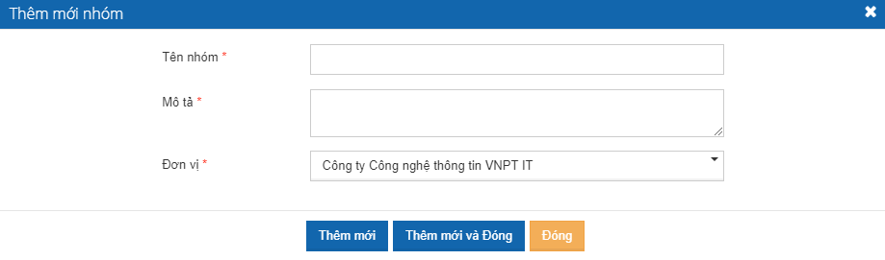
Quản trị hệ thống nhập các thông tin:
- Tên nhóm
- Mô tả
- Đơn vị ( nếu có )
Các trường thông tin có dấu (*) là các trường thông tin bắt buộc nhập.
Sau khi nhập đầy đủ các trường thông tin bắt buộc và hợp lệ. Để thêm mới và thoát khỏi màn hình thêm mới, quản trị hệ thống click “Thêm mới và đóng”.
Khi đó hệ thống thêm mới thành công và thoát khỏi màn hình thêm mới.
Để tiếp tục thêm mới nhóm người dùng khác, quản trị click “Thêm mới” để lưu nhóm người dùng vừa thêm và tiếp tục thêm mới nhóm người dùng tiếp theo.

Chỉnh sửa nhóm người dùng
Để cập nhật thông tin nhóm người dùng, quản trị hệ thống click icon trên danh sách nhóm người dùng như sau:
Khi đó hệ thống hiển thị màn hình thông tin nhóm người dùng như sau:
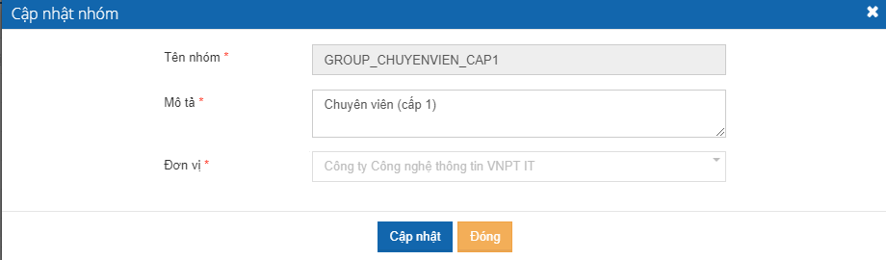

Trường thông tin [Đơn vị], không được phép chỉnh sửa.
Các trường thông tin còn lại, quản trị hệ thống được phép chỉnh sửa. Sau khi chỉnh sửa các trường thông tin mong muốn, quản trị hệ thống click “Cập nhật” để hoàn thành việc cập nhật thông tin nhóm người dùng.

Xóa nhóm người dùng
Để xóa nhóm người dùng, cán bộ quản trị click icon trên danh sách, khi đó hệ thống hiển thị câu hỏi xác nhận việc xóa như sau:
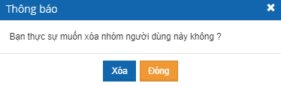
Quản trị hệ thống click “Xóa” để hoàn thành việc xóa nhóm người dùng.

Chỉnh sửa người dùng trong nhóm
Để thực hiện gán người dùng vào nhóm, quản trị hệ thống click icon để thêm/xóa người dùng thuộc nhóm
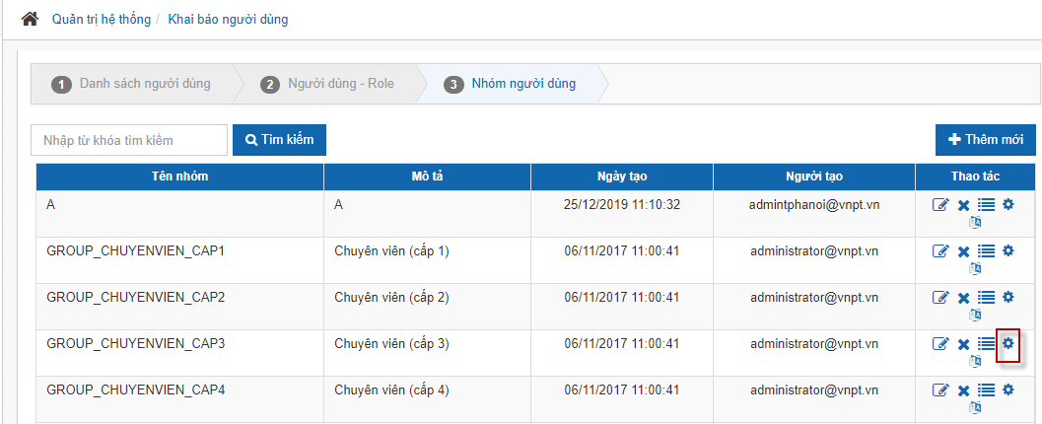
Hệ thống hiển thị màn hình như sau:
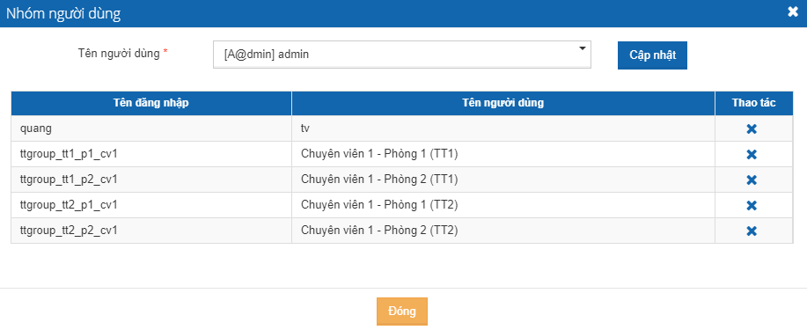
Quản trị hệ thống chọn các người dùng vào trong danh sách nhóm, click “Cập nhật” để hoàn thành việc cập nhật người dùng trong nhóm.
Quản trị hệ thống muốn xóa các người dùng ra khỏi danh sách nhóm, click để hoàn thành việc xóa bỏ người dùng trong nhóm.

Chỉnh sửa vai trò trong nhóm người dùng
Để thực hiện gán vai trò vào nhóm người dùng, quản trị hệ thống click icon để thực hiện gắn vai trò
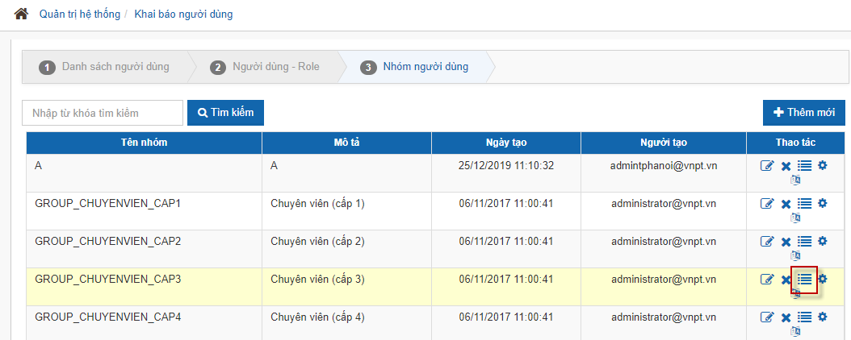
trên màn hình danh sách nhóm người dùng. Khi đó hệ thống hiển thị màn hình như sau:
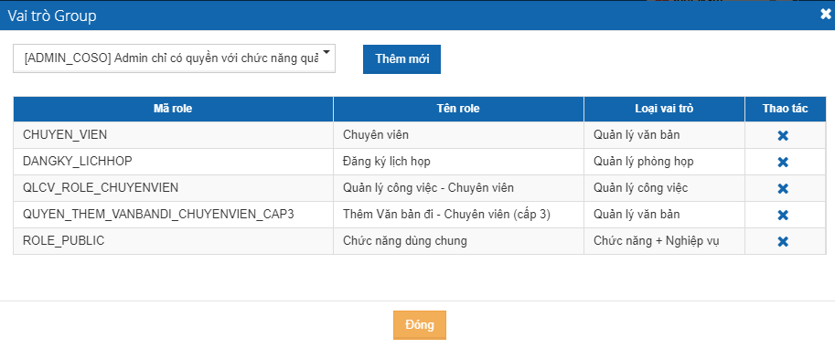
Quản trị hệ thống chọn các vai trò vào trong danh sách nhóm, click “Thêm mới” để hoàn thành việc cập nhật vai trò trong nhóm.
Quản trị hệ thống muốn xóa các vai trò ra khỏi danh sách nhóm, click để hoàn thành việc xóa bỏ vai trò trong nhóm.

Khai báo đơn vị - nhân sự
Để thực hiện chức năng khai đơn vị - nhân sự, quản trị hệ thống click menu [Khai báo đơn vị - nhân sự] trên menu chính. Khi đó hệ thống hiển thị màn hình như sau:
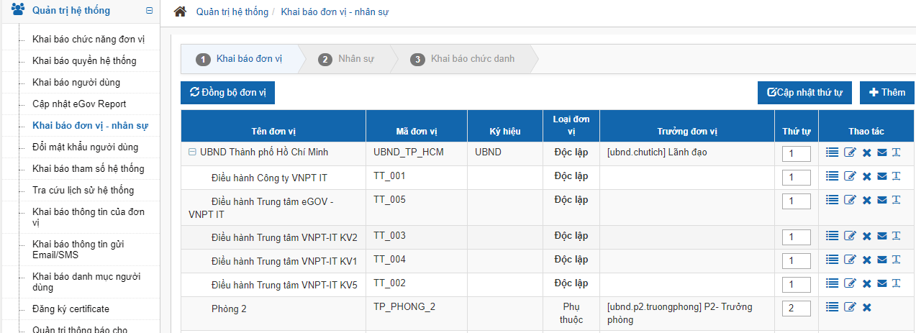

Thêm mới đơn vị
Để thêm mới đơn vị, quản trị hệ thống click “Thêm mới” trên màn hình khai báo đơn vị - nhân sự >> Khi đó hệ thống hiển thị màn hình thêm mới như sau:
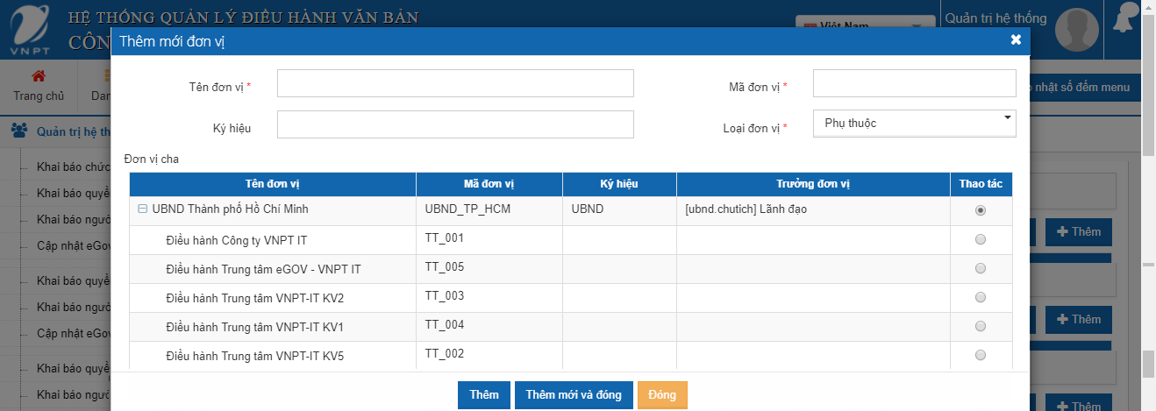
Quản trị hệ thống nhập:
- Mã đơn vị (bắt buộc);
- Tên đơn vị (bắt buộc);
- Đơn vị cha (bắt buộc).
Quản trị hệ thống click “Thêm” để thêm mới đơn vị đó và tiếp tục thêm mới đơn vị mới.
Quản trị hệ thống click “Thêm và đóng” để thêm mới đơn vị và đóng màn hình thêm mới.
Quản trị hệ thống click “Đóng” để hủy bỏ việc thêm mới.

Nhân sự của đơn vị
Chức năng nhân sự của đơn vị cho phép quản trị hệ thống xem nhân sự của đơn vị đó và gán thêm nhân sự vào đơn vị. Để thực hiện chức năng này, quản trị hệ thống click icon trên màn hình danh sách đơn vị:
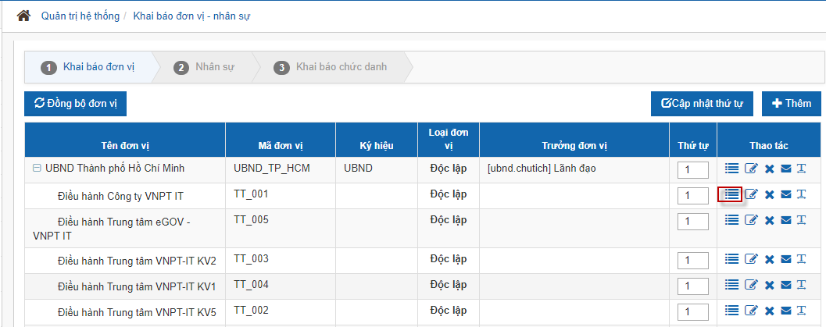
Khi đó hệ thống hiển thị màn hình như sau:
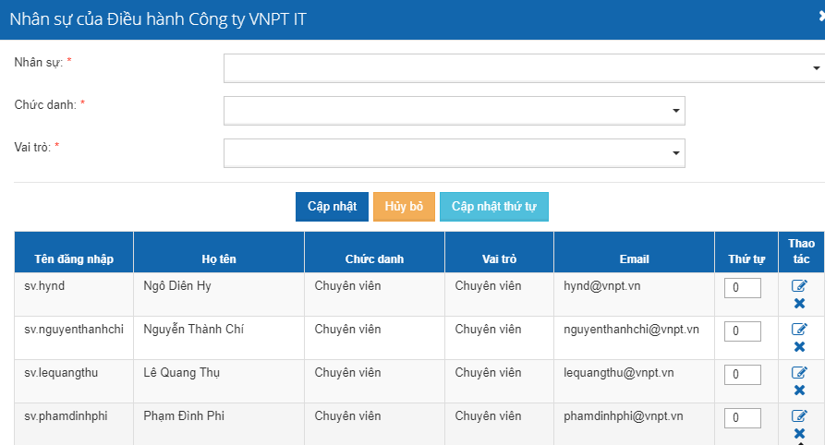
Màn hình này gồm có các chức năng sau:
- Cập nhật nhân sự
- Xóa nhân sự
- Thêm nhân sự vào đơn vị.
- Cập nhật số thứ tự hiển thị nhân sự trong đơn vị
Cập nhật nhân sự:
Để cập nhật nhân sự, quản trị hệ thống click icon trên màn hình danh sách nhân sự, khi đó hệ thống hiển thị màn hình như sau:
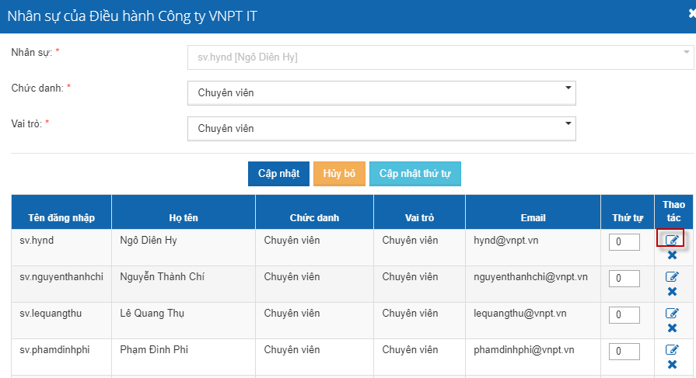
Quản trị hệ thống chỉnh sửa các thông tin về chức danh của nhân sự, chỉnh sửa vai trò lãnh đạo của nhân sự. Thông tin về tên nhân sự thì không được chỉnh sửa.
Sau khi chỉnh sửa xong các thông tin mong muốn, quản trị hệ thống click [Cập nhật] để hoàn thành việc cập nhật thông tin nhân sự.
Xóa nhân sự khỏi đơn vị:
Để xóa nhân sự khỏi đơn vị, quản trị hệ thống click icon của nhân sự cần xóa khỏi đơn vị. Khi đó hệ thống hiển thị câu hỏi xác nhận việc xóa như sau:
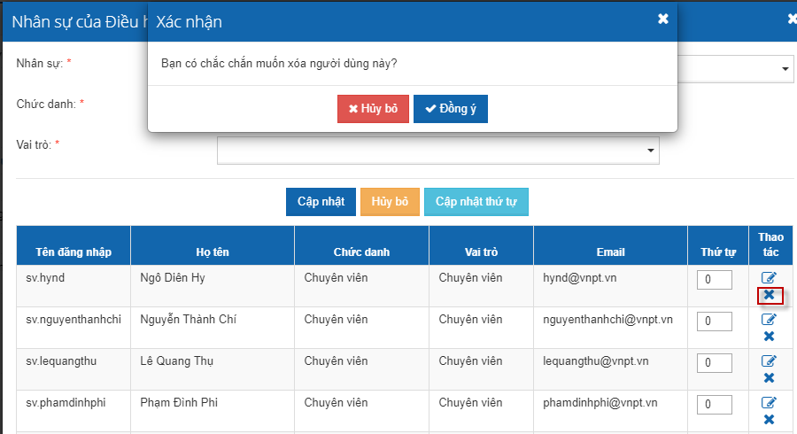
Quản trị hệ thống click [Agreed] để hoàn thành việc xóa.
Thêm mới nhân sự vào đơn vị :
Để thêm mới nhân sự vào đơn vị >> Quản trị hệ thống chọn nhân sự trong danh sách nhân sự như sau:
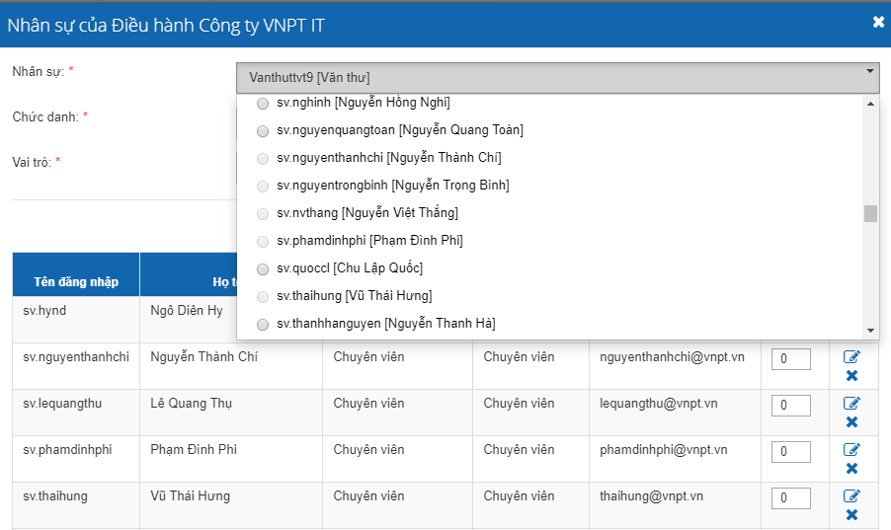
Chọn chức danh (không bắt buộc) trong danh sách chức danh của hệ thống như sau:
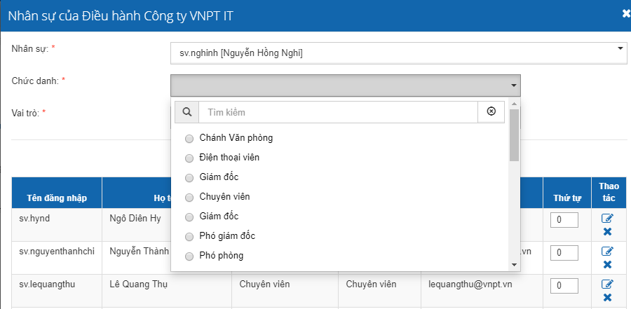
Quản trị hệ thống chọn vai trò lãnh đạo (không bắt buộc) của nhân sự (ví dụ như trưởng phòng, phó phòng... đối với nhân sự vai trò lãnh đạo là “Trưởng đơn vị” thì sẽ có quyền nhận được công việc mức đơn vị của đơn vị, vai trò “Trưởng đơn vị” và “lãnh đạo đơn vị“ có quyền phân công cho đơn vị và nhân viên cấp dưới):
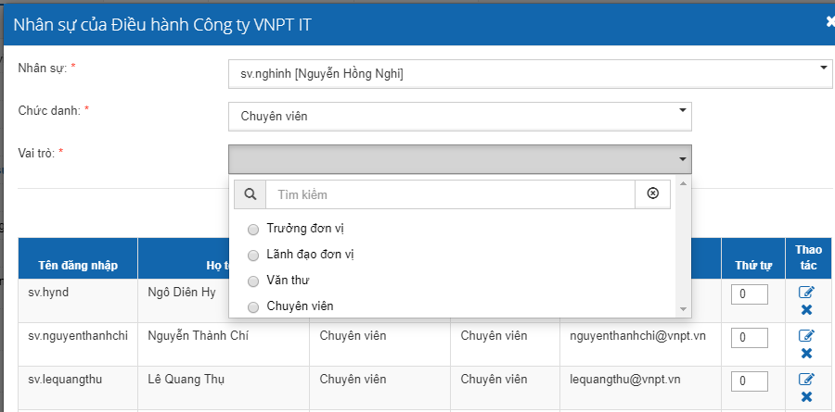

Khi đó hệ thống hiển thị màn hình như sau:
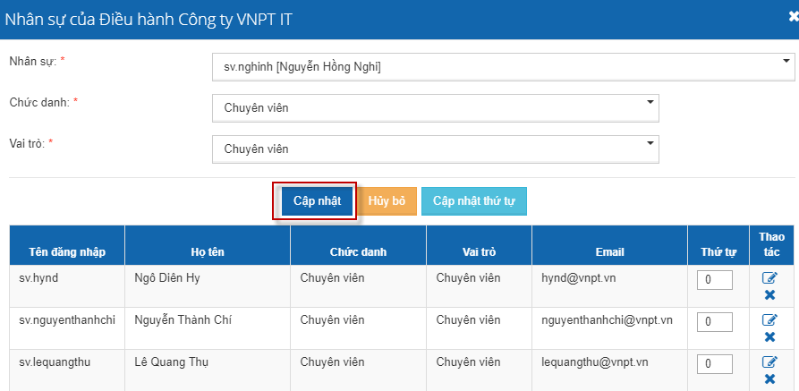
- Nhấn “Cập nhật” để add nhân sự vào phòng ban/đơn vị
Cập nhật thứ thự hiển thị nhân sự trong đơn vị:
Để thêm cập nhật thứ tự hiển thị nhân sự trong đơn vị >> Quản trị hệ thống chọn nhân nhập số thứ tự vào ô sau đó nhấn nút để cập nhật lại STT

Cập nhật thông tin đơn vị
Để cập nhật thông tin đơn vị, quản trị hệ thống click icon trên màn hình danh sách đơn vị như sau:
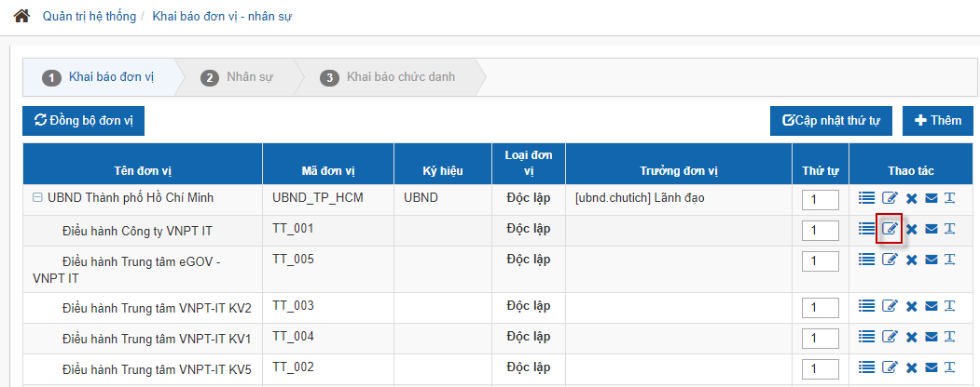
Khi đó hệ thống hiển thị màn hình như sau:
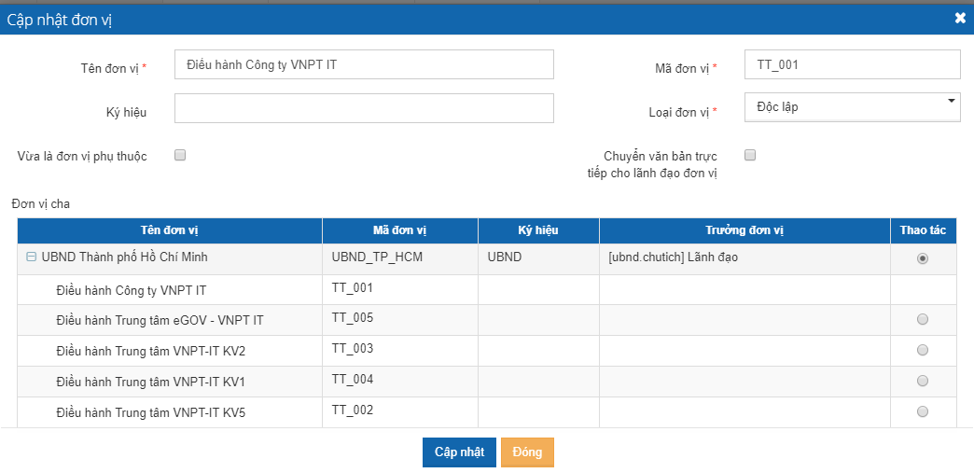
Quản trị hệ thống có thể cập nhật các thông tin sau:
- Mã đơn vị
- Tên đơn vị
- Đơn vị cha
Sau khi cập nhật xong các thông tin về đơn vị, quản trị hệ thống click [Cập nhật] để hoàn thành việc cập nhật thông tin đơn vị.

Xóa đơn vị
Để thực hiên xóa đơn vị, quản trị hệ thống click icon trên danh sách đơn vị như sau:
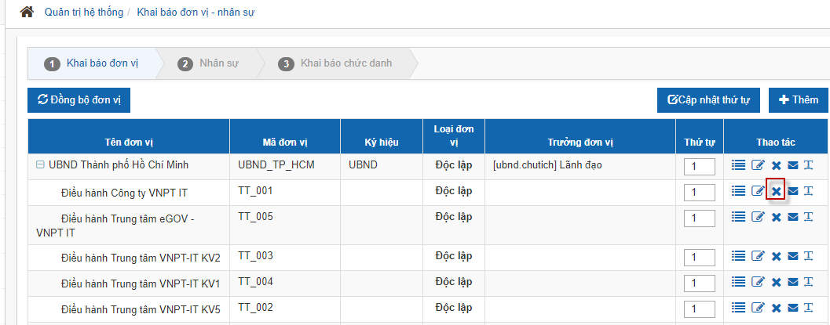
Đối với những đơn vị đã được sử dụng, khi click icon [Xóa] hệ thống sẽ thông báo không được phép xóa như sau:
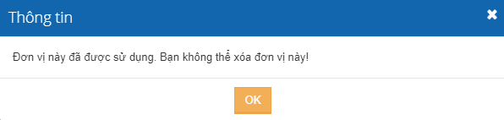
Đối với những đơn vị chưa sử dụng, hệ thống sẽ hiển thị câu hỏi xác nhận việc xóa, quản trị hệ thống click [Đồng ý] để hoàn thành việc xóa.

Cấu hình email
Để thực hiện câu hình email, quản trị hệ thống nhấn icon trên danh sách
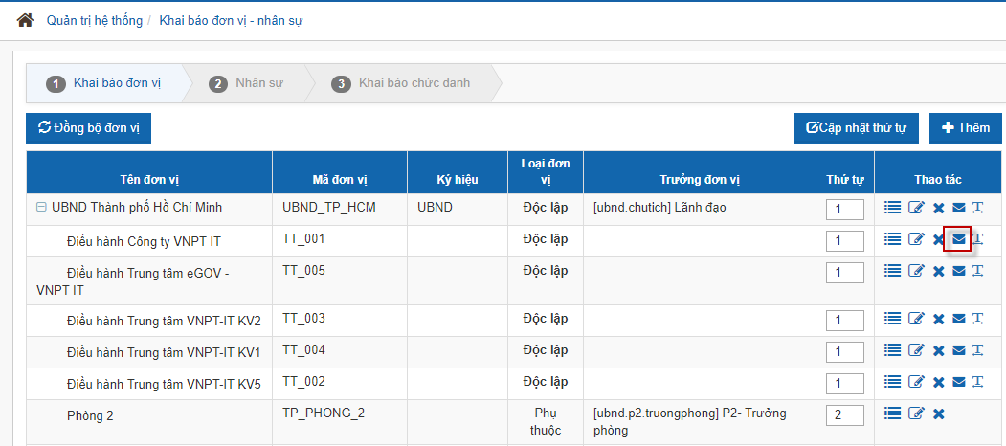
Hệ thống hiển thị màn hình cấu hình như sau:
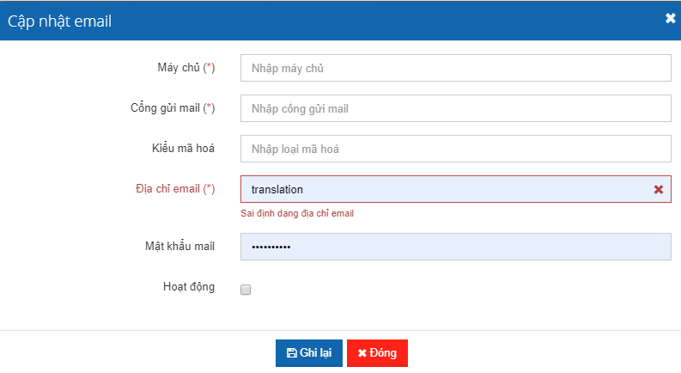
Admin thực hiện nhập liệu các thông số >> sau đó nhấn “Ghi lại” để hoàn thành việc cấu hình email

Cấu hình SMS
Để thực hiện cấu hình gửi nhận SMS >> admin thực hiện nhấn icon trên màn hình
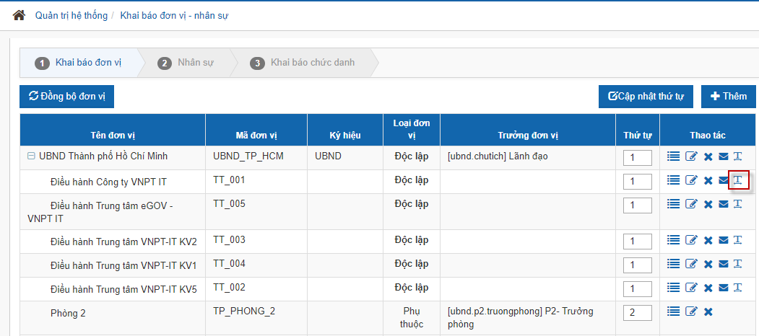
Hệ thống hiển thị màn hình như sau:
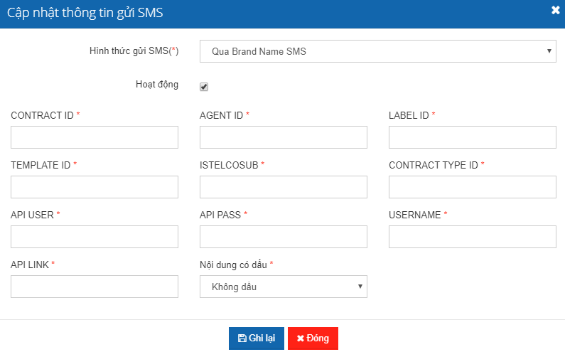
Quản trị hệ thống nhập liệu các thông tin rồi nhấn Recode để ghi lại

Cập nhật thứ tự hiển thị
- Quản trị hệ thống nhập STT hiển thị đơn vị trên cây cơ cấu tổ chức vào ô
- Quản trị hệ thống nhấn nút để cập nhật thứ tự hiển thị đơn vị trong cây đơn vị. cây đơn vị được sắp xếp theo thứ tự từ nhỏ tới lớn

Tìm kiếm nhân sự
Để thực hiện tìm kiếm nhân sự, quản trị hệ thống click tab [Nhân sự] trên màn hình như sau:
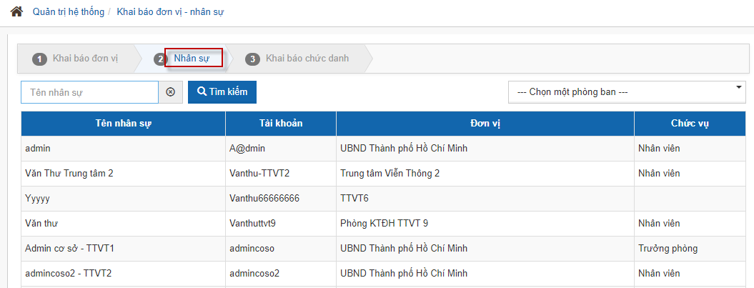
Hệ thống cho phép tìm kiếm nhân sự theo tên nhân sự hoặc tìm kiếm theo phòng ban có những nhân sự nào.
- Tìm kiếm theo tên nhân sự: Quản trị nhập tên nhân sự vào textbox, click [Tìm kiếm], khi đó hệ thống hiển thị kết quả tìm kiếm như sau:
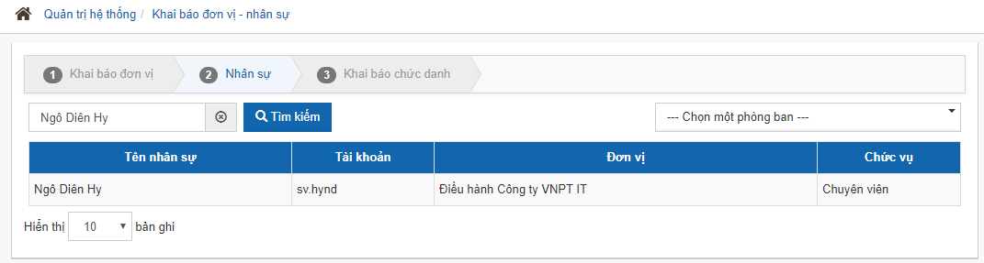
- Tìm kiếm phòng ban gồm có những nhân sự nào, quản trị hệ thống chọn phòng ban cần tìm kiếm, click [Tìm kiếm], khi đó hệ thống hiển thị kết quả tìm kiếm như sau:
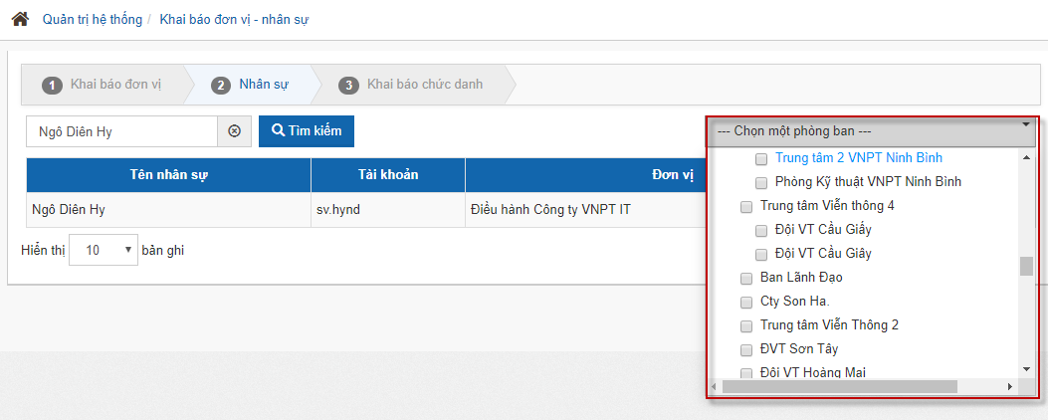

Khai báo chức danh
Để thực hiện khai báo chức danh, quản trị hệ thống chọn menu [Khai báo đơn vị - nhân sự], khi đó hệ thống sẽ hiển thị màn hình như sau:

Quản trị hệ thống chọn tab [Khai báo chức danh] trên thanh menu ngang, khi đó hệ thống hiển thị màn hình như sau:
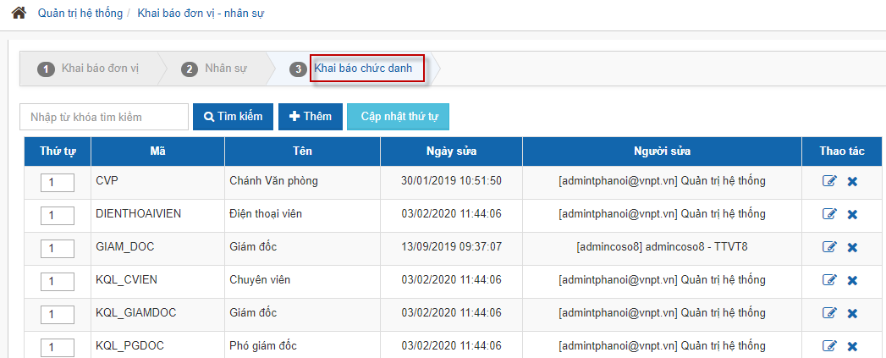

Thêm mới chức danh
Để thêm mới chức danh, quản trị hệ thống click “Thêm” trên màn hình danh sách chức danh, khi đó hệ thống hiển thị màn hình như sau:
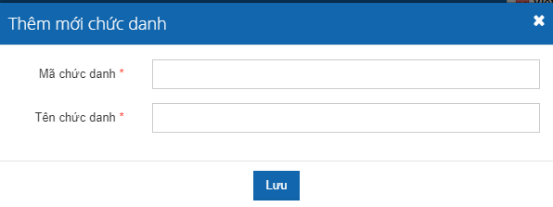
Quản trị hệ thống nhập các thông tin chức danh:
- Mã chức danh (bắt buộc)
- Tên chức danh (bắt buộc)
Quản trị hệ thống sau khi nhập đầy đủ các thông bắt buộc, click [Save] để hoàn thành việc thêm mới.

Chỉnh sửa chức danh
Để cập nhật thông tin chức danh, quản trị hệ thống click icon trên danh sách chức danh như sau:
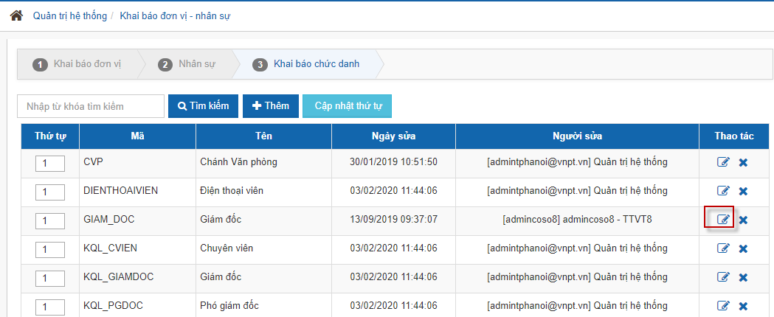
Khi đó hệ thống hiển thị màn hình thông tin chức danh để quản trị hệ thống chỉnh sửa như sau:
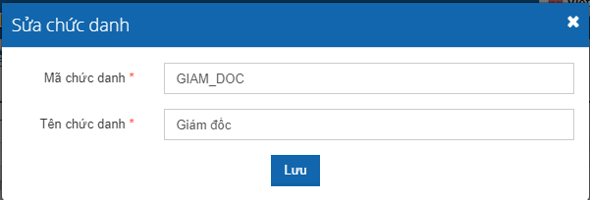
Quản trị hệ thống cập nhật các thông tin mong muốn, click [Save] để hoàn thành việc cập nhật.

Xóa chức danh
Để xóa chức danh, quản trị hệ thống click icon của chức danh cần xóa trên danh sách chức danh như sau:
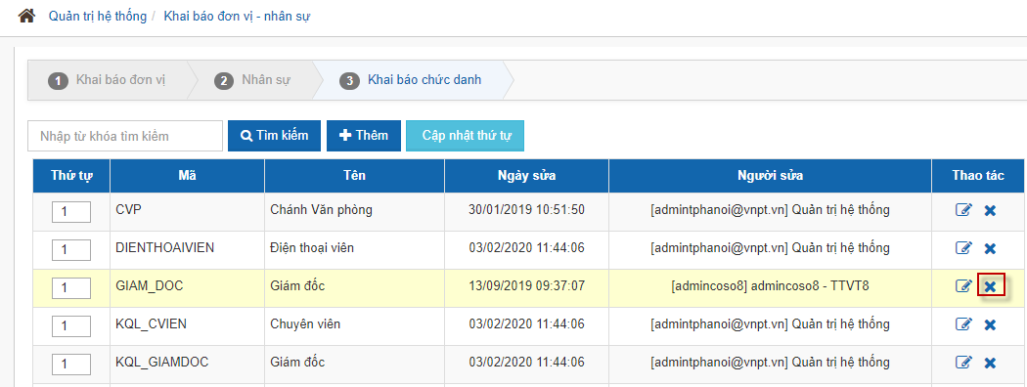
Khi đó hệ thống hiển thị câu hỏi xác nhận việc xóa, quản trị hệ thống click [Agreed] để hoàn thành việc xóa chức danh.
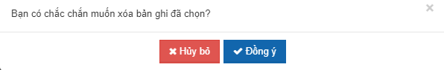

Cập nhật thứ tự hiển thị chức danh
- Quản trị hệ thống nhập STT hiển thị chức danh vào ô
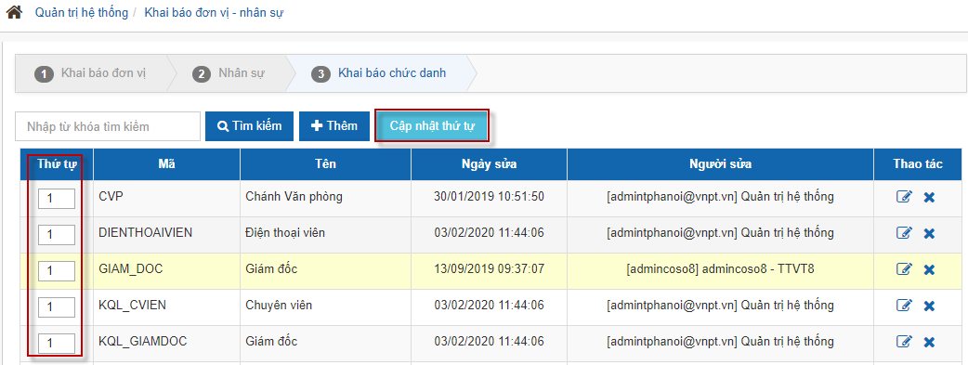
- Quản trị hệ thống nhấn nút để cập nhật thứ tự chức danh người dùng. Danh sách người dùng hiển thị trên các màn hình sẽ được sắp xếp theo thứ tự chức danh này

Tìm kiếm chức danh
- Để thực hiện tìm kiếm nhân sự, quản trị hệ thống click tab [Position] trên màn hình
- Hệ thống cho phép tìm kiếm chức danh theo tên, mã chức danh
- Tìm kiếm theo chức danh: Quản trị nhập tên chức danh vào textbox, click [Tìm kiếm], khi đó hệ thống hiển thị kết quả tìm kiếm như sau:
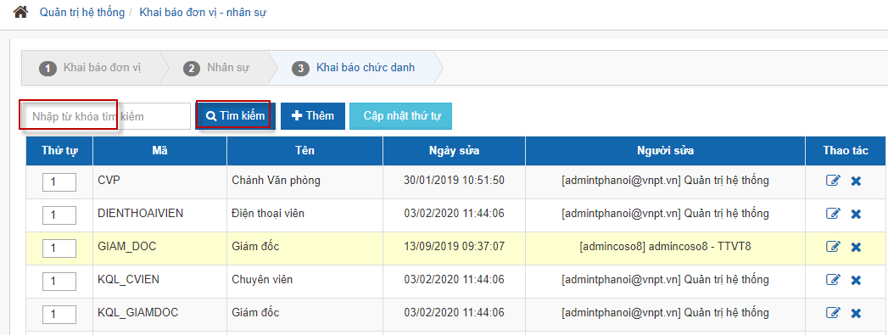

Đổi mật khẩu người dùng
Chức năng này cho phép user bất kỳ từ cập nhật pass đăng nhập hệ thống của chính mình. Màn hình nhập liệu như sau:
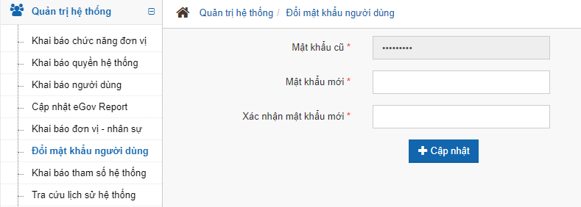
- Sau khi nhập thông tin pass cũ, pass mới >> nhấn nút [Cập nhật] để cập nhật lại mật khẩu của người dùng

Khai báo tham số hệ thống
Chức năng này cho phép định nghĩa các tham số cấu hình trong hệ thống, để sử dụng trên các chức năng tương ứng.
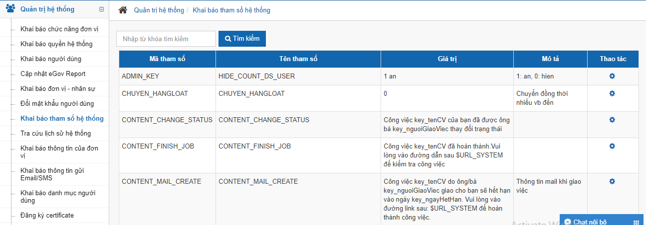

Tìm kiếm tham số
Để thêm tìm kiếm tham số >> admin đơn vị nhập tên tham số >> sau đó nhấn nút [Search] để thực hiện tìm kiếm
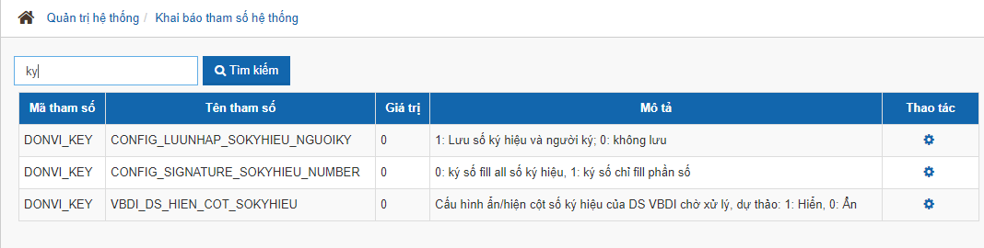

Set giá trị cho tham số
Để khai báo tham số >> quản trị hệ thống nhấn icon để thiết lập giá trị cho tham số. Màn hình hiển thị như sau:
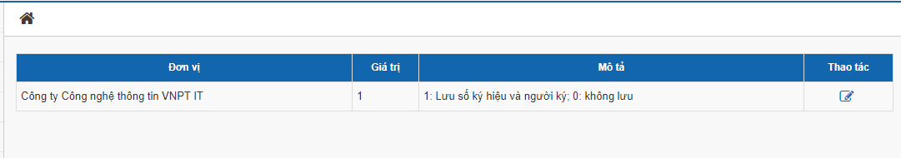
- Admin nhấn icon thực hiện nhập giá trị tương ứng
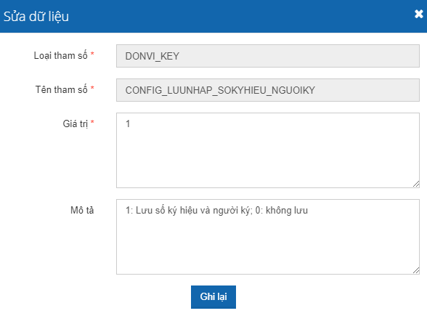
- Admin nhập giá trị xong >> nhấn [Ghi lại] để hoàn tất quá trình khai báo tham số
Lưu ý: Mỗi tham số câu hình sẽ có value khác nhau. Quy tắc cấu hình tham số này được đặt ra khi thực hiện code.
Các tham số đang sử dụng trong hệ thống được liệt kê dưới đây:
Loại tham số | Tên tham số | Giá trị
DoNVI_KEY (Đơn vị) | CONFIG_SIGNATURE_VISIBLE | 1: Mặc định check vào Chỉ điền số KH, ngày tháng năm khi hiển thị form xử lý của văn thư, 0: Không check vào Chỉ điền số KH, ngày tháng năm khi hiển thị form xử lý của văn thư
DoNVI_KEY (Đơn vị) | SO_NGAY_XU_LY | mặc định =2, số ngày cho phép nhân viên/lãnh đạo xử văn bản ở TH không nhập hạn xử lý VB
DONVI_KEY (Đơn vị) | SO_NGAY_LUI | mặc định =3 (số ngày lùi trong bc (để lấy giá trị mặc định ô Từ ngày trong BC của ACV, không tính thứ 7, chủ nhật)
DONVI_KEY (Đơn vị) | CONFIG_JOB_SCHEDULER_DATE_DENHAN | cấu hình tham số x ngày trước ngày hết hạn (mặc định giá trị =0 là báo vào hạn xử lý của VB, nếu có giá trị x thì báo trước (ngày hết hạn của VB- x ngày)
DONVI_KEY (Đơn vị) | CONFIG_SHOW_TAB_TTNHAN | 1: hien thi, 0: an di
DONVI_KEY (Đơn vị) | CONFIG_VAITRO_NGUOINHANTHEONHOM | Cấu hình vai trò nhóm người nhận THONG_BAO: Xem để biết, PHOI_HOP: Phối hợp xử lý
DONVI_KEY (Đơn vị) | CONFIG_SIGNATURE_CLONE_DUTHAO | 0: ko clone vb gốc, 1: clone vb gốc sau khi ký
DONVI_KEY (Đơn vị) | CONFIG_SIGNATURE_DISPLAY_LABEL | 0: không hiển thị label thông tin ký số, 1: có hiển thị label thông tin ký số
DONVI_KEY (Đơn vị) | CONFIG_SIGNATURE_DISPLAY_NAM | 0: không truyền tham số năm khi ký số, 1: có truyền tham số năm khi ký số
DONVI_KEY (Đơn vị) | CONFIG_SIGNATURE_DISPLAY_NGAY | 0: không truyền tham số năm khi ký số, 1: có truyền tham số năm khi ký số
DONVI_KEY (Đơn vị) | CONFIG_SIGNATURE_DISPLAY_THANG | 0: không truyền tham số tháng khi ký số, 1: có truyền tham số tháng khi ký số
DONVI_KEY (Đơn vị) | CONFIG_SIGNATURE_EXCEL | 0 : không cho phép ký số file excel, 1 : cho phép ký số file excel
DONVI_KEY (Đơn vị) | CONFIG_SIGNATURE_FRAME_SIZE | Giá trị cấu hình khung chữ ký số (width~height~margin)  Trường hợp SIGNATURE_FRAME_SIZE trong user_info có giá trị thì ưu tiên lấy  Trường hợp SIGNATURE_FRAME_SIZE trong user_info không có giá trị thì lấy theo cấu hình CONFIG_SIGNATURE_FRAME_SIZE  Không có 2 cấu hình trên thì lấy theo giá trị mặc định trong code
DONVI_KEY (Đơn vị) | CONFIG_SIGNATURE_LOCALTION | Giá trị location khi fill ký số (giá trị text: Ví dụ Hà Nội)
DONVI_KEY (Đơn vị) | CONFIG_SIGNATURE_LOCALTION_DATE | 0: ký số fill ngày tháng năm theo cách bình thường, 1: ký số fill ngày tháng năm cả cụm
DONVI_KEY (Đơn vị) | CONFIG_SIGNATURE_NHIEULAN | 0: chỉ được ký 1 lần/1 user tren 1 file, 1: một user được ký nhiều lần trên 1 file
DONVI_KEY (Đơn vị) | CONFIG_SIGNATURE_SIGTEXT_SIZE | Cấu hình giá trị size text thông tin hiển thị chữ ký số
DONVI_KEY (Đơn vị) | CONFIG_SIGNATURE_SOKYHIEU_NUMBER | 0: ký số fill all số ký hiệu, 1: ký số chỉ fill phần số
DONVI_KEY (Đơn vị) | CONFIG_SIGNATURE_TSA_URL | Cấu hình url server cấp dấu thời gian
DONVI_KEY (Đơn vị) | CONFIG_VIEW_MORE_SIGNATURE | 0: Chỉ cho upload 1 file ảnh chữ ký số, 1: Cho upload nhiều file ảnh chữ ký số
DONVI_KEY (Đơn vị) | TYPE_SIGNATURE_AUTO | Các tập quyền có thể ký tự động; các giá trị là các quyền của người dùng, đặt cách nhau bằng dấu |
DONVI_KEY (Đơn vị) | TYPE_SIGNATURE_PARAM | Cấu hình tập quyền lấy thông tin tự động khi ký số; các giá trị là các quyền của người dùng, đặt cách nhau bằng dấu |
DONVI_KEY (Đơn vị) | CONFIG_LUUNHAP_SOKYHIEU_NGUOIKY | 1: Lưu số ký hiệu và người ký; 0: không lưu khi thực hiện Lưu văn bản
DONVI_KEY (Đơn vị) | CONFIG_LUU_HO_SO_LUU_TRU | 0: Ẩn nút Lưu hố sơ lưu trữ; 1: Hiển thị nút Lưu hồ sơ lưu trữ
DONVI_KEY (Đơn vị) | CONFIG_NHAP_LYDO_KETTHUC_VB | 1: Hiện nên box cho phép nhập nội dung kết thúc, và sẽ sinh log /kết thúc văn bản/, 0: Tự kết thúc và không sinh log
DONVI_KEY (Đơn vị) | CONFIG_VANBANDI_MADUTHAO | Cấu hình trường tạo trường Mã dự thảo văn bản đi| 0: Không cho phép tạo mã, 1: Cho phép tạo mã
DONVI_KEY (Đơn vị) | CONFIG_VB_VALIDATE_FILE | 0: không validate file đính kèm, 1 có validate file đính kèm
DONVI_KEY (Đơn vị) | CONFIG_VIEW_BUTTON_LUUHOSO | 0: không view nút lưu hồ sơ, 1: có view nút lưu hồ sơ
DONVI_KEY (Đơn vị) | CONFIG_VIEW_IMAGE_LUONG_VB | 0: Không hiển thị tab Sơ đồ luồng văn bản, 1: Hiển thị tab Sơ đồ luồng văn bản
DONVI_KEY (Đơn vị) | CONFIG_VIEW_TAB_CAPSO | 0: Không hiển thị tab Cấp số - Thông tin cấp số chuyển sang tab Thông tin văn bản, 1: Hiển thị tab Cấp số
DONVI_KEY (Đơn vị) | CONFIG_VIEW_TAB_USER_ROLE | 0: Không hiển thị tab Thông tin quyền của User, 1: Hiển thị tab Thông tin quyền của User
DONVI_KEY (Đơn vị) | FIND_TYPE_VANBAN | set giá trị = value của tiêu chí tìm kiếm (Ví dụ: số ký hiệu thì đang có type = SO_KY_HIEU)
DONVI_KEY (Đơn vị) | GUI_NOTISMS_CHO_NGUOITAO | 1: Có gửi sms thông báo lại cho người tạo, 0: Không gửi
DONVI_KEY (Đơn vị) | HIENTHI_DANHSACH_DONGXULY | Cấu hình cột Đồng xử lý khi chuyển vb trong luồng; 0:Không; 1: Có
DONVI_KEY (Đơn vị) | MOBILE_UPLOAD_FILE | Cấu hình cho phép upload file khi chuyển văn bản đi; các giá trị là các quyền của người dùng, đặt cách nhau bằng dấu |
DONVI_KEY (Đơn vị) | PHATHANH_VB_DV_DOCLAP_PHUTHUOC | 0: ko thay đổi nghiệp vụ nhận vb; 1: Khi đơn vị cha phát hành vb xuống đv ĐL + PT sẽ sinh doc_id mới, văn thư đơn vị nhận vb cần vào sổ
DONVI_KEY (Đơn vị) | QLCV_GIAOVIEC_HETHAN_REQUIRED | QLCV: Check bắt buộc ngày hết hạn trong đơn vị khi GIAO VIỆC
DONVI_KEY (Đơn vị) | TUDONG_MO_FORM_XULY_VB | Bật form xử lý khi click vào bản ghi VB đi cần xử lý| 0: Không tự động, 1: Tự động bật form
DONVI_KEY (Đơn vị) | VAN_BAN_GIAY | 1: có hiển thị; 0: không hiển thị
DONVI_KEY (Đơn vị) | VBDI_DS_HIEN_COT_SOKYHIEU | Cấu hình ẩn/hiện cột số ký hiệu của DS VBDI chờ xử lý, dự thảo: 1: Hiển, 0: Ẩn
DONVI_KEY (Đơn vị) | VIEW_IMG_HEADER_FOOTER | 1 trong 4 gia tri: ALL; HIDE_HEADER; HIDE_FOOTER; HIDE_ALL
DONVI_KEY (Đơn vị) | VIEW_OCR | 0 Không view button OCR; 1: Có view button OCR
DONVI_KEY (Đơn vị) | VIEW_VANBAN_CHIDAO_MENU | 1: có view; 0: không view
DONVI_KEY (Đơn vị) | CHUYEN_HANGLOAT | Cho phép chuyển đồng thời nhiều vb đến: 1: Cho phép chuyển; 0 là không cho phép chuyển
DONVI_KEY (Đơn vị) | CONFIG_AUTO_SHOW_FILE_FORM_CHUYENTIEP | 1 mặc định mở file xem nhanh, 0 không mặc định mở sẵn
DONVI_KEY (Đơn vị) | CONFIG_DEM_HOSOCANHAN | 0: là ko hiển thị đếm; 1: là hiển thị số đêm
DONVI_KEY (Đơn vị) | CONFIG_HANXULY_DAYPLUS | 0 : không bắt buộc hạn xử lý, x: cộng thêm x ngày hạn xử lý so với hiện tại
DONVI_KEY (Đơn vị) | CONFIG_GUI_SMS_XEMDEBIET | Cấu hình có gửi sms đồng gửi, xem để biết không (=0 KHÔNG gửi sms cho đồng gửi, =1 gửi sms cho đồng gửi)
DONVI_KEY (Đơn vị) | CONFIG_FOOTER_DISPLAY_DOWNLOAD_APP=1
DONVI_KEY (Đơn vị) | CONFIG_FOOTER_LINK_DOWNLOAD_APP_IOS | Cấu hình để cho phép hiển thị link download app
DONVI_KEY (Đơn vị) | CONFIG_FOOTER_LINK_DOWNLOAD_APP_ANDROID | Cấu hình hiển thị link download app Android
 | CONFIG_OPTION_KHONGCHON_SOVANBAN | '=1 thì ko có giá trị ko chọn trong selectbox sô vb; = 0 thì ko có giá trị ko chọn trong box sổ vb
 | CONFIG_SIGNATURE_VISIBLE | 1: Mặc định check vào Chỉ điền số KH, ngày tháng năm khi hiển thị form xử lý của văn thư, 0: Không check vào Chỉ điền số KH, ngày tháng năm khi hiển thị form xử lý của văn thư

Khai báo thông tin gửi Email/sms
Để thực hiện khai báo thông tin gửi Email/sms, NSD chọn menu [Khai báo thông tin gửi Email/sms], khi đó hệ thống hiển thị màn hình như sau:
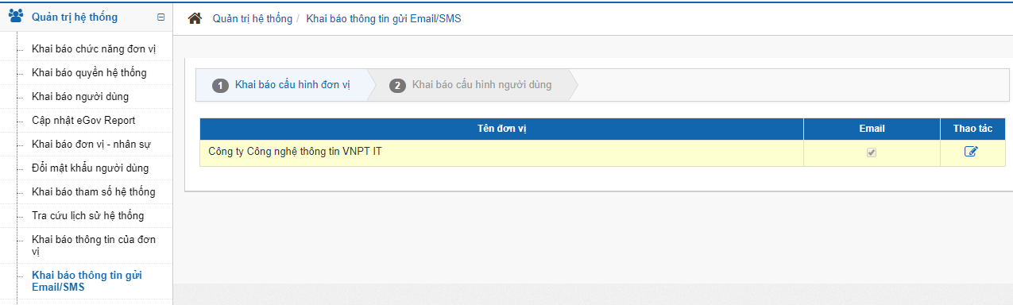
Hệ thống hiện thị đợn vị cấp 1 hiện đang có trên hệ thống.

Khai báo cấu hình đơn vị
Để khai báo thông tin gửi Email của 1 đơn vị, NSD click icon , khi đó hệ thống hiển thị màn hình như sau:
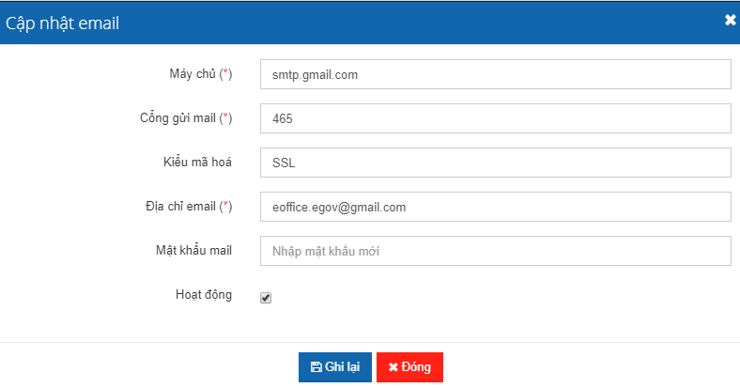
NSD nhập các thông tin để cấu hình gửi email:
- Máy chủ (bắt buộc);
- Cổng gửi mail (bắt buộc);
- Kiểu mã hóa;
- Địa chỉ email;
- Mật khẩu mail;
- Trạng thái: Là trạng thái có cho phép gửi email hay không.
Click [Ghi lại] để hoàn thành việc khai báo thông tin gửi email.

Khai báo cấu hình người dùng
Để khai báo thông tin gửi SMS của 1 người dùng, NSD click vào tên 1 người dùng bất kỳ >> khi đó hệ thống hiển thị màn hình như sau:
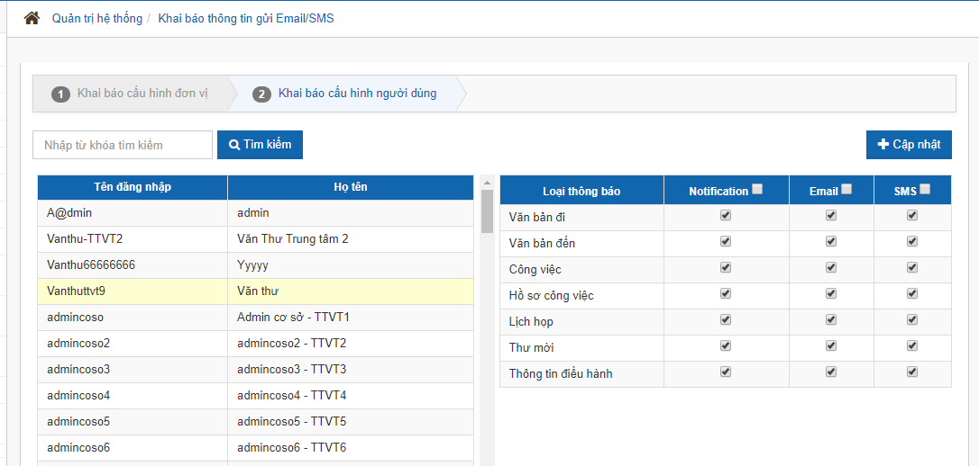
NSD nhập thực hiện check vào các check box modul chức năng để nhận notify, email, sms tương ứng khi có văn bản mới, công việc mới, thông tin điều hành mới….

Khai báo danh mục người dùng

Danh mục dân tộc
- Thêm mới
Để thêm mới danh mục, NSD click [Thêm mới] trên màn hình như sau:
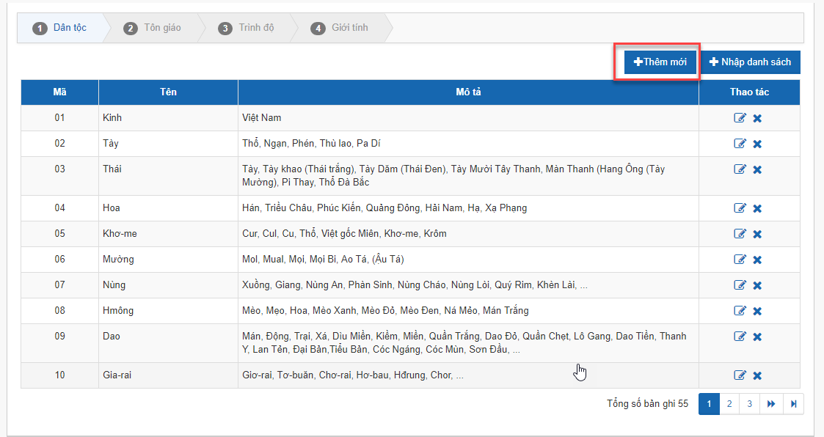
Khi đó hệ thống hiển thị màn hình như sau:
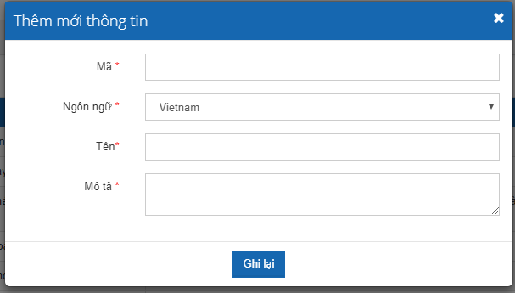
NSD nhập các thông tin về danh mục, click [Ghi lại] để hoàn thành việc thêm mới.
- Nhập từ danh sách
Hệ thống cho phép nhập danh mục từ danh sách, NSD tải file template về để khai báo như sau:
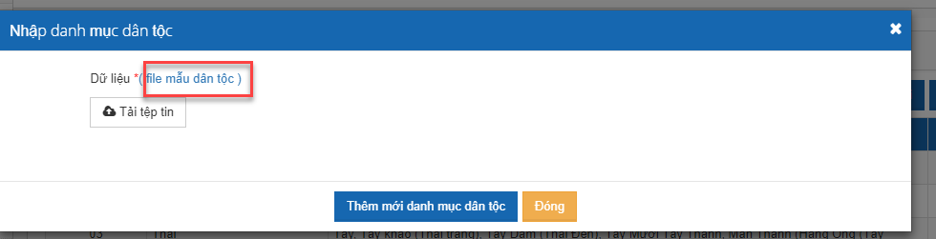
NSD nhập thông tin và file Excel, tải tệp tin và click [Thêm mới danh mục] để hoàn thành việc nhập từ danh sách.
- Cập nhật
Để cập nhật danh mục, NSD click icon trên danh sách danh mục, khi đó hệ thống hiển thị màn hình như sau:
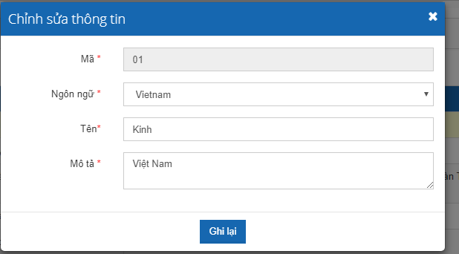
NSD cập nhật các thông tin mong muốn, click [Ghi lại] để hoàn thành việc cập nhật danh mục
- Xóa danh mục
Để xóa danh mục, NSD click icon trên danh sách danh mục, khi đó hệ thống hiển thị thông báo như sau:
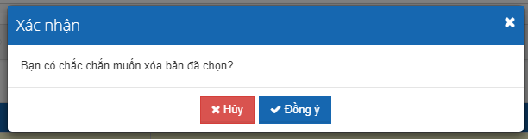
NSD click [Hủy] để hủy việc xóa danh mục, click [Đồng ý] để hoàn thành việc xóa danh mục.

Danh mục tôn giáo
- Thêm mới
Để thêm mới danh mục, NSD click [Thêm mới] trên màn hình như sau:
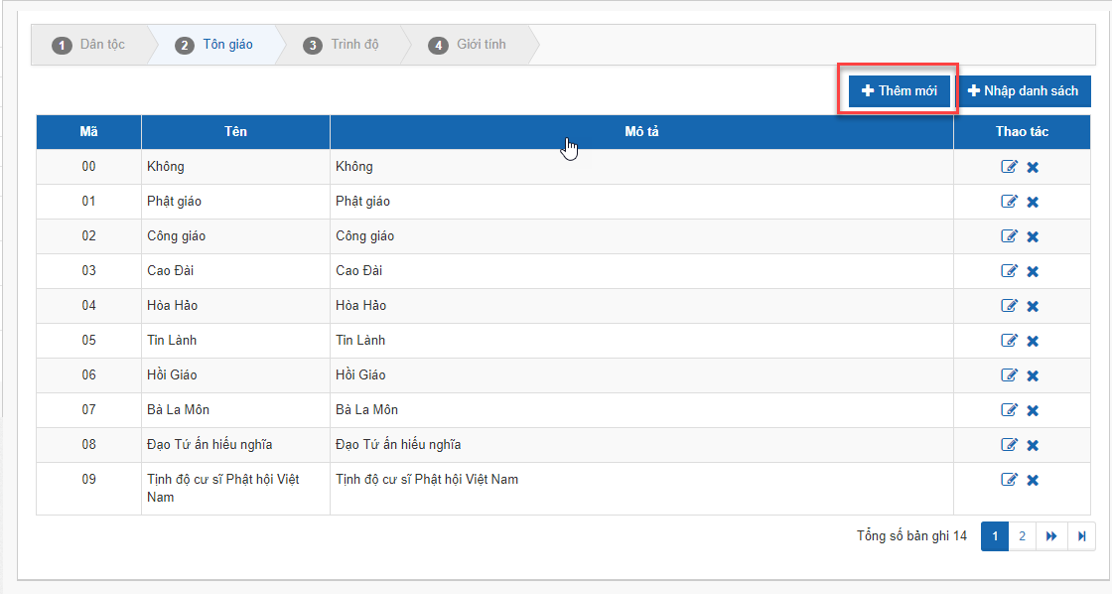
Khi đó hệ thống hiển thị màn hình như sau:
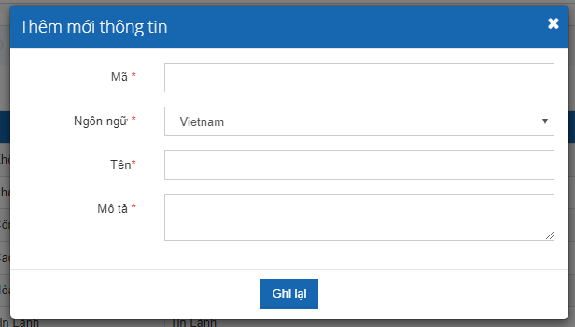
NSD nhập các thông tin về danh mục, click [Ghi lại] để hoàn thành việc thêm mới.
- Nhập từ danh sách
Hệ thống cho phép nhập danh mục từ danh sách, NSD tải file template về để khai báo như sau:
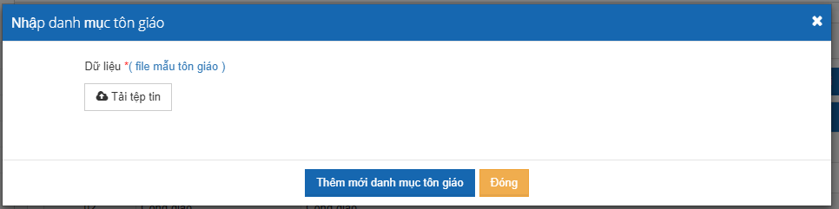
NSD nhập thông tin và file Excel, tải tệp tin và click [Thêm mới danh mục] để hoàn thành việc nhập từ danh sách.
- Cập nhật
Để cập nhật danh mục, NSD click icon trên danh sách danh mục, khi đó hệ thống hiển thị màn hình như sau:
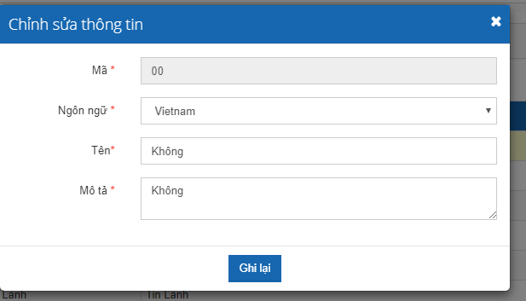
NSD cập nhật các thông tin mong muốn, click [Ghi lại] để hoàn thành việc cập nhật danh mục
- Xóa danh mục
Để xóa danh mục, NSD click icon trên danh sách danh mục, khi đó hệ thống hiển thị thông báo như sau:
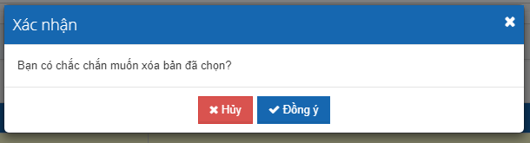
NSD click [Hủy] để hủy việc xóa danh mục, click [Đồng ý] để hoàn thành việc xóa danh mục.

Danh mục trình độ
- Thêm mới
Để thêm mới danh mục, NSD click [Thêm mới] trên màn hình như sau:
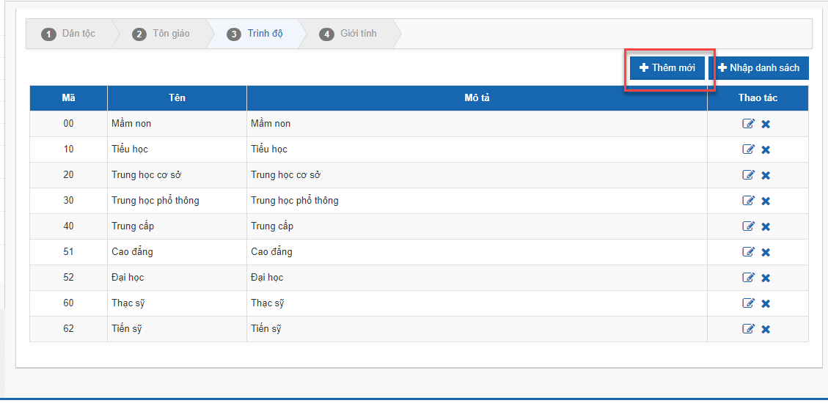
Khi đó hệ thống hiển thị màn hình như sau:
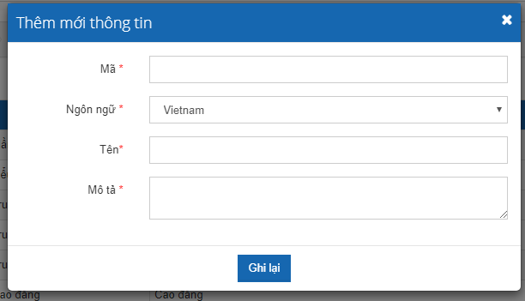
NSD nhập các thông tin về danh mục, click [Ghi lại] để hoàn thành việc thêm mới.
- Nhập từ danh sách
Hệ thống cho phép nhập danh mục từ danh sách, NSD tải file template về để khai báo như sau:
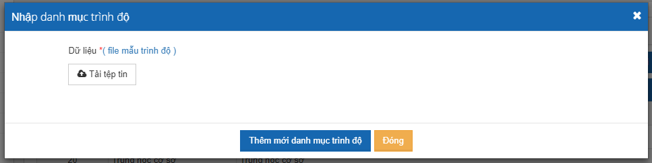
NSD nhập thông tin và file Excel, tải tệp tin và click [Thêm mới danh mục] để hoàn thành việc nhập từ danh sách.
- Cập nhật
Để cập nhật danh mục, NSD click icon trên danh sách danh mục, khi đó hệ thống hiển thị màn hình như sau:
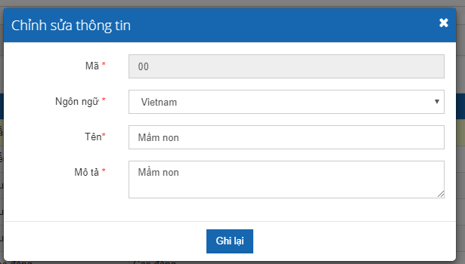
NSD cập nhật các thông tin mong muốn, click [Ghi lại] để hoàn thành việc cập nhật danh mục
- Xóa danh mục
Để xóa danh mục, NSD click icon trên danh sách danh mục, khi đó hệ thống hiển thị thông báo như sau:
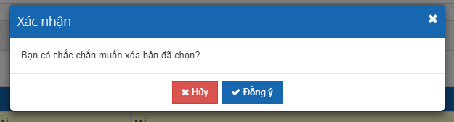
NSD click [Hủy] để hủy việc xóa danh mục, click [Đồng ý] để hoàn thành việc xóa danh mục.

Danh mục Giới tính
Thêm mới
Để thêm mới danh mục, NSD click [Thêm mới] trên màn hình như sau:
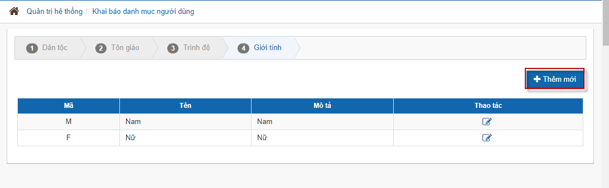
Khi đó hệ thống hiển thị màn hình như sau:
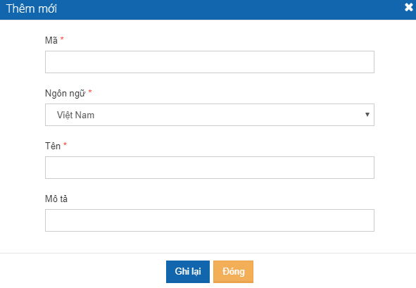
NSD nhập các thông tin về danh mục, click [Ghi lại] để hoàn thành việc thêm mới.
Cập nhật
Để cập nhật danh mục, NSD click icon trên danh sách danh mục, khi đó hệ thống hiển thị màn hình như sau:
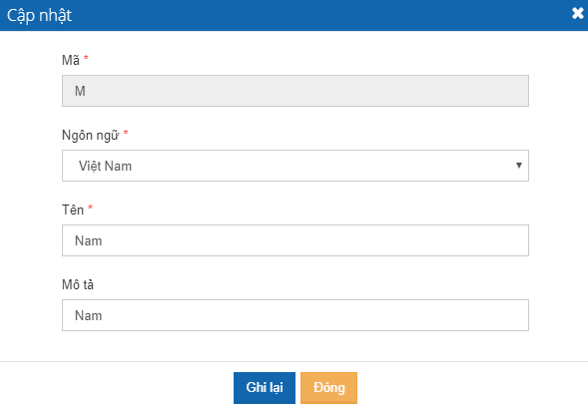
NSD cập nhật các thông tin mong muốn, click [Ghi lại] để hoàn thành việc cập nhật danh mục

Khai báo thông tin của đơn vị
Để thực hiện khai báo thông tin của đơn vị, NSD chọn menu [Khai báo thông tin đơn vị] trên menu chính của hệ thống.

Khai báo ban hành nội bộ
NSD chọn chức năng khai báo ban hành nội bộ trên màn hình như sau:
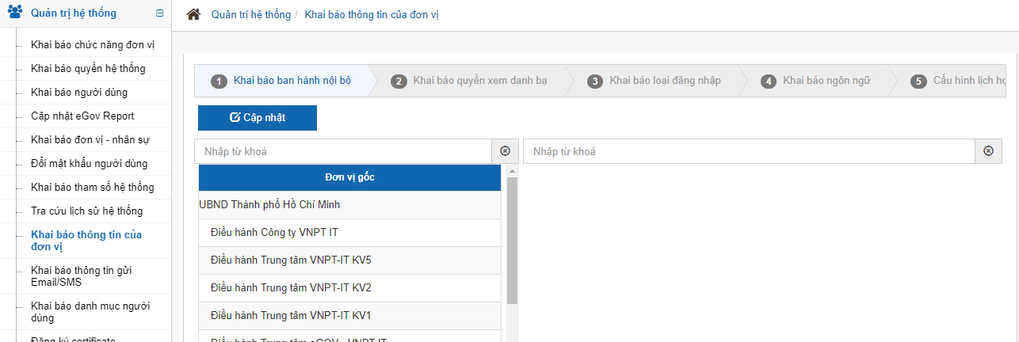
Để thực hiện khai báo ban hành nội bộ của 1 đơn vị, NSD chọn 1 đơn vị cần khai báo, khi đó hệ thống hiển thị màn hình như sau:
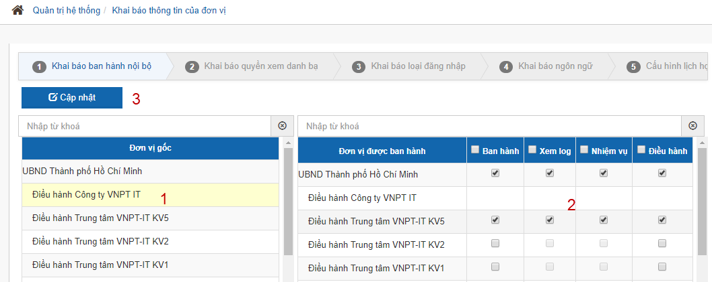
- Thực hiện check vào các cột tương ứng ở mục 2. Sau đó nhấn nút [Cập nhật] tại mục 3
- Với khai báo này hiểu là Công ty VNPTIT được phép ban hành, được phép xem log, được phép giao nhiệm vụ và gửi thông tin điều hành sang UBND thành phố hồ chí Minh và IT KV5.

Khai báo quyền xem danh bạ
Để khai báo quyền xem danh bạ, NSD chọn chức năng [Khai báo quyền xem danh bạ] trên màn hình như sau:
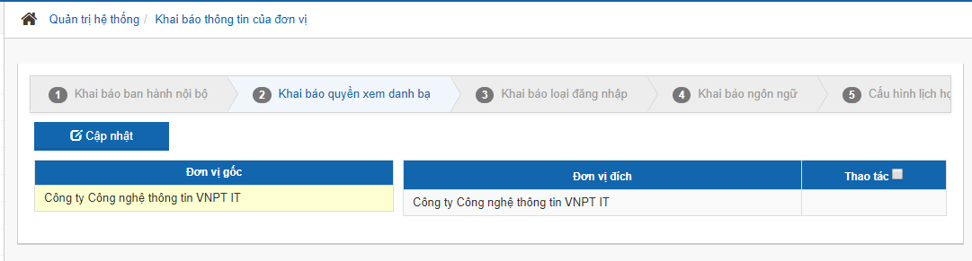
- Đối với admin đơn vị >> mặc định hiểu được xem danh bạ toàn đơn vị mình

Khai báo loại đăng nhập
Để khai loại đăng nhập, NSD chọn chức năng [Khai báo loại đăng nhập] trên màn hình như sau:
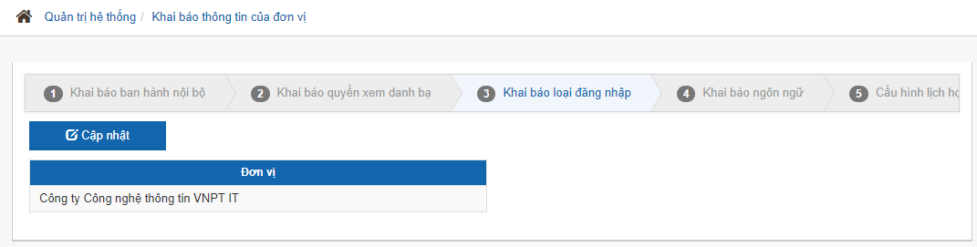
Để thực hiện khai báo loại đăng nhập của 1 đơn vị, NSD chọn 1 đơn vị cần khai báo, khi đó hệ thống hiển thị màn hình như sau:
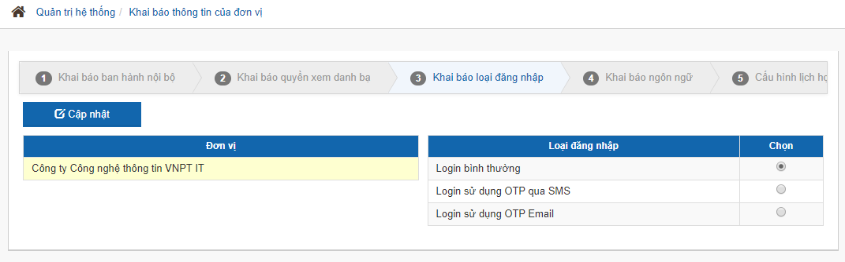

Khai báo ngôn ngữ
Để khai báo ngôn ngữ, NSD chọn chức năng [Khai báo ngôn ngữ] trên màn hình như sau:
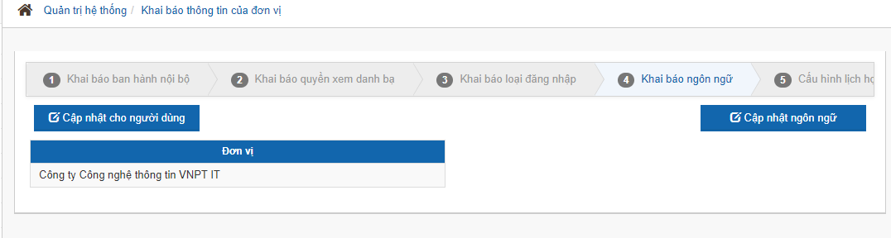
Để thực hiện khai báo ngôn ngữ , NSD chọn 1 đơn vị cần khai báo, khi đó hệ thống hiển thị màn hình như sau:
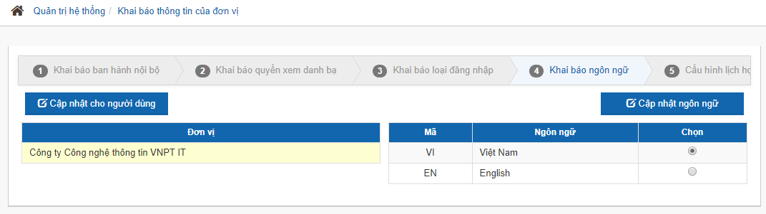
Check vào ngôn ngữ nào thì ngôn ngữ đó sẽ là ngôn ngữ mặc định sau khi đăng nhập vào hệ thống

Cấu hình Lịch họp
Chức năng cho phép cấu hình đơn vị nào được xem lịch của đơn vị nào.
Để khai báo cấu hình lịch họp >> admin đơn vị nhấn vào chức năng Cấu hình lịch họp:
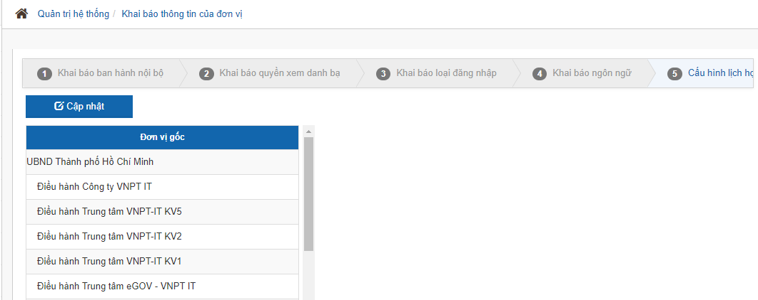
Để thực hiện khai báo lịch họp của 1 đơn vị, NSD chọn 1 đơn vị cần khai báo, khi đó hệ thống hiển thị màn hình như sau:
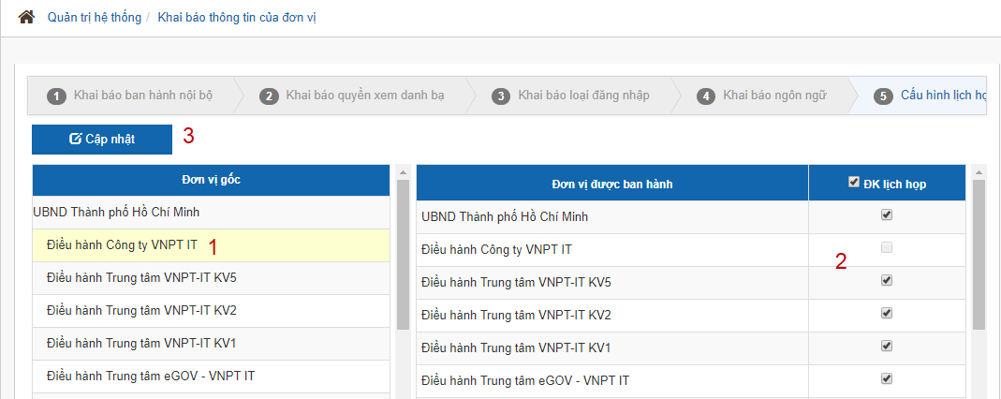
Khi cấu hình như trên, thì đơn vị bên cột trái tạo lịch thì đơn vị bên cột phải sẽ xem được lịch họp này và ngược lại
- Thực hiện thao tác theo 3 bước 1->2->3

Quản trị người dùng liên quan
Mục đích của chức năng: Để cấu hình chuyển qua lại giữa các tài khoản trong trường hợp nhiều người làm 1 vai trò chung (ví dụ như 1 đơn vị có nhiều người làm vai trò Văn thư thì cần tạo 1 tài khoản văn thư chung cho cả đơn vị rồi cấu hình cho các tài khoản cá nhân làm vai trò văn thư switch vào tài khoản văn thư chung).
Để thực hiện chức năng [Quản trị người dùng liên quan], NSD chọn menu [Quản trị hệ thống] -> [Quản trị người dùng liên quan] hiển thị màn hình như sau:
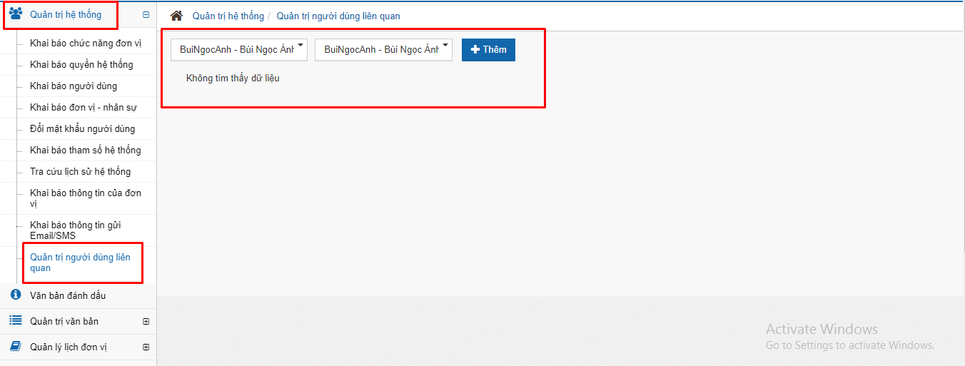

Thêm cấu hình
Để cấu hình chuyển từ tài khoản “DoThiPhuong” sang tài khoản “BuiThiLam” thực hiện như sau:
B1. Click chọn vào combobox đầu tiên để chọn tài khoản đăng nhập: tìm tài khoản DoThiPhuong (có thể nhập tên đăng nhập hoặc tên đầy đủ của tài khoản để tìm kiếm) => sau đó click chọn vào tài khoản như hình:
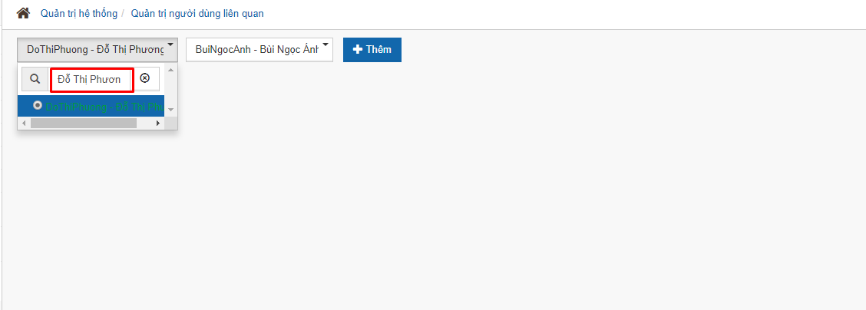
B2. Click chọn vào combobox thứ 2 để chọn tài khoản muốn chuyển sang: tìm tài khoản BuiThiLam (có thể nhập tên đăng nhập hoặc tên đầy đủ của tài khoản để tìm kiếm) => sau đó click chọn vào tài khoản như hình:
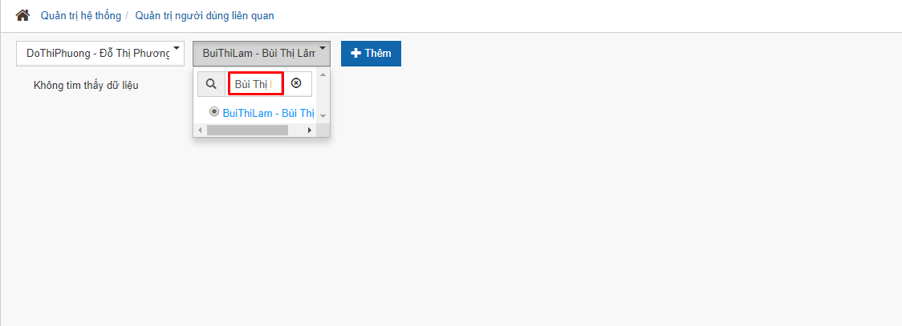
B3. Click nút 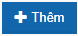 => sau khi thêm xong thì hiển thị 1 bản ghi trong danh sách ở phía dưới như hình:
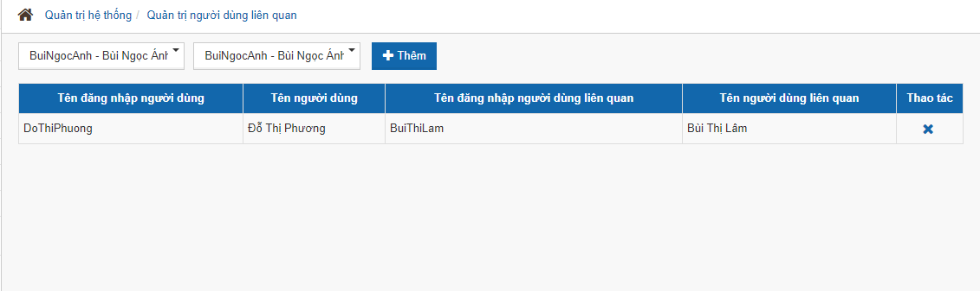
Note: Sau khi cấu hình xong thì người dùng cần phải đăng nhập lại tài khoản để nhìn thấy được option chuyển tài khoản.
- Khi đăng nhập vào tài khoản DoThiPhuong thì sẽ nhìn thấy biểu tượng để chuyển sang tải khoản BuiThiLam (như hình):
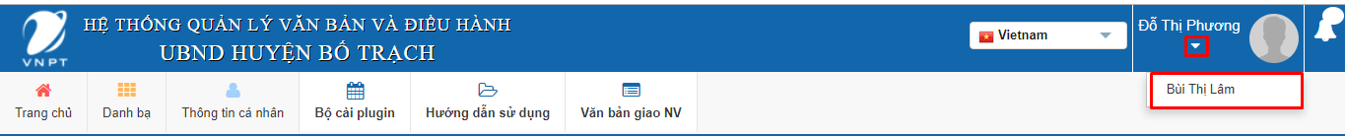

- Khi đăng nhập vào tài khoản BuiThiLam thì sẽ không có tùy chọn chuyển sang tài khoản DoThiPhuong.

Xóa cấu hình
Để thực hiện xóa cấu hình switch tài khoản người dùng làm như sau:
B1. Vào màn hình [Quản trị người dùng liên quan] -> hiển thị màn hình như sau:
B2. Click vào icon X ở bản ghi cấu hình muốn xóa ở cột Thao tác (như hình)
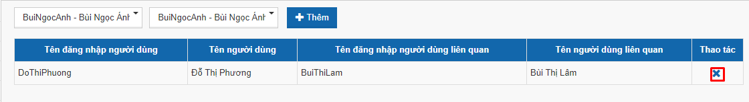
Sau khi click xong hiển thị popup xác nhận xóa như hình:
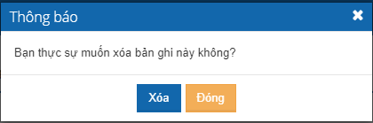
B3. Click nút  => Thông báo xóa thành công, bản ghi bị xóa khỏi danh sách cấu hình.
Note: Sau khi xóa cấu hình xong thì người dùng đăng nhập lại vào tài khoản sẽ không nhìn thấy tùy chọn để chuyển tài khoản nữa.

Tra cứu log hệ thống

Tra cứu truy cập
Chức này tra cứu truy cập cho phép người quản trị theo dõi người sử dụng truy cập vào hệ thống và thống kê chi tiết và chính xác thời gian, địa chỉ, chức năng mà người sử dụng đã truy cập. Quản trị hệ thống cũng có thể sử dụng chức năng tìm kiếm với các tiêu chí trên màn hình hiển thị để dễ dàng trong việc thống kê dữ liệu.
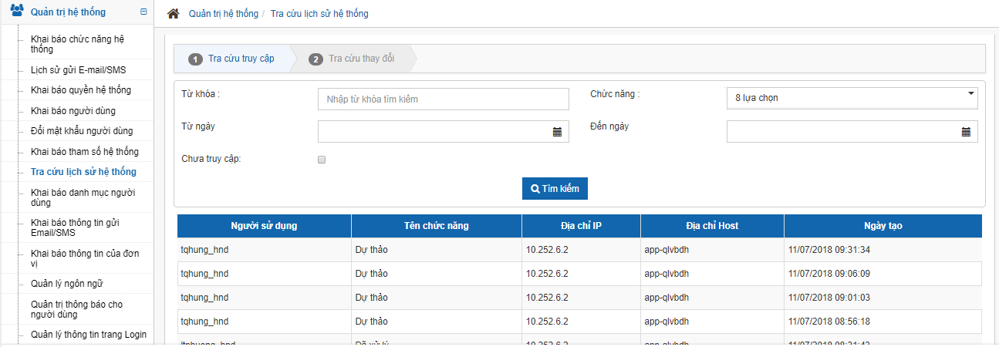

Tra cứu thay đổi
Chức năng này cho phép tra cứu các thay đổi trên hệ thống, chi tiết thay đổi trên từng bảng dữ liệu. Các trạng thái thay đổi gồm có: Thêm mới, cập nhật, xóa
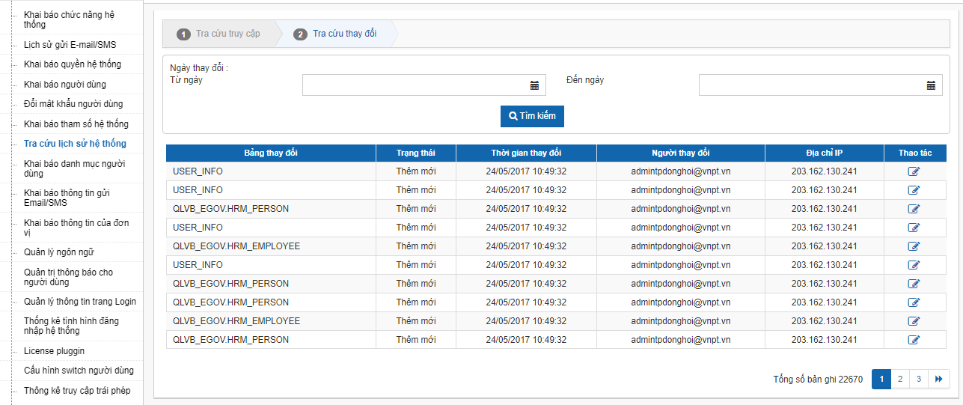
Quản trị có thể tìm kiếm thay đổi theo khoảng thời gian:
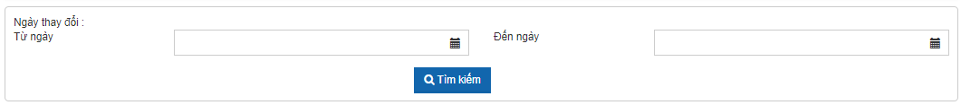
Quản trị thay đổi có thể xem chi tiết thay đổi:
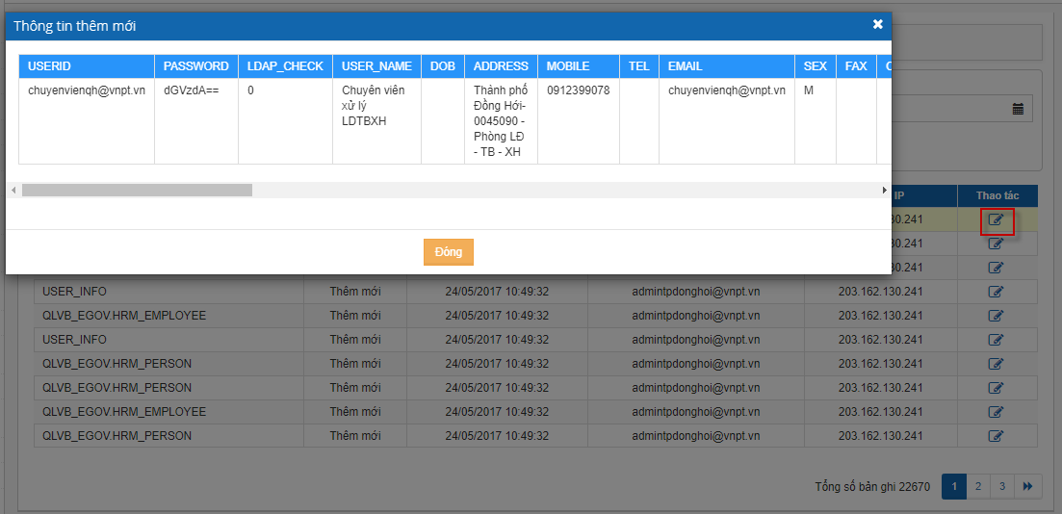

Thống kê lượt truy cập hệ thống
Chức năng này cho phép thống kê lại số lần truy cập hệ thống của user.
Để thống kê >> quản trị nhấn vào menu chức năng Thống kê truy cập hệ thống
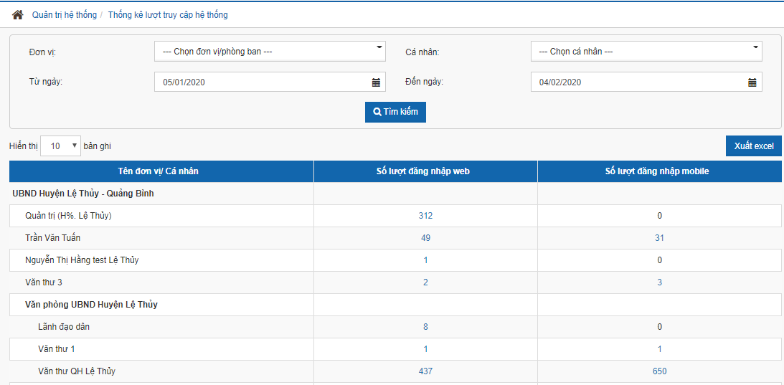
- Admin thực hiện chọn thống kê theo đơn vị, theo người dùng >> nhấn nút Tìm kiếm-> hệ thống trả kết quả tương ứng.
- Admin có thể thực hiện xuất dữ liệu ra file excel
- Xem chi tiết truy cập của user >> admin nhấn vào chỉ số đếm số lần truy cập trên web/app >> thông tin chi tiết hiển thị như sau:
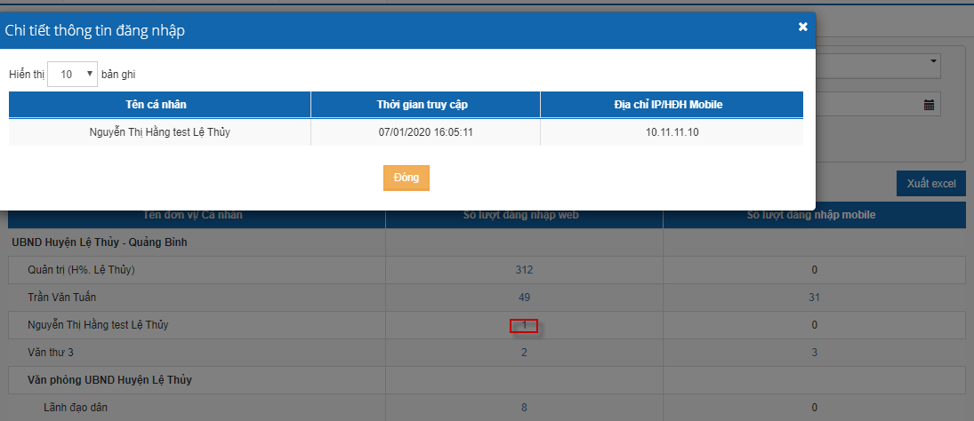

Thống kê tình hình đăng nhập hệ thống
Chức năng này cho phép thống kê lại tổng số user trên 1 đơn vị, số lần truy cập hệ thống của các user trên mỗi đơn vị tương ứng.
Để thống kê >> quản trị nhấn vào menu chức năng Thống kê tình hình đăng nhập hệ thống

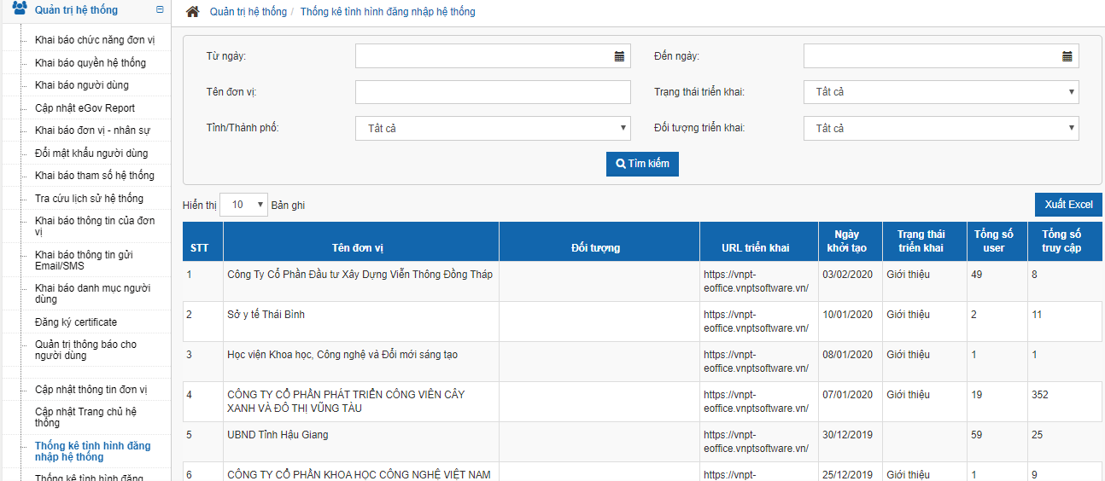

Thống kê tình hình đăng nhập đơn vị
Chức năng này cho phép thống kê được các tài khoản thuộc đơn vị đã đăng nhập vào hệ thống từ địa chỉ IP nào, từ trình duyệt nào, và từ web hay trên thiết bị ứng dụng …
Để thống kê >> quản trị nhấn vào menu chức năng Thống kê tình hình đăng nhập đơn vị -> hệ thống hiển thị màn hình như dưới đây:
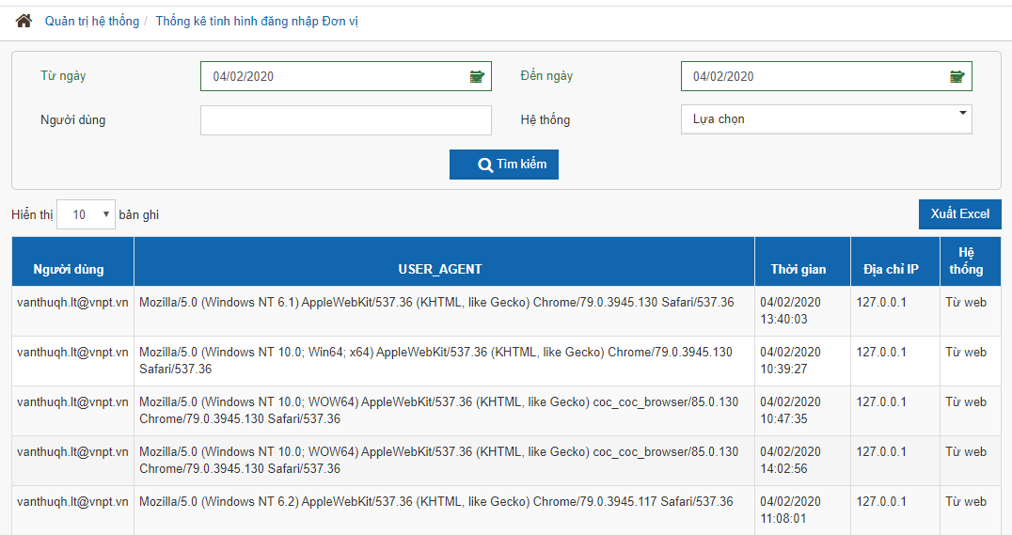
- Hệ thống cho phép tìm kiếm theo các tiêu chí trên màn hình
- Cho phép xuất file excel

Thống kê truy cập trái phép
Chức năng này cho phép thống kê được các tài khoản thuộc đơn vị đã đăng nhập vào hệ thống trái phép. Khi user thực hiện đăng nhập vào hệ thống sai 10 lần liên tiếp được tính là user đang cố tình truy cập trái phép vào hệ thống >> user này sẽ được thống kê vào danh sách truy cập trái phép
Để thống kê >> quản trị nhấn vào menu chức năng Thống kê truy cập trái phép -> hệ thống hiển thị màn hình như dưới đây:
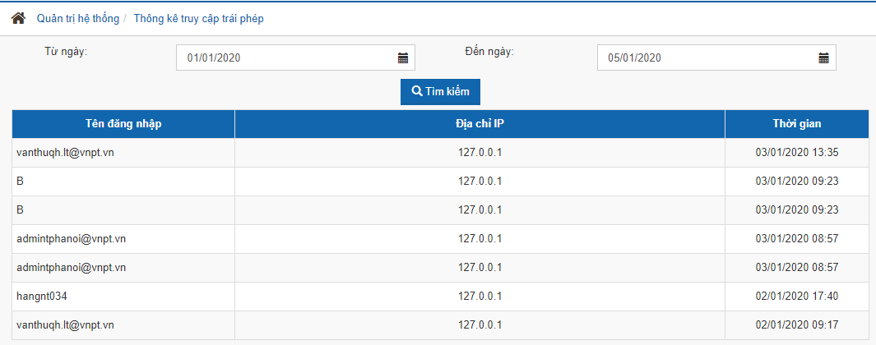
Thông tin thống kê gồm dữ liệu như hình
- QUẢN TRỊ VĂN BẢN

Luồng xử lý văn bản

Ý nghĩa
Chức năng quản trị luồng xử lý văn bản là chức năng dành cho người quản trị hệ thống của đơn vị. Chức năng này giúp người quản trị khai báo và quản lý các luồng chính nghiệp vụ của phân hệ quản lý văn bản (văn bản đến, đi)
Tại menu trái của người dùng là quản trị đơn vị, chọn “Quản trị văn bản/Luồng xử lý văn bản”, sẽ hiển thị toàn bộ danh sách các luồng đã khai báo:
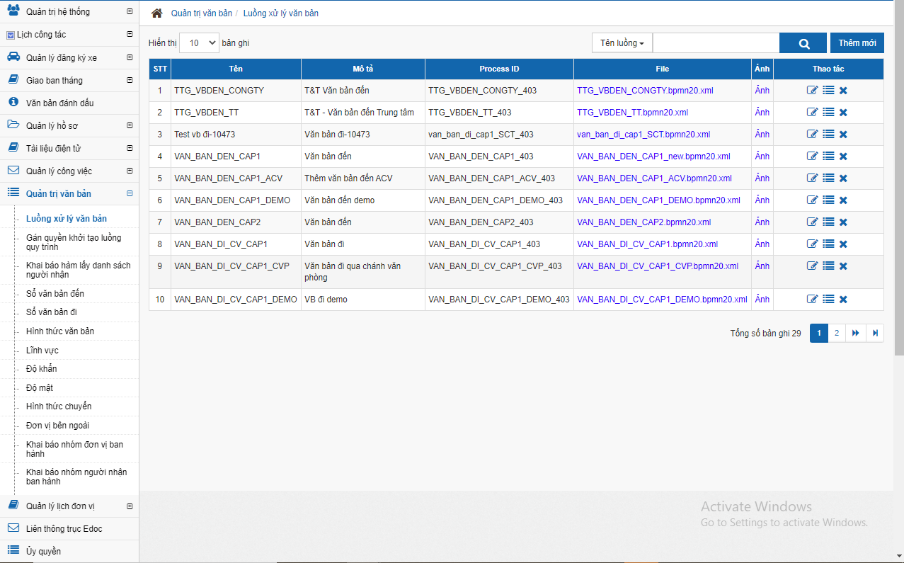

Tìm kiếm luồng văn bản
Tại danh sách luồng xử lý văn bản đã khai báo, để tìm kiếm 1 luồng văn bản, thực hiện các thao tác như hình dưới:
- (1) Chọn tiêu chí tìm kiếm
- (2) Nhập từ khóa tương ứng tiêu chí tìm kiếm
- (3) Thực thi thao tác tìm kiếm hồ sơ
- Thông tin tìm kiếm được sẽ hiển thị ở danh sách (4)
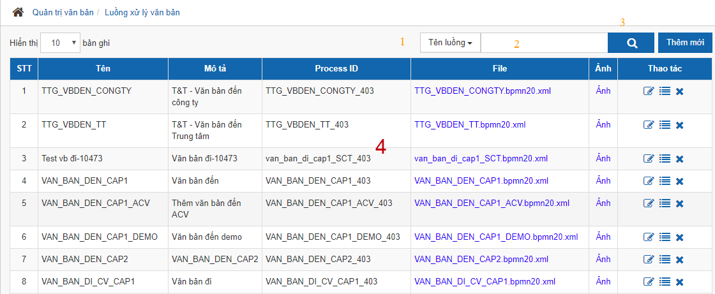

Thao tác với luồng xử lý văn bản
Các thao tác đối với luồng xử lý văn bản như sau:
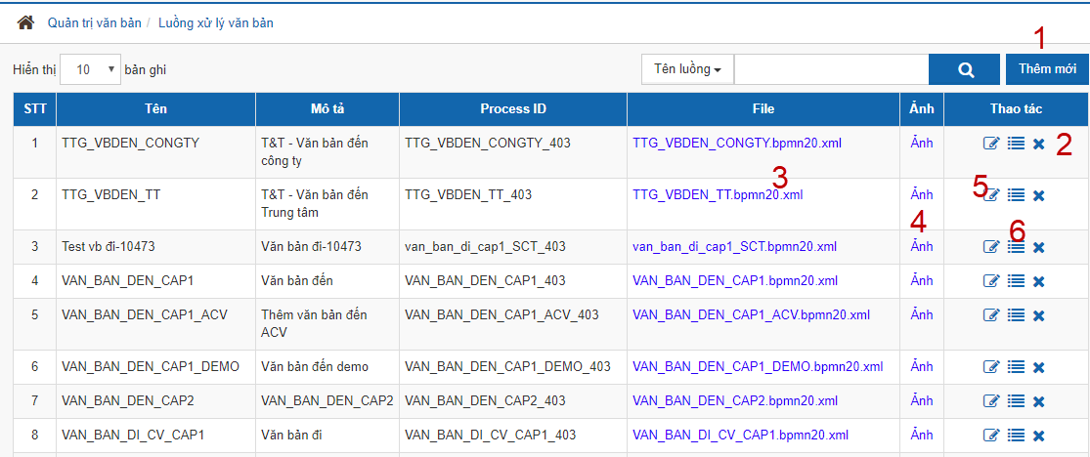
- Thêm mới luồng
- Xóa luồng
- Tải để xem file xml của luồng
- Xem sơ đồ luồng
- Cập nhật luồng
- Cấu hình thông tin luồng

Thêm mới luồng xử lý văn bản
Tại danh sách luồng xử lý văn bản, để thêm mới 1 luồng văn bản, thực hiện các thao tác như hình dưới:
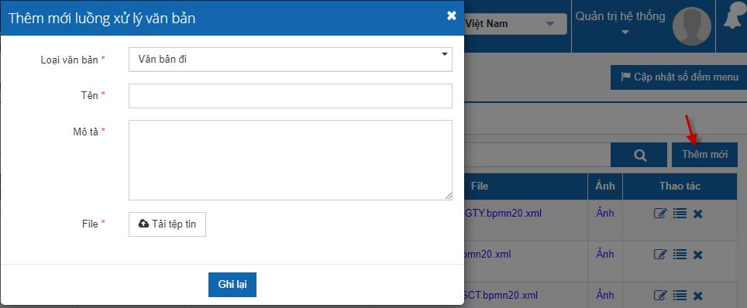
- Bấm nút “thêm mới” để khai báo mới 1 luồng xử lý văn bản
- Xác định loại văn bản là VB đi hay VB đến (list từ danh mục loại VB được khai báo)
- Điền tên luồng VB
- Mô tả thêm về luồng VB này
- Tải tập tin là .xml để import luồng văn bản đã vẽ trên activity 2.0
- Thực hiện lưu lại
Luồng xử lý văn bản được tạo ra sẽ nằm trong DS luồng.

Xóa luồng xử lý văn bản
Hệ thống cho phép xóa luồng khi luồng đó không được gán quyền khởi tạo quy trình. Vì thế, muốn xóa luồng phải xóa quyền khởi tạo quy trình cho luồng trước. Chi tiết sẽ được mô tả trong chức năng [Gán quyền khởi tạo luồng quy trình].
Thực hiện xóa luồng như các bước:
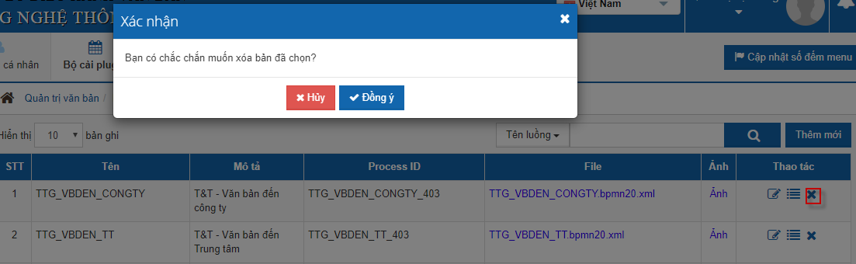
- Tại luồng cần xóa, bấm nút icon xóa
- Hệ thống hiện ra yêu cầu xác nhận có thực muốn xóa luồng ko:
- Hủy nếu giữ nguyên
- Đồng ý thì hệ thống sẽ xóa luồng thành công

Tải để xem file xml của luồng
Tại DS luồng xử lý văn bản, chọn 1 luồng và kích chuột vào cột File (3), hệ thống tự cho phép tải file này về máy tính.
Hệ thống hiện cửa sổ cho chọn đích lưu file như cửa sổ lưu file của MS Office.

Xem ảnh sơ đồ luồng
Tại DS luồng xử lý văn bản, chọn 1 luồng và kích chuột vào cột Ảnh (4), hệ thống cho phép xem ảnh luồng văn bản
Hiện ra màn hình luồng văn bản đã vẽ ở activity để người dùng xem luồng (hình dưới):
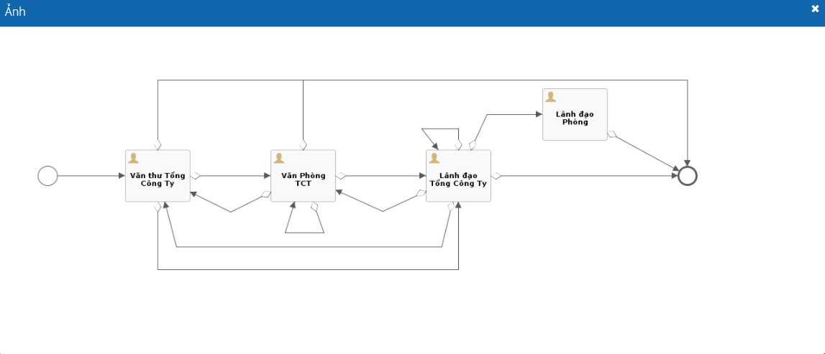

Cập nhật luồng
Tại DS luồng xử lý văn bản, chọn 1 luồng và kích chuột vào icon sửa (5) để mở màn hình cập nhật luồng
Hiện ra màn hình cập nhật luồng văn bản (hình dưới):
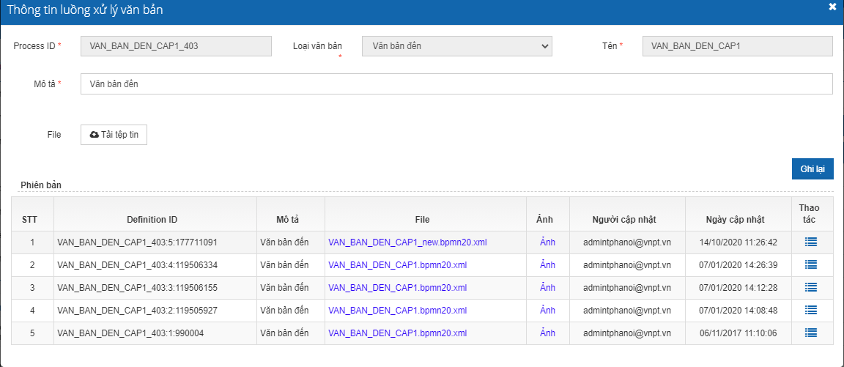
Các thông tin không được phép thay đổi (1), (2), (3)
Các thông tin được phép thay đổi ở màn hình cập nhật luồng:
- (4): mô tả lại luồng
- (5): update lại luồng bằng file xml mới
- (6): lưu lại thay đổi
- (7): tải để xem file xml của luồng
- (8): xem ảnh sơ đồ luồng
- (9): Cấu hình thông tin luồng (phần sau)

3.6 Cấu hình thông tin luồng
Tại DS luồng xử lý văn bản, chọn 1 luồng và kích chuột vào icon thông tin (6) để mở màn hình cấu hình thông tin luồng.
Hiện ra màn hình cấu hình thông tin luồng văn bản (hình dưới):
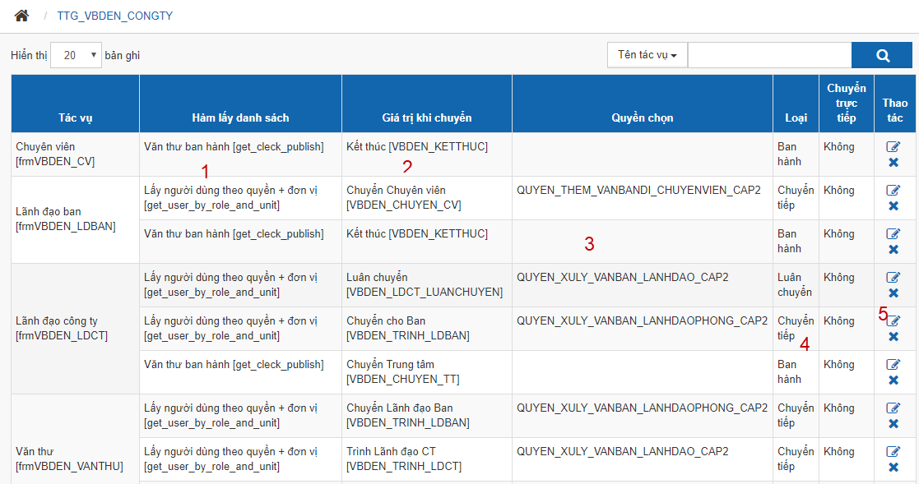
Đây là luồng mới tạo, chưa được cấu hình thông tin, hệ thống sẽ không tự động ghi nhận được phần thông tin (1), (2), (3), (4). Mà người quản trị đơn vị phải cấu hình.
Để thực hiện cấu hình, kích vào icon sửa (5), màn hình cập nhật hiện ra:
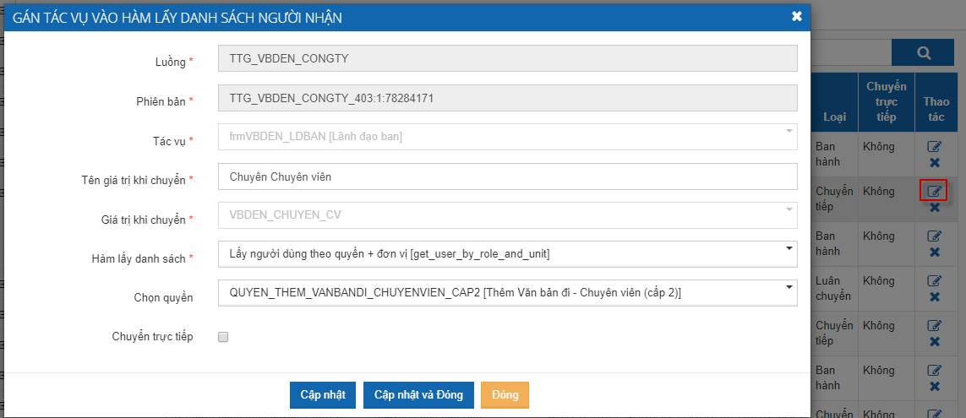
- Những thông tin KHÔNG cho phép cập nhật – sẽ hiển thị chữ mờ và di chuyển chuột qua sẽ không click thao tác được: Tên Luồng (1), Phiên bản (2), Tác vụ (3), Giá trị khi chuyển (5),Hàm lấy danh sách, chọn quyền (7).
- Những thông tin cho phép sửa, thực hiện như sau:
- Tên giá trị khi chuyển: Tên này chính là thao tác của người dùng trên phần mềm. Người cấu hình có thể sửa lại thành tên theo ngôn ngữ, hoặc theo ngôn ngữ người dùng, ngôn ngữ nghiệp vụ
- Hàm lấy danh sách: Khai hàm lấy danh sách người nhận tương ứng với giá trị khi chuyển. vd chuyển cho văn thư thì lấy danh sách văn thư, chuyển cho lãnh đạo thì lấy DS lãnh đạo.
- Đóng để hủy hoặc lưu thay đổi.
Thực hiện khai báo cho tất cả các hàm, thao tác trên luồng thì sẽ được luồng hoàn chỉnh.

Gán quyền khởi tạo luồng quy trình

Ý nghĩa
Khi đã import thành công luồng quy trình vào hệ thống, thì luồng nào đã có sẵn quyền khởi tạo quy trình cho luồng đó. Tuy nhiên hệ thống cho phép thêm mới quyền khởi tạo quy trình, chỉnh sửa quyền khởi tạo quy trình.
Ngoài ra quản trị hệ thống cần phải gán luồng quy trình cho đơn vị, một quy trình có thể áp dụng cho nhiều đơn vị, vì thế hệ thống cho phép gán một quy trình cho nhiều đơn vị.

Gán đơn vị cho luồng
Để thực hiện gán đơn vị cho luồng, quản trị click icon gán trên màn hình như sau:
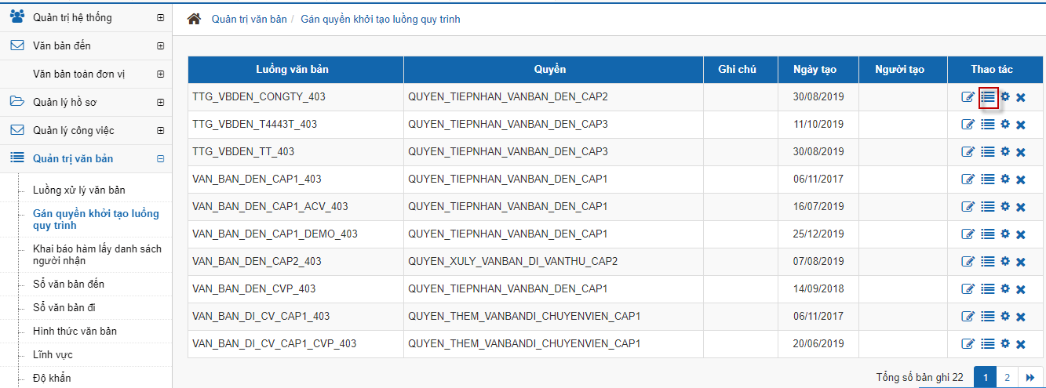
Khi đó hệ thống hiển thị màn hình như sau:
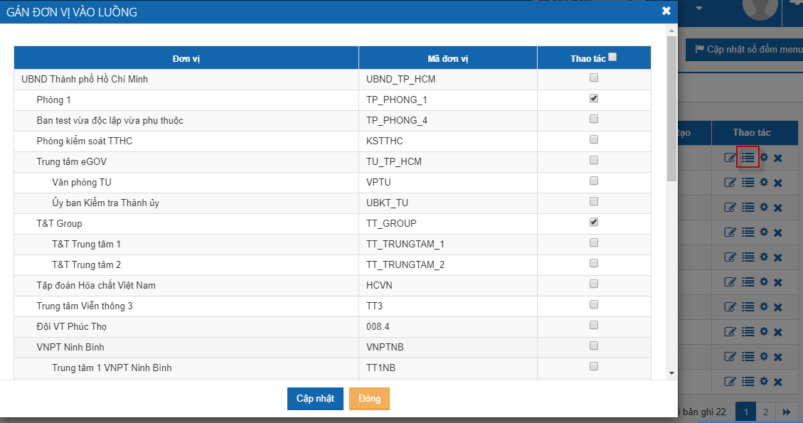
Hệ thống hiển thị toàn bộ các đơn vị là đơn vị độc lập trong cùng một shema, quản trị có thể check nhiều đơn vị dùng chung một quy trình, click [Cập nhật] để hoàn thành việc gán.

Gắn hình thức/độ mật/độ khẩn áp dụng luồng
Để thực hiện gắn hình thức/độ mật/độ khẩn của văn bản nào sẽ áp dụng luồng >> quản trị click icon gán trên màn hình như sau:
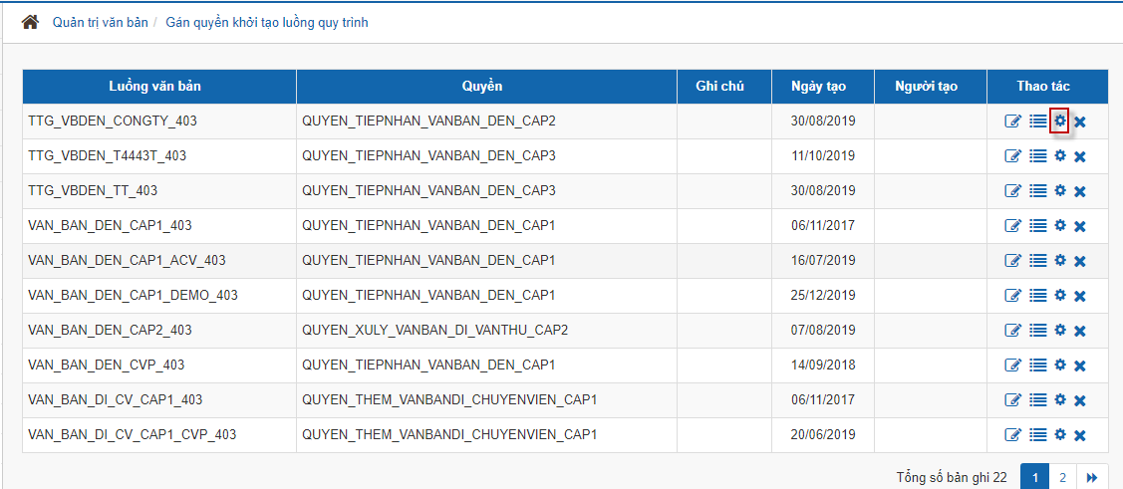
Khi đó hệ thống hiển thị màn hình như sau:
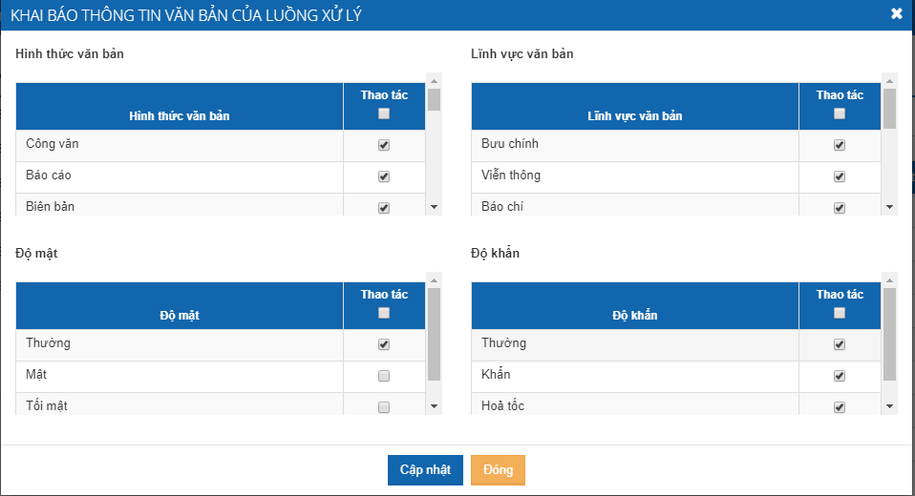
Hệ thống hiển thị 4 box dữ liệu gồm: Hình thức văn bản, Độ mật, độ khẩn, Lĩnh vực văn bản.
Để sử dụng luồng này cho Hình thức văn bản nào, độ mật nào, Độ khẩn nào/Lĩnh vực nào thì thực hiện check vào checkbox tương ứng

Xóa quyền khởi tạo luồng quy trình
Để thực hiện xóa quyền khởi tạo luồng quy trình, quản trị click icon xóa trên màn hình như sau:
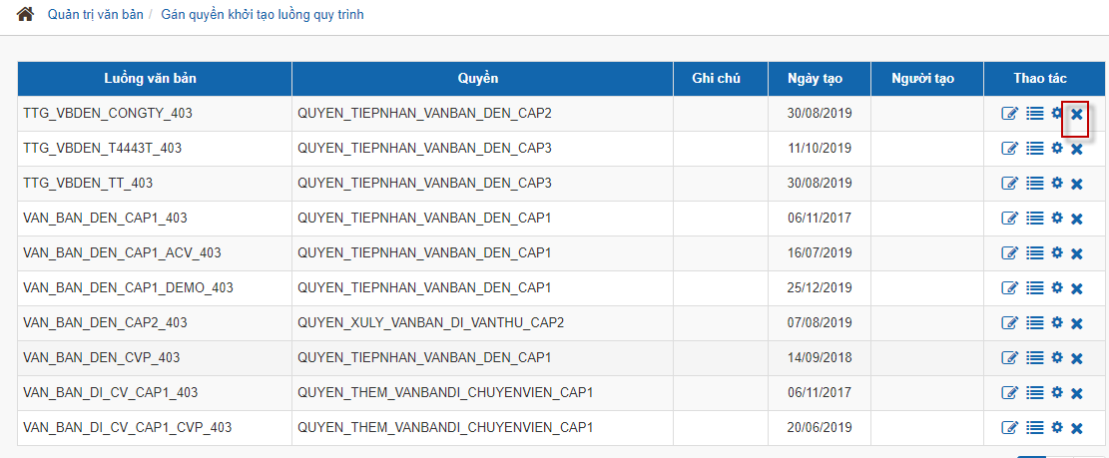
Khi đó hệ thống hiển thị:
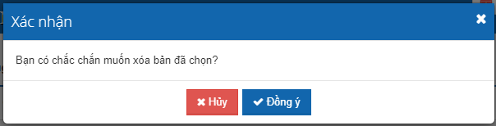
Quản trị click [Đồng ý] để hoàn thành việc xóa.

Khai báo hàm lấy danh sách người nhận

Ý nghĩa
Trong quy trình xử lý văn bản, sẽ thực hiện các nghiệp vụ chuyển nhận văn bản, vậy những người nhận của mỗi đối tượng người dùng tại mỗi chức năng sẽ khác nhau.
Vd: chức năng trình lãnh đạo: người nhận phải là danh sách các lãnh đạo
Các hàm này dùng để cấu hình xử lý trong luồng nghiệp vụ, với từng thao tác thì chọn hàm tương ứng để cấu hình luồng.
Hiện tại, đang sử dụng các hàm khai báo sau:
STT | Tên hàm | Ý nghĩa hàm
1 | get_user_by_role_and_unit_nhieudv | Mở rộng hơn của hàm rol + unit, Dành cho trường hợp user thuộc nhiều phòng ban, dùng trong bước trình lãnh đạo phòng: Lấy tất các phòng phụ thuộc của user >> sau đấy lấy user thuộc all phòng đó thỏa mãn quyền gắn trong hàm
2 | get_user_by_role_and_unit_dv_doclap | Trình Lãnh đạo đơn vị/văn thư đơn vị ở các cấp trung gian (ko phải cấp nhỏ nhất, ko phải cấp lớn nhất); Lấy ra tất các phòng ban độc lập + phụ thuộc của user, lấy tất các user trên các phòng ban đó thỏa mãn quyền gắn trong hàm
3 | get_user_by_role_and_unit | trình lãnh đạo phòng, user chỉ thuộc 1 đơn vị
4 | get_user_by_role | Trình Lãnh đạo đơn vị, văn thư đơn vị ở cấp to nhất (cấp cha)
5 | get_director_publish | Dùng để gắn cho hàm ban hành từ Lãnh đạo, khi thực hiện sẽ ko bắt validate số/sổ trên tab Cấp số; bắt validate với sổ số trên tab THông tin văn bản
6 | get_cleck_publish | Dùng để gắn cho hàm ban hành từ vị trí văn thư, thông tin sổ/số sẽ được validate trên tab Cấp số
7 | get_user_create_doc | Chuyển về người soạn thảo văn bản

Thao tác người dùng
Tại menu trái của người quản trị đơn vị, chọn chức năng Khai báo hàm lấy danh sách:
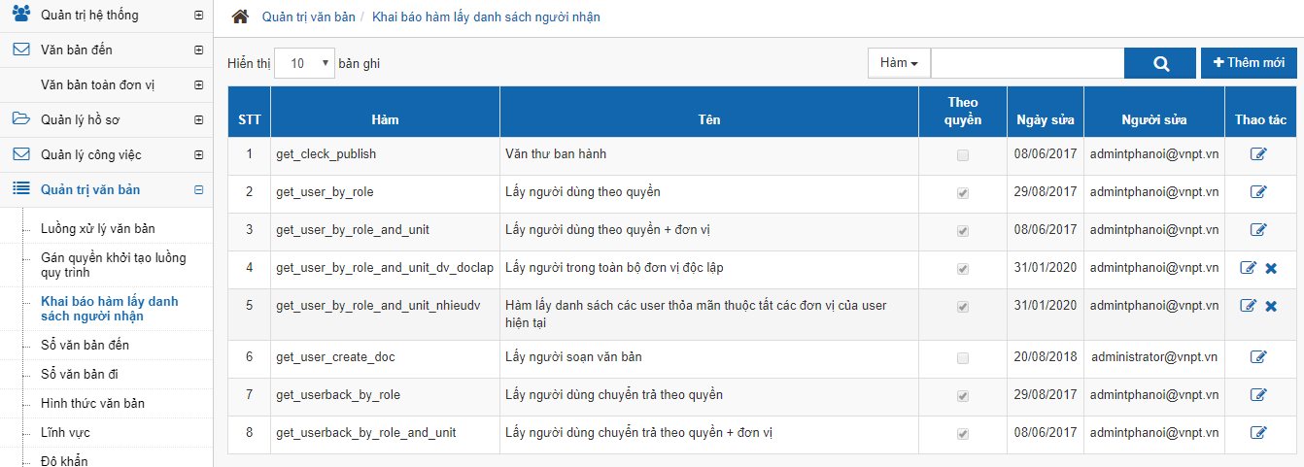
Các thao tác với Danh sách hàm lấy người nhận:
- Thêm mới hàm (2)
- Tìm kiếm 1 hàm đã khai báo theo các bước:
  - Chọn tiêu chí tìm kiếm (3)
  - Nhập từ khóa tìm kiếm tương ứng với tiêu chí đã chọn (4)
  - Hàm tìm được sẽ hiển thị ở phần danh sách hàm (5)
- Bấm vào nút thêm mới: hiện ra màn hình thêm mới hàm:
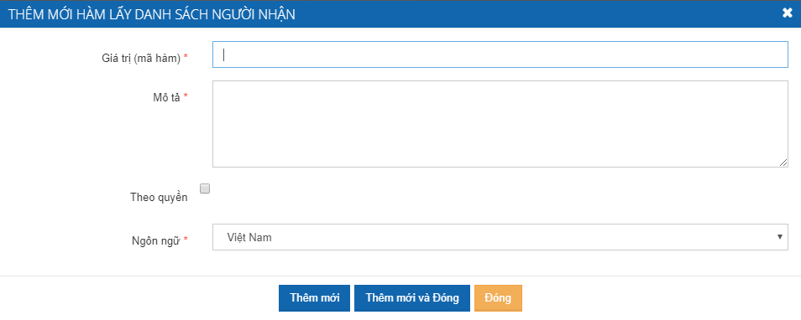
- Giá trị mã hàm: từ bên dev cung cấp
- Mô tả hàm
- Có gán hàm theo quyền không thì tích chọn
- Hủy tạo mới hoặc lưu thông tin để tạo mới
Sửa hàm
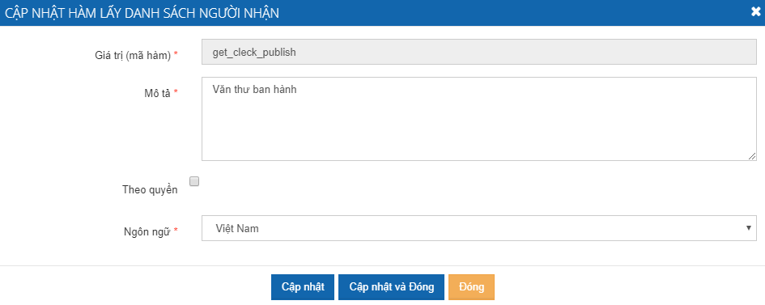

Quản trị danh mục

HÌnh thức văn bản

Ý nghĩa
Hình thức văn bản để định nghĩa các cách thức và mục đích của văn bản.
Khai báo danh mục để dùng chung ở các phần chức năng nghiệp vụ.

Tìm kiếm hình thức
Mở màn hình Danh sách hình thức văn bản, thực hiện tìm kiếm bằng cách:
- (1) Tiêu chí tìm kiếm: chỉ có tìm kiếm theo tên hình thức
- (2) Nhập từ khóa trong tên hình thức muốn tìm
- (3) Thực thi thao tác tìm kiếm hình thức
- Thông tin tìm kiếm được sẽ hiển thị ở danh sách (4)
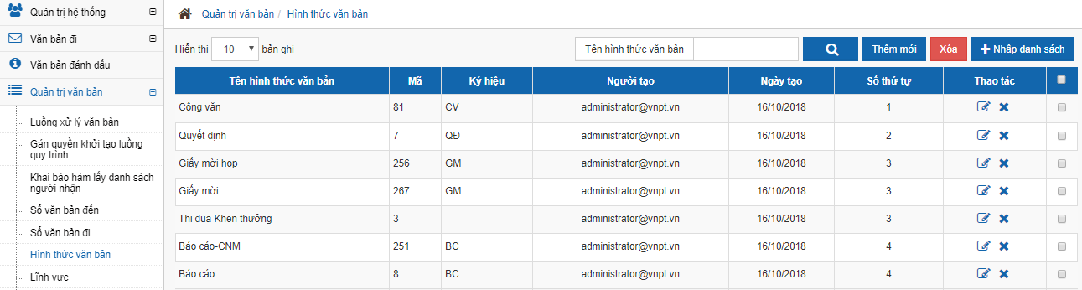

1.3 Thao tác người dùng
Tại menu trái của người quản trị hệ thống đơn vị, chọn quản trị văn bản\ Hình thức văn bản:
Các thao tác thực hiện với Hình thức văn bản như sau:
- Thêm mới hình thức văn bản (2)
Bấm vào “thêm mới” hiện màn hình thêm mới hình thức: tất cả thông tin đều bắt buộc nhập.
Nhập đủ tên cho các ngôn ngữ mà hệ thống có, khi lưu hệ thống tự lặp lại màn hình với ngôn ngữ khác (vd: English, Laos).
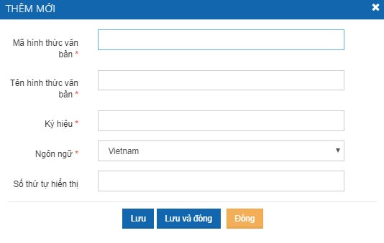
- Xóa hình thức văn bản
Nếu muốn xóa riêng lẻ từng hình thức, tại bản ghi của hình thức, chọn thao tác xóa (7), hệ thống sẽ yêu cầu xác nhận xóa và thông báo thành công.
Nếu muốn xóa nhiều hình thức cùng lúc, tại mỗi bản ghi muốn xóa, chọn đánh dấu (8) sau đó bấm nút xóa trên danh sách (3). Hệ thống sẽ yêu cầu xác nhận xóa và thông báo thành công.
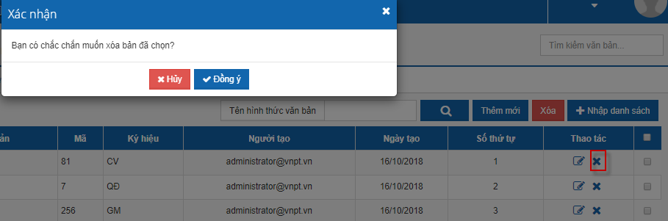
- Nhập danh sách hình thức văn bản
Kích chọn nhập danh sách, hệ thống cho phép import theo danh sách (import lô)
- (1) lấy file mẫu excel để nhập danh sách vào file excel
- (2) chọn file đã nhập để tải lên
- (3) thực thi import hoặc hủy việc nhập lô.
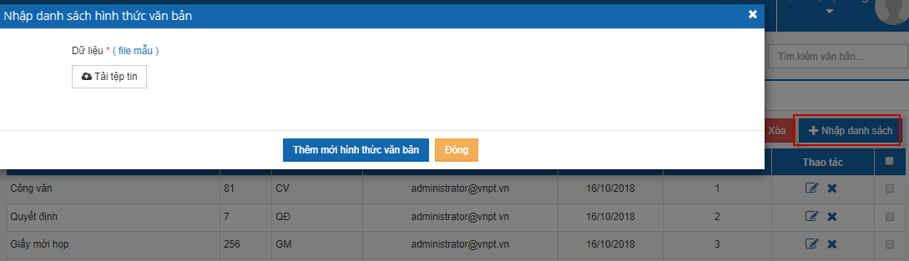
- Sửa/ cập nhật
Bấm vào icon cập nhật (6), hiện ra màn hình cập nhật hình thức (thực hiện như màn hình thêm mới)
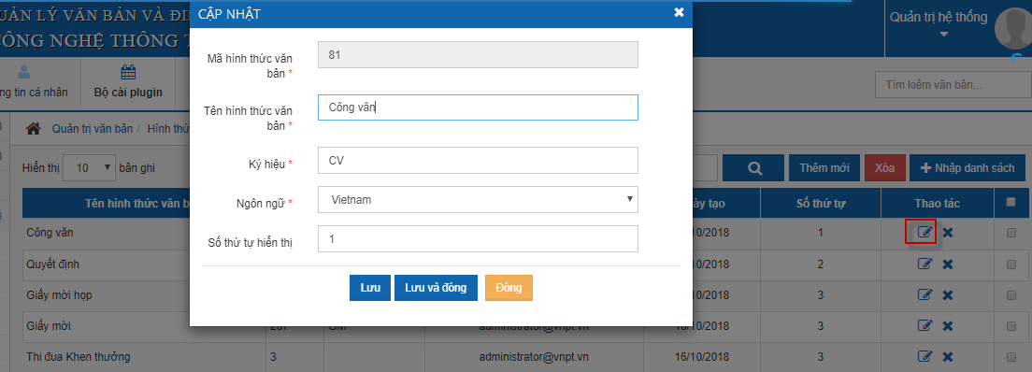

Lĩnh vực

Ý nghĩa
Chức năng này giúp quản trị định nghĩa các lĩnh vực văn bản, công việc thuộc lĩnh vực gì, danh mục này dùng chung cho các chức năng khác trong việc phân loại phạm vi văn bản và công việc

Tìm kiếm
Mở màn hình Danh sách Lĩnh vực, thực hiện tìm kiếm bằng cách:
- (1) Tiêu chí tìm kiếm: chỉ có tìm kiếm theo tên Lĩnh vực
- (2) Nhập từ khóa có trong tên lĩnh vực muốn tìm
- (3) Thực thi thao tác tìm kiếm lĩnh vực
- Thông tin tìm kiếm được sẽ hiển thị ở danh sách (4)
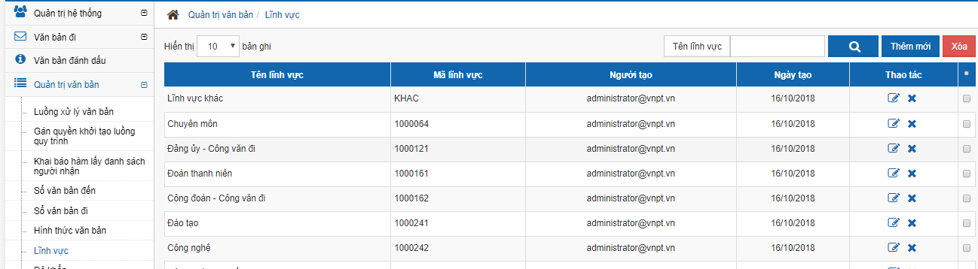

Thao tác người dùng
Mở chức năng Lĩnh vực trong menu trái “Quản trị văn bản” của người dùng. Màn hình như dưới và hiển thị các thao tác có thể thực hiện với Lĩnh vực
- Thêm mới Lĩnh vực (2)
Bấm vào “thêm mới” hiện màn hình thêm mới Lĩnh vực: tất cả thông tin đều bắt buộc nhập.
Nhập đủ tên cho các ngôn ngữ mà hệ thống có, khi lưu hệ thống tự lặp lại màn hình với ngôn ngữ khác (vd: English, Laos).
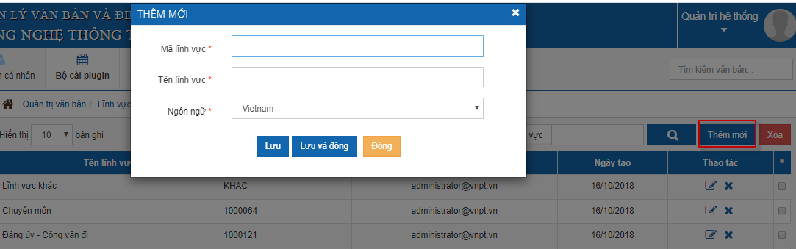
- Xóa lĩnh vực
Nếu muốn xóa riêng lẻ từng lĩnh vực, tại bản ghi của lĩnh vực muốn xóa, chọn thao tác xóa (5), hệ thống sẽ yêu cầu xác nhận xóa và thông báo thành công.
Nếu muốn xóa nhiều lĩnh vực cùng lúc, tại mỗi bản ghi muốn xóa, chọn đánh dấu (6) sau đó bấm nút xóa trên danh sách (3). Hệ thống sẽ yêu cầu xác nhận xóa và thông báo thành công.
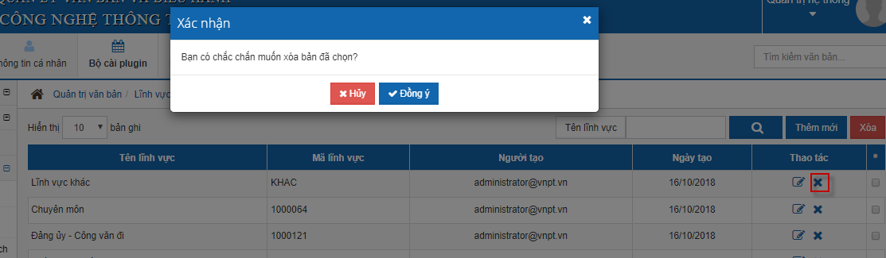
- Sửa/ cập nhật
Bấm vào icon cập nhật (4), hiện ra màn hình cập nhật lĩnh vực (thực hiện như màn hình thêm mới)
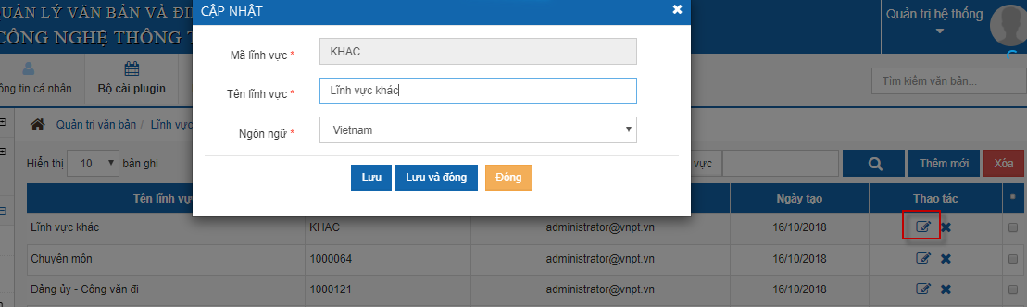

Độ khẩn

Ý nghĩa
Độ khẩn của văn bản để định nghĩa mức độ về ưu tiên xử lý văn bản.
Khai báo danh mục độ khẩn để dùng chung ở các phần chức năng nghiệp vụ: nhập độ khẩn khi tạo VB đến, VB đi

Tìm kiếm độ khẩn
Mở màn hình Danh sách độ khẩn văn bản, thực hiện tìm kiếm bằng cách:
- (1) Tiêu chí tìm kiếm: chỉ có tìm kiếm theo tên độ khẩn
- (2) Nhập từ khóa trong tên độ khẩn muốn tìm (ở hình vd : độ khẩn là thường)
- (3) Thực thi thao tác tìm kiếm
- Thông tin tìm kiếm được sẽ hiển thị ở danh sách (4)
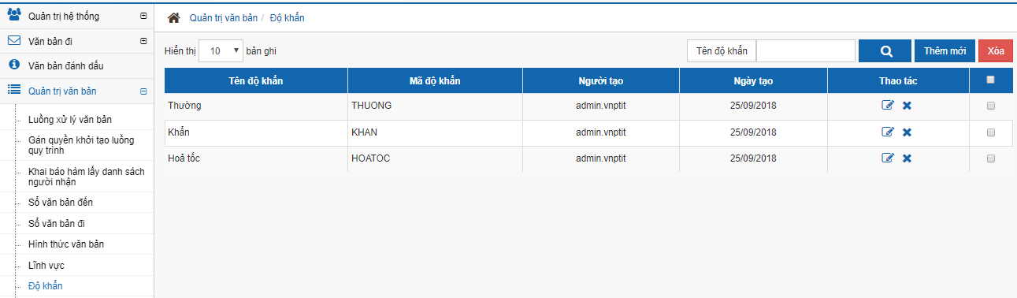
1.3 Thao tác người dùng
Tại menu trái của người quản trị hệ thống đơn vị, chọn quản trị văn bản\ Độ khẩn:
Các thao tác thực hiện với độ khẩn như sau:
- Thêm mới(2)
Bấm vào “thêm mới” hiện màn hình thêm mới độ khẩn: tất cả thông tin đều bắt buộc nhập.
Nhập đủ tên cho các ngôn ngữ mà hệ thống có, khi lưu hệ thống tự lặp lại màn hình với ngôn ngữ khác (vd: English, Laos).
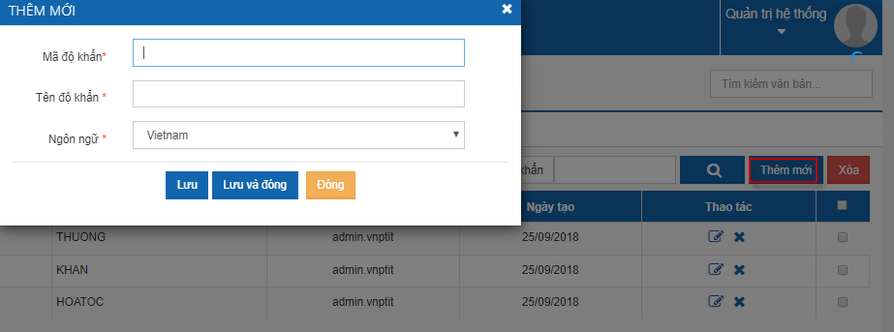
- Xóa độ khẩn
Nếu muốn xóa riêng lẻ từng độ khẩn, tại bản ghi của độ khẩn, chọn thao tác xóa (5), hệ thống sẽ yêu cầu xác nhận xóa và thông báo thành công.
Nếu muốn xóa nhiều độ khẩn cùng lúc, tại mỗi bản ghi muốn xóa, chọn đánh dấu (6) sau đó bấm nút xóa trên danh sách (3). Hệ thống sẽ yêu cầu xác nhận xóa và thông báo thành công.
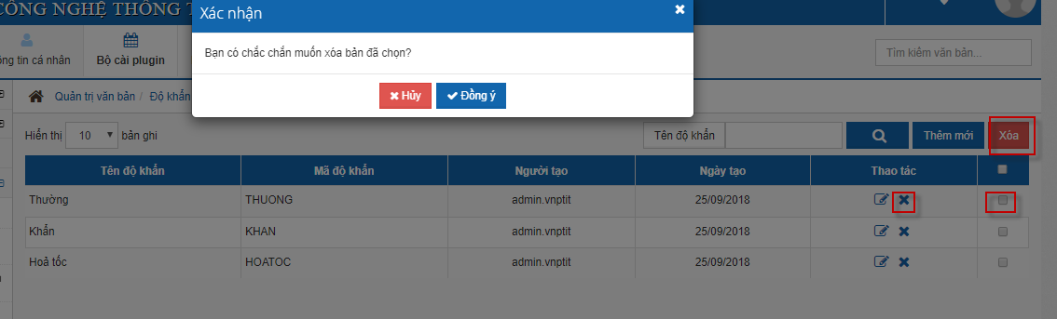
- Sửa/ cập nhật
Bấm vào icon cập nhật (4), hiện ra màn hình cập nhật độ khẩn (thực hiện như màn hình thêm mới)
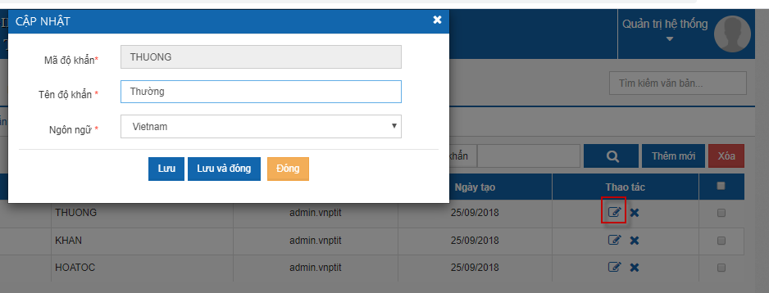

Độ mật

Ý nghĩa
Độ mật của văn bản để định nghĩa mức độ về an ninh thông tin trong việc gửi/ chuyển và xử lý văn bản.
Khai báo danh mục độ mật để dùng chung ở các phần chức năng nghiệp vụ: nhập độ mật khi tạo VB đến, VB đi, VB liên thông

Tìm kiếm độ mật
Mở màn hình Danh sách độ mật văn bản, thực hiện tìm kiếm bằng cách:
- (1) Tiêu chí tìm kiếm: chỉ có tìm kiếm theo tên độ mật
- (2) Nhập từ khóa trong tên độ mật muốn tìm (ở hình vd : từ khóa là mật)
- (3) Thực thi thao tác tìm kiếm
- Thông tin tìm kiếm được sẽ hiển thị ở danh sách (4)
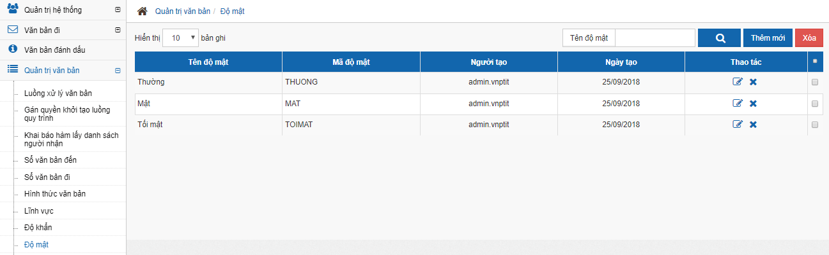

Thao tác người dùng
Tại menu trái của người quản trị hệ thống đơn vị, chọn quản trị văn bản\ Độ mật:
Các thao tác thực hiện với độ mật như sau:
- Thêm mới (2)
Bấm vào “thêm mới” hiện màn hình thêm mới độ mật: tất cả thông tin đều bắt buộc nhập.
Nhập đủ tên cho các ngôn ngữ mà hệ thống có, khi lưu hệ thống tự lặp lại màn hình với ngôn ngữ khác (vd: English, Laos).
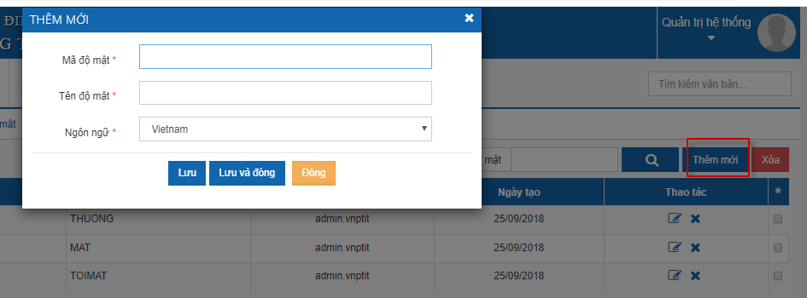
- Xóa độ mật
Nếu muốn xóa riêng lẻ từng độ mật, tại bản ghi của độ mật, chọn thao tác xóa (5), hệ thống sẽ yêu cầu xác nhận xóa và thông báo thành công.
Nếu muốn xóa nhiều độ mật cùng lúc, tại mỗi bản ghi muốn xóa, chọn đánh dấu (6) sau đó bấm nút xóa trên danh sách (3). Hệ thống sẽ yêu cầu xác nhận xóa và thông báo thành công.
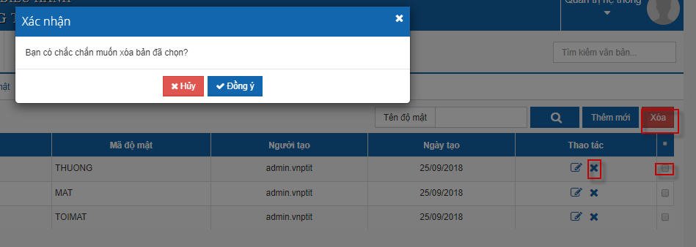
- Sửa/ cập nhật
Bấm vào icon cập nhật (4), hiện ra màn hình cập nhật độ mật (thực hiện như màn hình thêm mới)

HÌnh thức chuyển

Ý nghĩa
Hình thức chuyển của văn bản để định nghĩa phương thức trong việc gửi/ chuyển và xử lý văn bản.
Khai báo Hình thức chuyển để dùng chung ở các phần chức năng nghiệp vụ: nhập Hình thức chuyển khi tạo VB đến, VB đi, VB liên thông

Tìm kiếm hình thức chuyển
Mở màn hình Danh sách hình thức chuyển, thực hiện tìm kiếm bằng cách:
- (1) Tiêu chí tìm kiếm: chỉ có tìm kiếm theo tên hình thức chuyển
- (2) Nhập từ khóa trong tên hình thức chuyển muốn tìm (ở hình vd : từ khóa là mật)
- (3) Thực thi thao tác tìm kiếm
- Thông tin tìm kiếm được sẽ hiển thị ở danh sách (4)
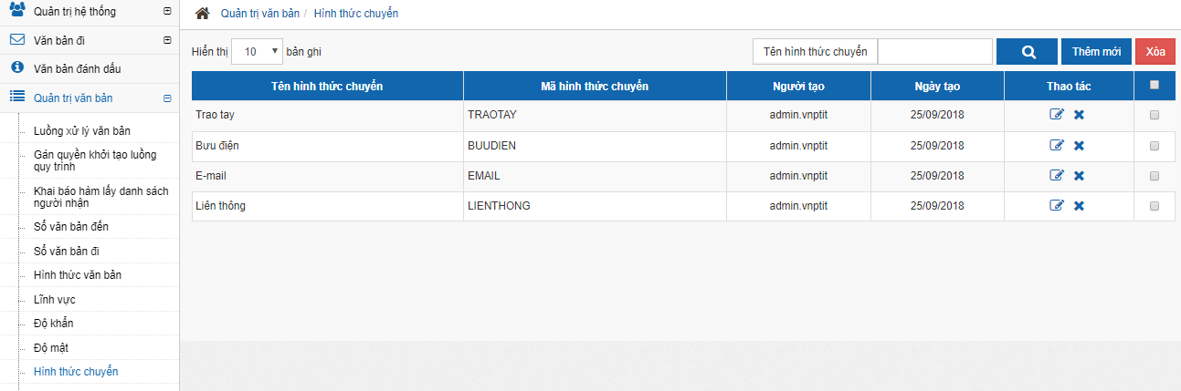

Thao tác người dùng
Tại menu trái của người quản trị hệ thống đơn vị, chọn quản trị văn bản\ Hình thức chuyển:
Các thao tác thực hiện với hình thức chuyển như sau:
- Thêm mới (2)
Bấm vào “thêm mới” hiện màn hình thêm mới hình thức chuyển: tất cả thông tin đều bắt buộc nhập. Nhập đủ tên cho các ngôn ngữ mà hệ thống có, khi lưu hệ thống tự lặp lại màn hình với ngôn ngữ khác (vd: English, Laos)
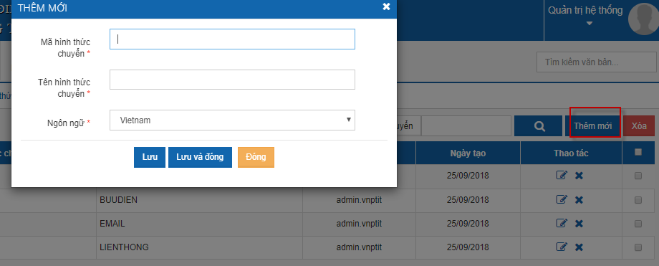
- Xóa hình thức chuyển
Nếu muốn xóa riêng lẻ từng độ mật, tại bản ghi của hình thức chuyển, chọn thao tác xóa (5), hệ thống sẽ yêu cầu xác nhận xóa và thông báo thành công.
Nếu muốn xóa nhiều hình thức chuyển cùng lúc, tại mỗi bản ghi muốn xóa, chọn đánh dấu (6) sau đó bấm nút xóa trên danh sách (3). Hệ thống sẽ yêu cầu xác nhận xóa và thông báo thành công.
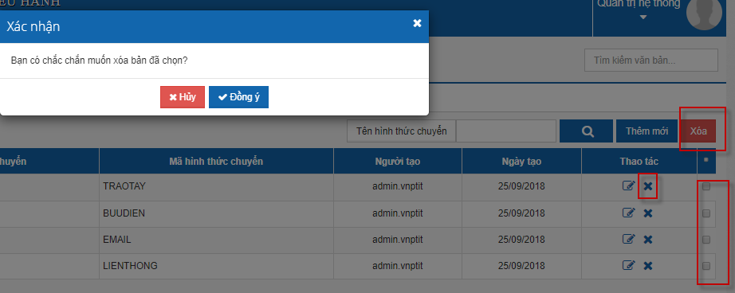
- Sửa/ cập nhật
Bấm vào icon cập nhật (4), hiện ra màn hình cập nhật hình thức chuyển (thực hiện như màn hình thêm mới)

Quản trị đơn vị bên ngoài
Chức năng này cho phép nhập liệu danh sách đơn vị bên ngoài, để sử dụng khi thực hiện phát hành VB đi cho các đơn vị nằm ngoài danh sách các đơn vị thuộc hệ thống. Nhằm mục đích lưu vết lại đã phát hành cho nhưng đơn vị nào.
Tài khoản nào được cấu hình menu này đều được phép thêm mới/sửa/xóa và xem các đơn vị bên ngoài này.

Thêm mới đơn vị bên ngoài
Để thực hiện thêm mới, NSD click nút [Thêm mới] trên màn hình như sau:
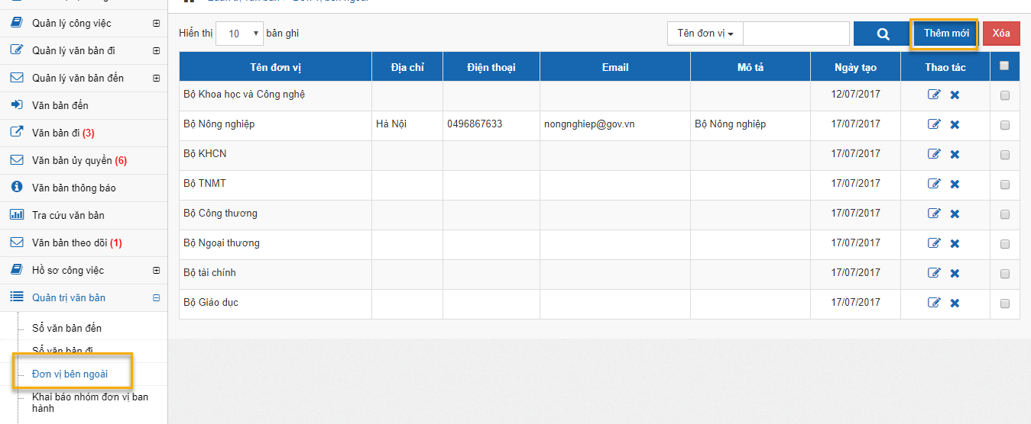
Khi đó hệ thống hiển thị màn hình thêm mới như sau:
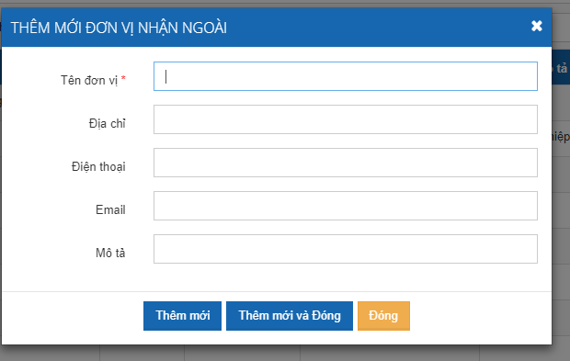
NSD nhập các thông tin đơn vị ngoài, NSD click [Thêm mới] để thực hiện thêm mới đơn vị ngoài và tiếp tục thêm đơn vị ngoài khác khác hoặc click [Thêm mới và đóng] để thực hiện thêm mới đơn vị ngoài và đóng màn hình thêm mới.

Cập nhật đơn vị ngoài
Để thực hiện cập nhật đơn vị ngoài, NSD click icon trên danh sách đơn vị ngoài như sau:
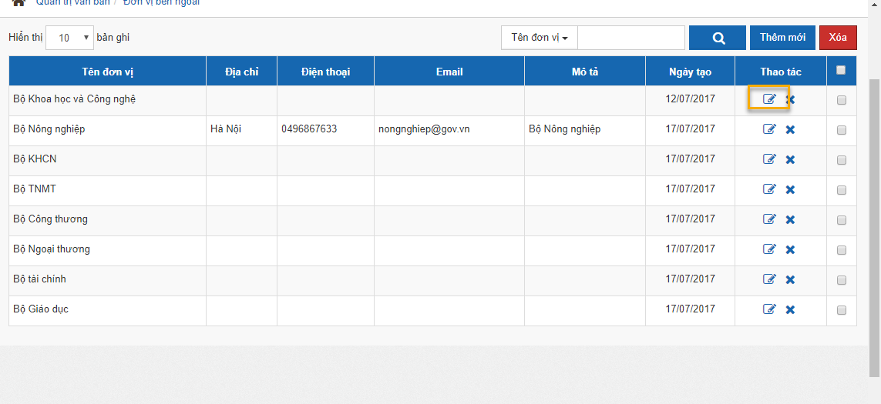
Khi đó hệ thống hiển thị màn hình thông tin về đơn vị cần cập nhật như sau:
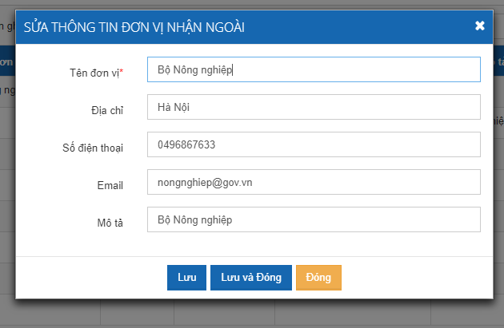
NSD cập nhật các thông tin mong muốn, click [Lưu] để lưu các thông tin vừa cập nhật và hệ thống vẫn giữ nguyên màn hình cập nhật đơn vị ngoài hoặc click [Lưu và đóng] để hoàn thành việc cập nhật và đóng màn hình cập nhật.

Xóa đơn vị bên ngoài
Để thực hiện xóa sổ văn bản đến, NSD click icon trên màn hình hoặc check vào check box của các đơn vị ngoài như sau:
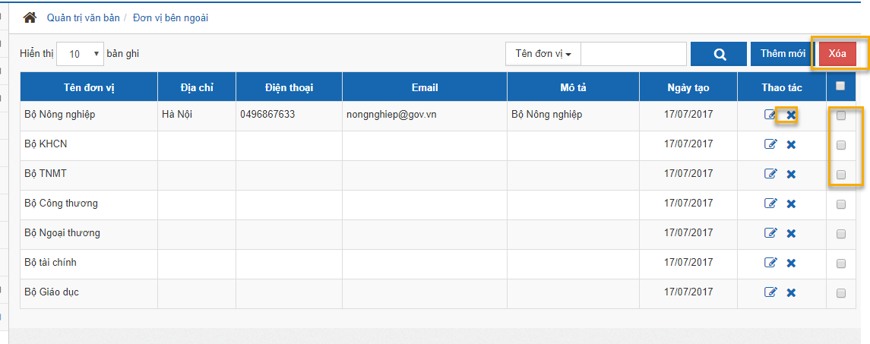
Khi đó hệ thống sẽ xóa đơn vị bên ngoài được chọn.

Khai báo nhóm đơn vị ban hành
Hệ thống cho phép định nghĩa các nhóm đơn vị ban hành để nhằm mục đích ban hành nhanh, không cần lựa chọn từng đơn vị một.
Để thực hiện khai báo nhóm đơn vị ban hành, NSD chọn menu [Quản trị văn bản] -> [Khai báo nhóm đơn vị ban hành] như sau:
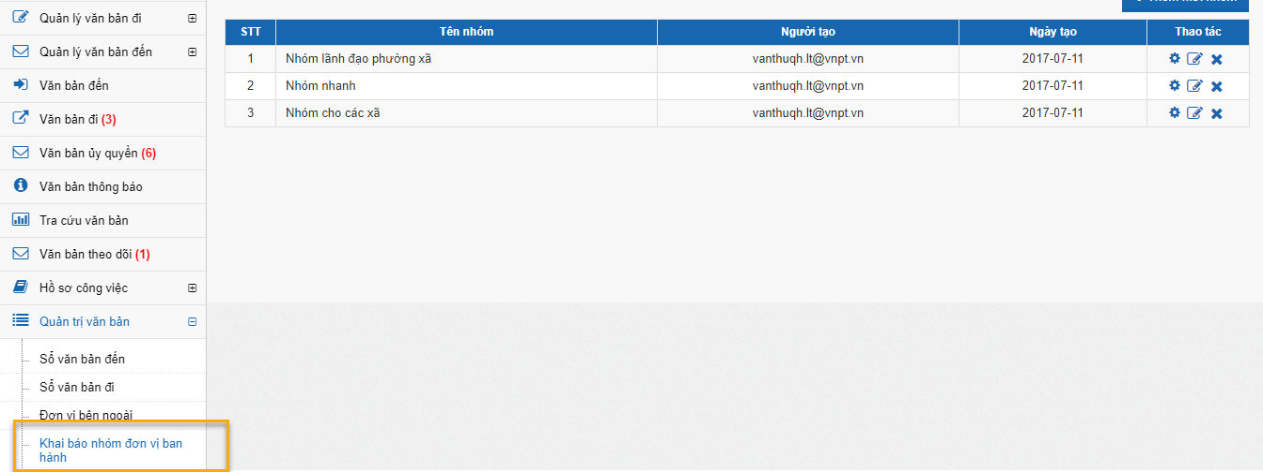

Thêm mới nhóm đơn vị ban hành
Để thực hiện thêm mới, NSD click [Thêm mới nhóm] trên màn hình như sau:
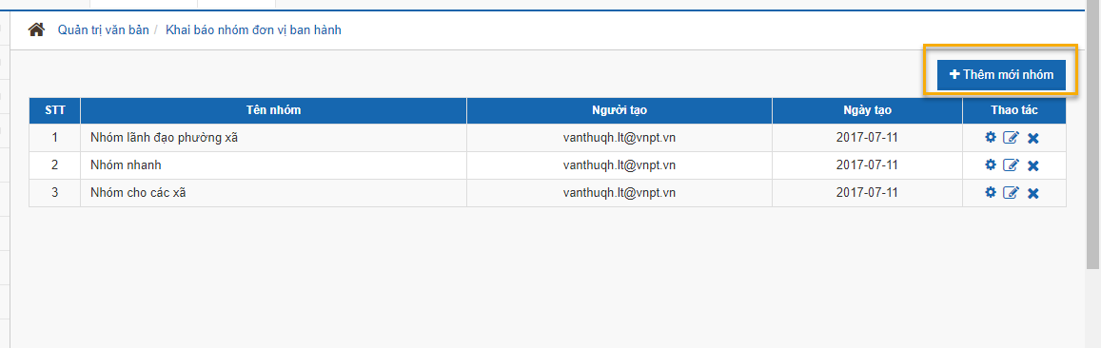
Khi đó hệ thống hiển thị màn hình như sau:
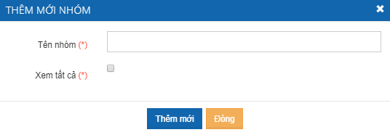
NSD đặt tên cho nhóm, click [Thêm mới] để hoàn thành.

Gán đơn vị vào nhóm
Để thực hiện gán đơn vị vào nhóm, NSD click icon [Danh sách đơn vị] trên màn hình như sau:
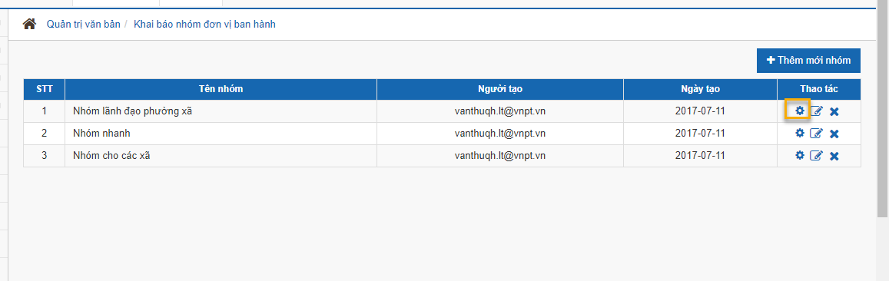
Khi đó hệ thống hiển thị các danh sách đơn vị là đơn vị độc lập trong đơn vị chứa User đang quản trị nhóm như sau:
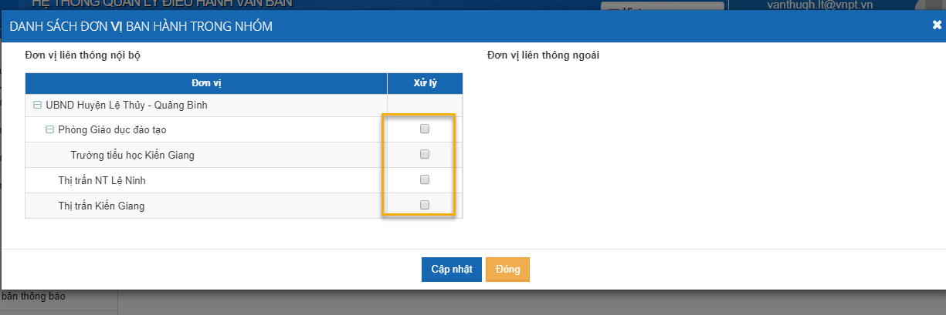
NSD check các đơn vị cần thêm vào nhóm, click [Cập nhật] để hoàn thành.

Sửa nhóm đơn vị ban hành
Để thực hiện sửa đơn vị ban hành, NSD click icon [Sửa] trên màn hình như sau:
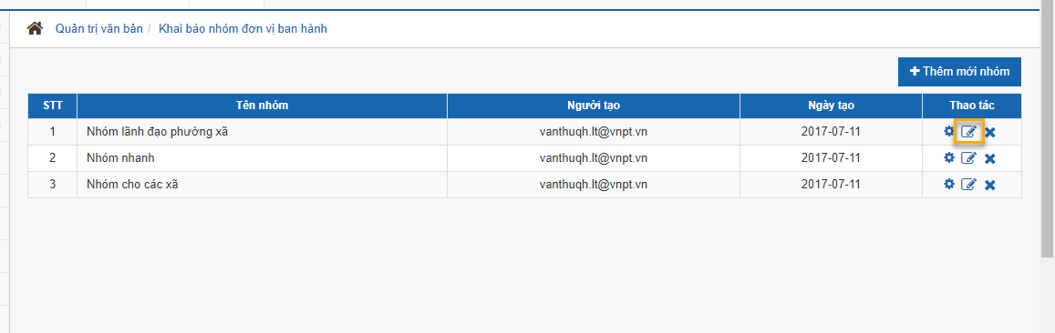
Khi đó hệ thống sẽ hiển thị màn hình thông tin nhóm đơn vị, NSD tùy chỉnh, click [Cập nhật] để hoàn thành.

Xóa đơn vị ban hành
Để thực hiện xóa đơn vị ban hành, NSD click icon [Xóa] trên màn hình như sau:
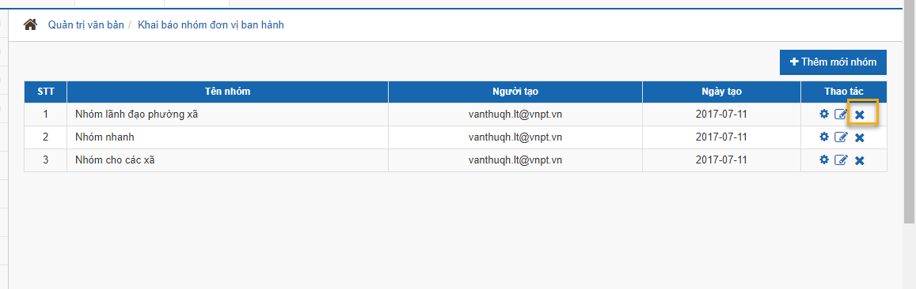
Khi đó hệ thống sẽ xóa đơn vị được chọn.

Khai báo nhóm người nhận ban hành
Hệ thống cho phép định nghĩa các nhóm người nhận văn bản khi ban hành để nhằm mục đích ban hành nhanh, không cần lựa chọn từng người dùng một.
Để thực hiện khai báo nhóm người nhận ban hành, NSD chọn menu [Quản trị văn bản] -> [Khai báo nhóm người nhận ban hành] như sau:
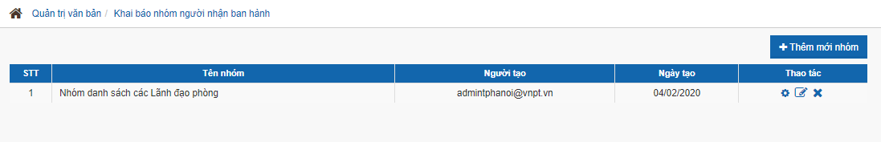

Thêm mới nhóm đơn vị ban hành
Để thực hiện thêm mới, NSD click [Thêm mới nhóm] trên màn hình như sau:
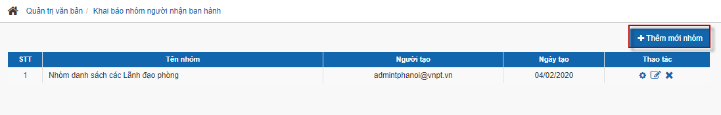
Khi đó hệ thống hiển thị màn hình như sau:
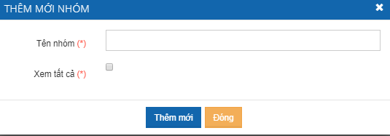
NSD đặt tên cho nhóm, click [Thêm mới] để hoàn thành.

Gán người dùng vào nhóm
Để thực hiện gán người dùng vào nhóm, NSD click icon [Danh sách người dùng] trên màn hình như sau:
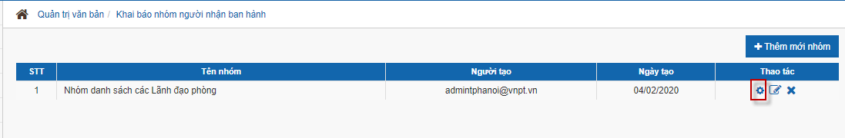
Khi đó hệ thống hiển thị các danh sách đơn vị là đơn vị độc lập trong đơn vị chứa User đang quản trị nhóm như sau:
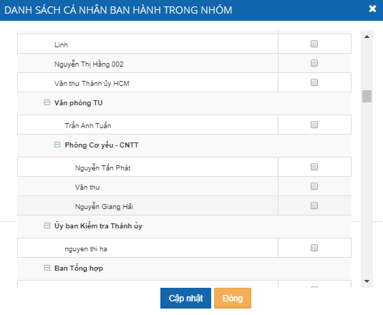
NSD check các người dùng cần thêm vào nhóm, click [Cập nhật] để hoàn thành.

Sửa nhóm đơn vị ban hành
Để thực hiện sửa đơn vị ban hành, NSD click icon [Sửa] trên màn hình như sau:
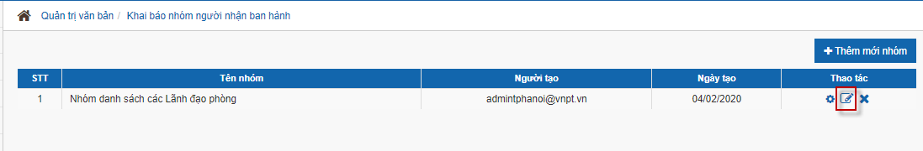
Khi đó hệ thống sẽ hiển thị màn hình thông tin nhóm đơn vị, NSD tùy chỉnh, click [Cập nhật] để hoàn thành.

Xóa đơn vị ban hành
Để thực hiện xóa đơn vị ban hành, NSD click icon [Xóa] trên màn hình như sau:
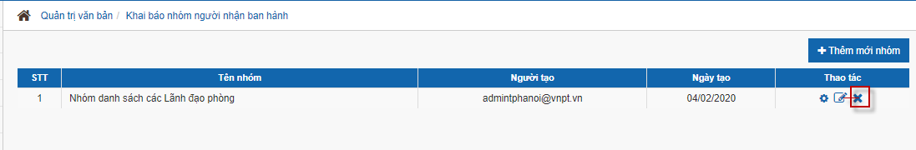
Khi đó hệ thống sẽ xóa nhóm người dùng.
- QUẢN TRỊ SỔ VĂN BẢN ADMIN

Quản trị sổ văn bản đến
Để thực hiện chức năng Quản trị sổ văn bản đến, admin chọn menu [Quản trị sổ văn bản admin] -> [Sổ văn bản đến admin] trên màn hình như sau:
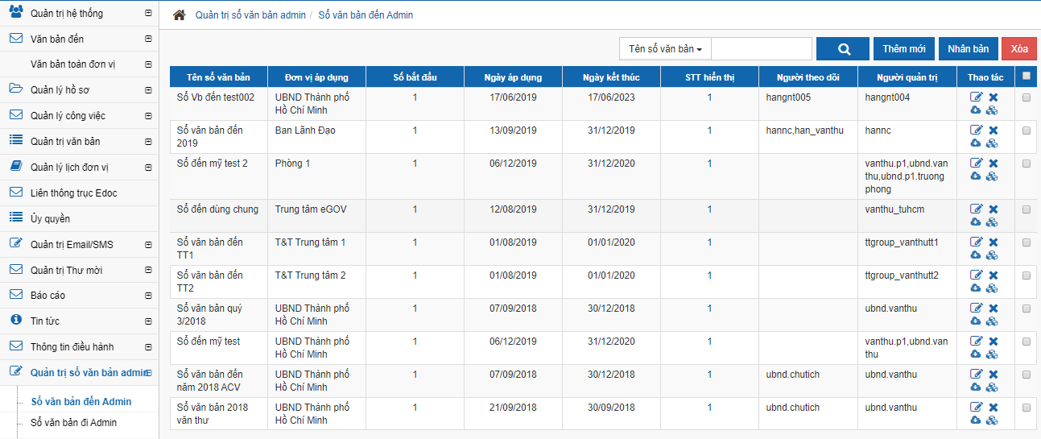

Thêm mới sổ văn bản đến
Để thực hiện thêm mới sổ văn bản, NSD chọn chức năng [Thêm mới] trên màn hình như sau:
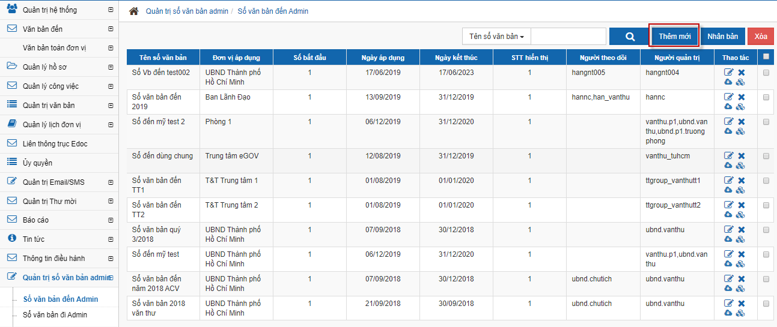
Khi đó hệ thống hiển thị màn hình như sau:
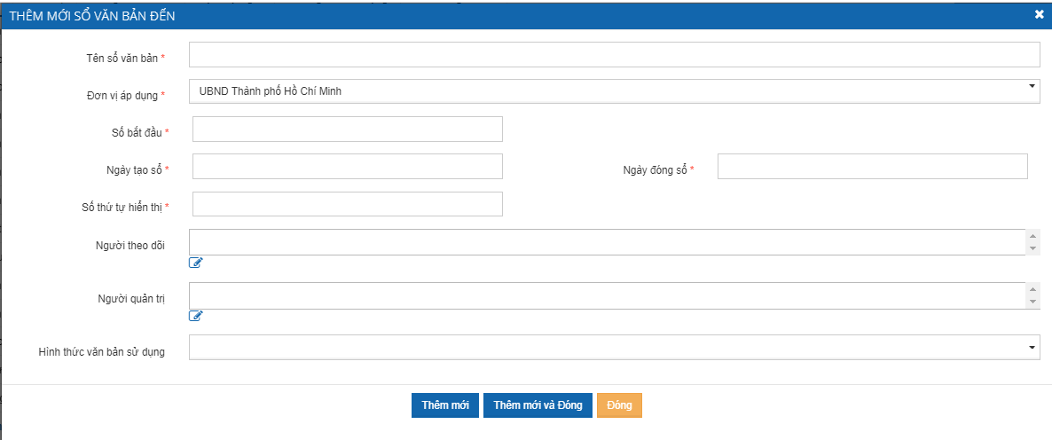
NSD nhập các thông tin sổ văn bản đến như sau (các trường thông tin có dấu * là các trường thông tin bắt buộc):
- Tên sổ văn bản: NSD nhập tên cho sổ văn bản
- Đơn vị áp dụng: NSD chọn đơn vị áp dụng cho sổ văn bản, mặc định là đơn vị NSD đang trực thuộc
- Số bắt đầu: nhập số bắt đầu cho sổ văn bản
- Ngày tạo sổ: chọn ngày tạo sổ văn bản
- Ngày đóng sổ: chọn ngày đóng sổ văn bản
- Số thứ tự hiển thị: chọn số thứ tự hiển thị cho sổ
- Người theo dõi: NSD click vào icon khi đó hệ thống sẽ hiển thị danh sách người dùng như sau:
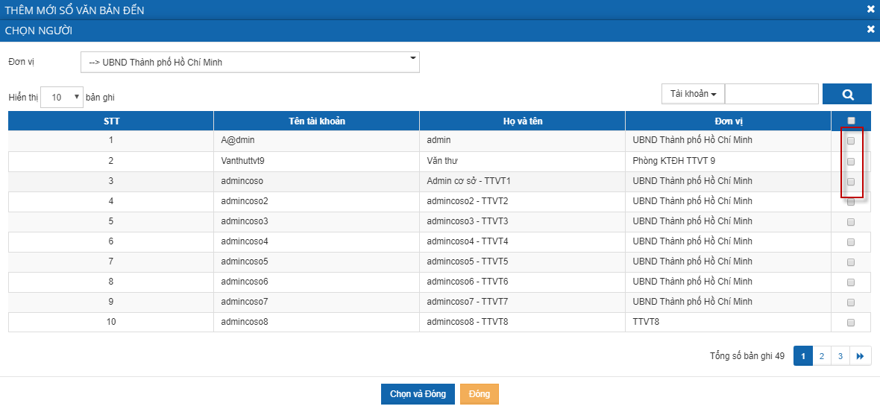
NSD chọn người theo dõi cho sổ văn bản, khi đó những user được gán quyền theo dõi sổ văn bản nào sẽ nhìn thấy các văn bản đó trong menu [Văn bản theo dõi].
- Người quản trị: NSD click vào icon khi đó hệ thống sẽ hiển thị danh sách người dùng như sau:
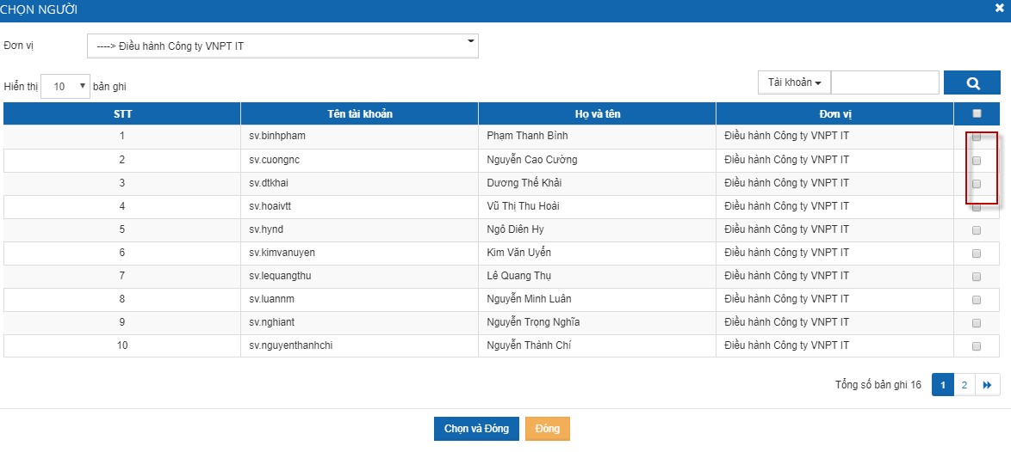
NSD chọn người quản trị cho sổ văn bản, khi đó những user được gán quyền quản trị sổ văn bản nào sẽ được quản trị sổ văn bản đó.
- Hình thức sử dụng: NSD chọn hình thức sử dụng cho sổ văn bản bằng cách check vào các hình thức của văn bản như sau:
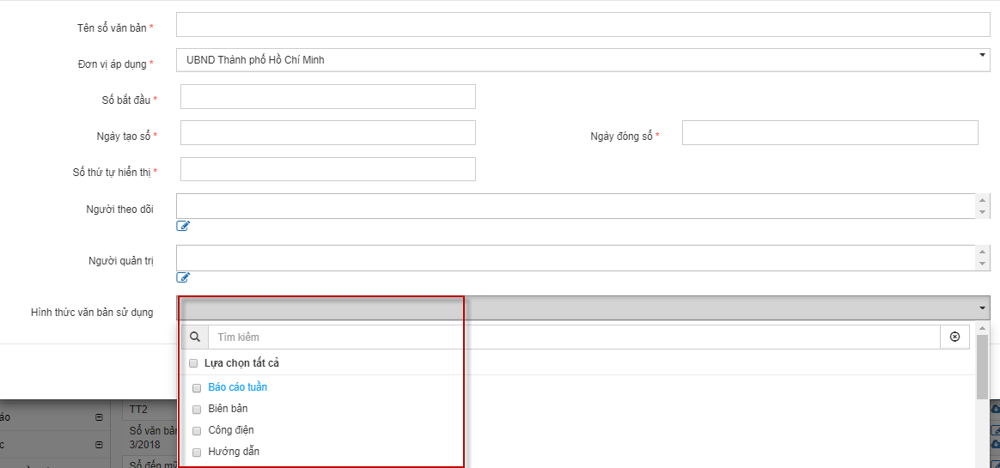
Sau khi NSD nhập xong các thông tin về sổ văn bản đến, NSD click [Thêm mới] để thực hiện thêm mới sổ và tiếp tục thêm sổ văn bản đến khác hoặc click [Thêm mới và đóng] để thực hiện thêm mới sổ và đóng màn hình thêm mới.

Cập nhật sổ văn bản đến
Để thực hiện cập nhật sổ văn bản đến, NSD click icon trên danh sách sổ văn bản như sau:
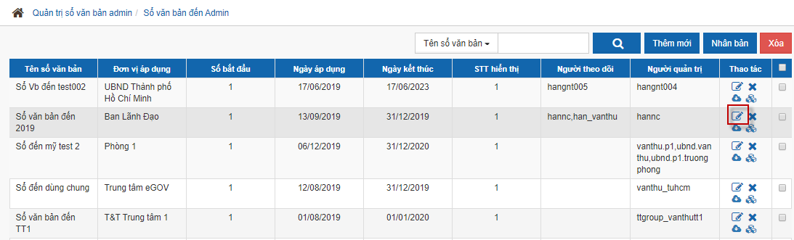
Khi đó hệ thống hiển thị màn hình thông tin về sổ văn bản cần cập nhật như sau:
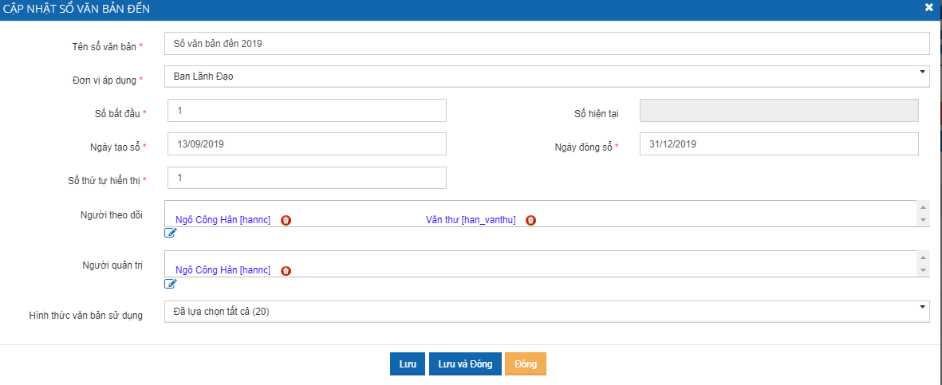
NSD cập nhật các thông tin mong muốn, click [Lưu] để lưu các thông tin vừa cập nhật và hệ thống vẫn giữ nguyên màn hình thêm mới sổ văn bản đến hoặc click [Lưu và đóng] để hoàn thành việc cập nhật và đóng màn hình thêm mới.

Xóa sổ văn bản đến
Sổ văn bản đến chỉ được phép xóa khi sổ chưa được sử dụng.
Để thực hiện xóa sổ văn bản đến, NSD click icon trên màn hình hoặc check vào check box của các sổ văn bản như sau:
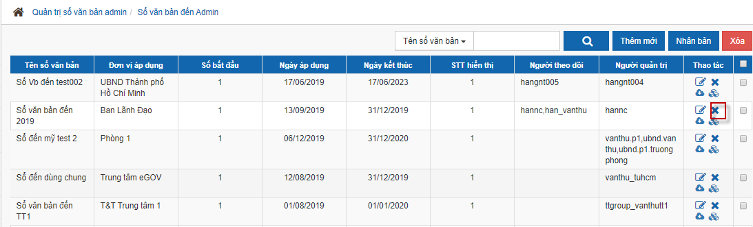
Khi đó, nếu sổ văn bản đã được áp dụng thì hệ thống không cho phép xóa, ngược lại hệ thống sẽ cho phép xóa sổ văn bản được chọn.

Export sổ văn bản
Hệ thống cho phép export thông tin sổ văn bản ra định dạng Word hoặc định dạng Excel, NSD chọn định dạng cần export như sau:
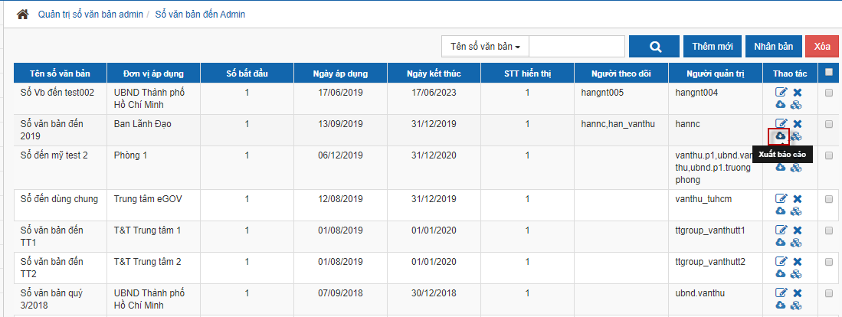
Khi đó hệ thống sẽ hiển thị popup cho phép chọn/lọc theo các tiêu chí trước khi xuất báo cáo như sau:
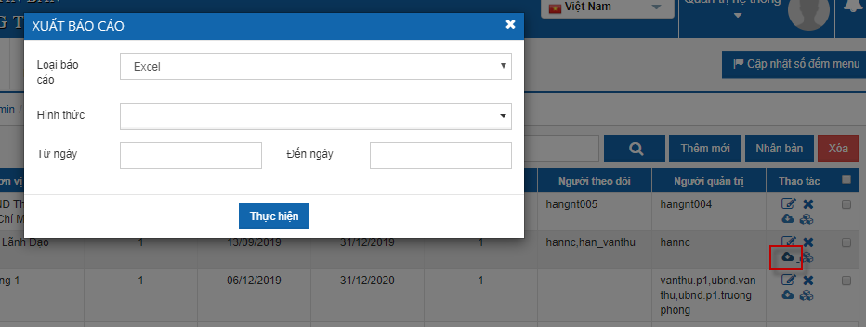
NSD nhấn nút [Thực hiện] để xuất báo cáo theo các tiêu chí đã chọn

Nhân bản sổ văn bản
Chức năng này cho phép NSD tạo 1 sổ VB mới với toàn bộ thông tin như sổ VB đã có: Người quản trị, người theo dõi, hình thức áp dụng …. Chưc năng này giúp tạo sổ dễ dàng và nhanh chóng.
Để thực hiện, NSD nhấn vào icon Nhân bản trên màn hình danh sách như sau:
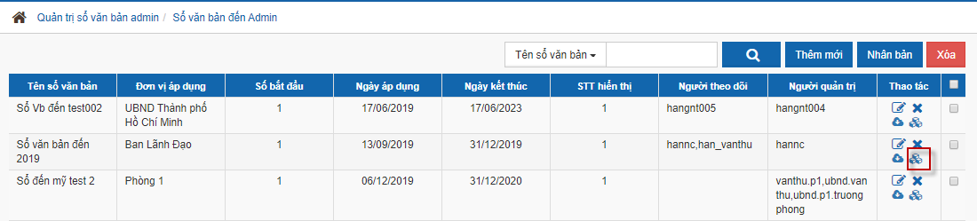
Hệ thống hiển thị màn hình nhập liệu thông tin sổ mới với các trường dữ liệu như dưới đây:
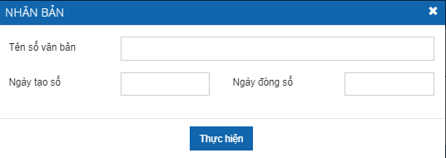
NSD nhập liệu các trường dữ liệu sau đó nhấn nút [Thực hiện] để lưu lại dữ liệu.
Sổ VB mới tạo có toàn bộ thuộc tính của sổ VB trước đó, sẽ chỉ khác nhau về Tên sổ Vb, ngày tạo sổ, ngày đóng sổ, số bắt đầu trên sổ sẽ = max +1

Quản trị sổ văn bản đi
Để thực hiện chức năng Quản trị sổ văn bản đi, NSD chọn menu [Quản trị sổ văn bản admin] -> [Quản trị Sổ văn bản đi] trên màn hình như sau:
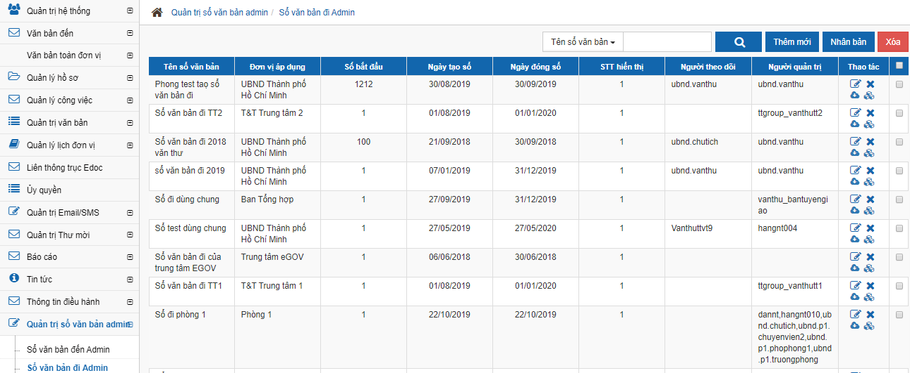

Thêm mới sổ văn bản đi
Để thực hiện thêm mới sổ văn bản, NSD chọn chức năng [Thêm mới] trên màn hình như sau:
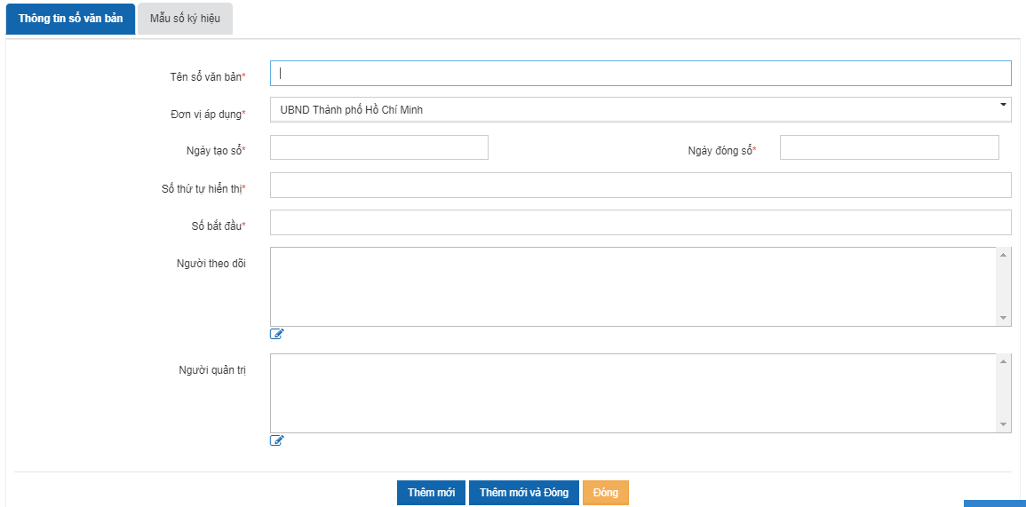
Thông tin sổ văn bản đi gồm có 2 tab:
- Thông tin sổ văn bản
- Mẫu số ký hiệu
Đối với tab: Thông tin sổ văn bản:
NSD nhập các thông tin sổ văn bản đến như sau (các trường thông tin có dấu * là các trường thông tin bắt buộc):
- Tên sổ văn bản: NSD nhập tên cho sổ văn bản
- Đơn vị áp dụng: NSD chọn đơn vị áp dụng cho sổ văn bản, mặc định là đơn vị NSD đang trực thuộc
- Ngày tạo sổ: chọn ngày tạo sổ văn bản
- Ngày đóng sổ: chọn ngày đóng sổ văn bản
- Số thứ tự hiển thị: chọn số thứ tự hiển thị cho sổ
- Người theo dõi: NSD click vào icon khi đó hệ thống sẽ hiển thị danh sách người dùng như sau:
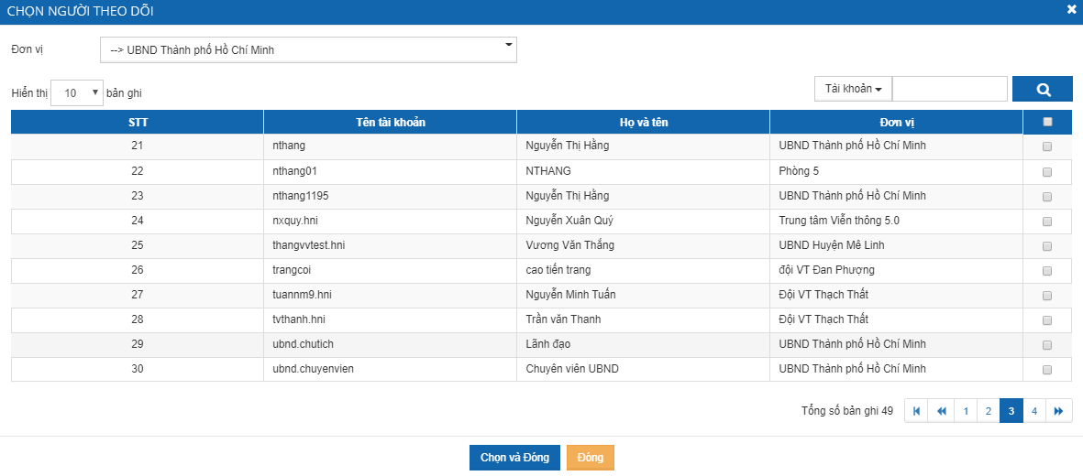
NSD chọn người theo dõi cho sổ văn bản, khi đó những user được gán quyền theo dõi sổ văn bản nào sẽ nhìn thấy các văn bản đó trong menu [Văn bản theo dõi].
- Người quản trị: NSD click vào icon khi đó hệ thống sẽ hiển thị danh sách người dùng như sau:
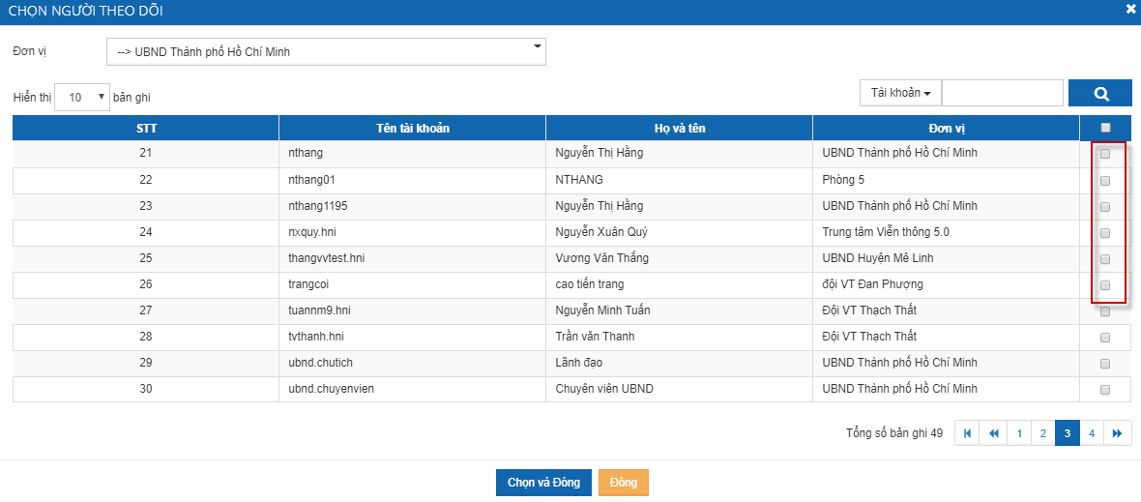
NSD chọn người quản trị cho sổ văn bản, khi đó những user được gán quyền quản trị sổ văn bản nào sẽ được quản trị sổ văn bản đó.
NSD click [Thêm mới] để thêm thông tin sổ vừa lưu, khi đó sổ văn bản đi được lưu vào danh sách.
Để khai báo [Thông tin ký hiệu], NSD click icon cập nhật của sổ vừa tạo để tiếp tục khai báo thông tin ký hiệu, khi đó hệ thống hiển thị màn hình như sau:
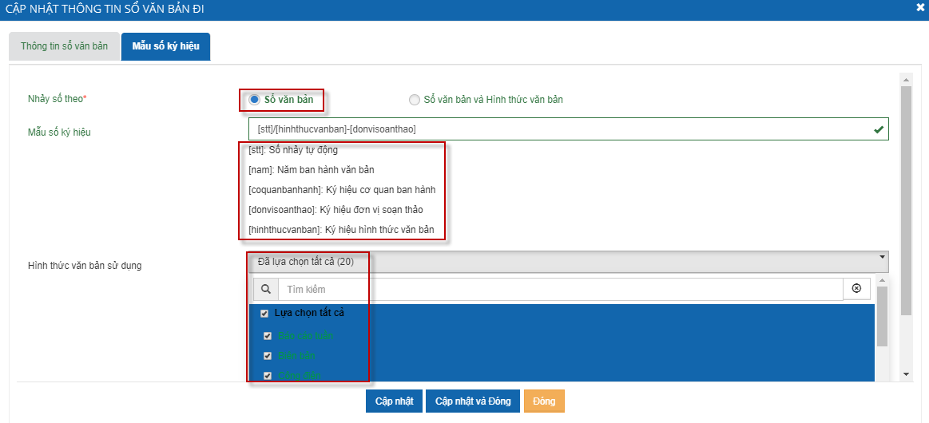
- Nhảy sổ theo: Chọn hình thức nhảy sổ tự động theo “Sổ văn bản” hoặc “Sổ văn bản và hình thức văn bản”.
- Mẫu số ký hiệu: NSD định nghĩa mẫu số ký hiệu theo quy tắc quy định, ví dụ: [stt]/[hinhthucvanban]-[donvisoanthao]
- Hình thức văn bản sử dụng: Chọn các hình thức văn bản áp dụng cho sổ văn bản.
NSD click [Cập nhật] hoặc [Cập nhật &đóng] để hoàn thành việc thêm mới sổ văn bản đi.

Cập nhật sổ văn bản đi
Để thực hiện cập nhật sổ văn bản đi, NSD click icon trên danh sách sổ văn bản như sau:
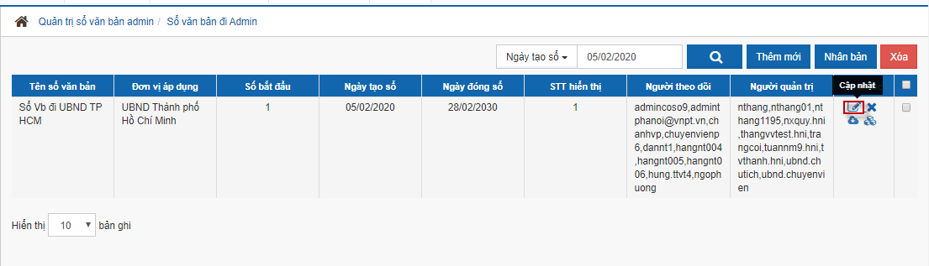
Khi đó hệ thống hiển thị màn hình thông tin về sổ văn bản cần cập nhật như sau:
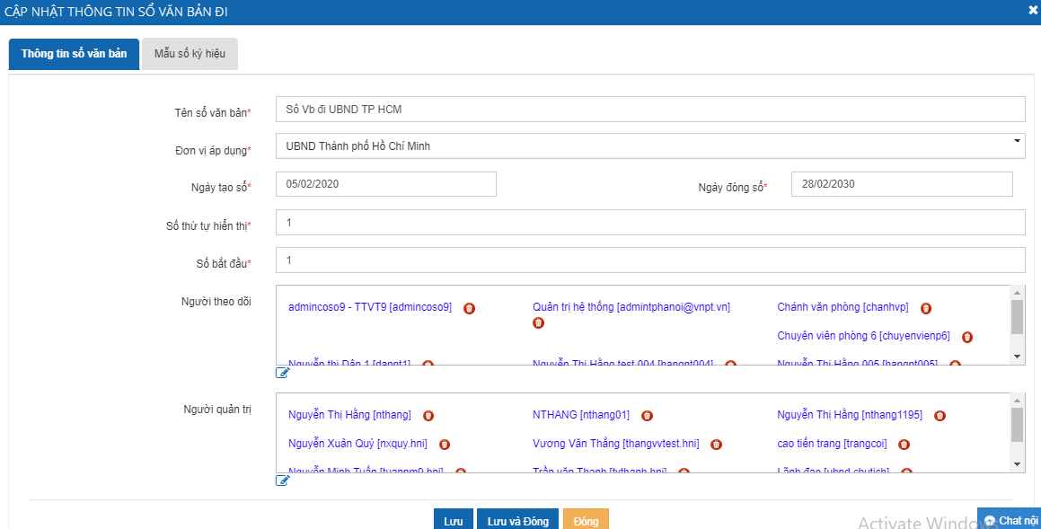
NSD cập nhật các thông tin mong muốn, click [Lưu] để lưu các thông tin vừa cập nhật và hệ thống vẫn giữ nguyên màn hình thêm mới sổ văn bản đến hoặc click [Lưu và đóng] để hoàn thành việc cập nhật và đóng màn hình thêm mới.

Xóa sổ văn bản đi
Sổ văn bản đi chỉ được phép xóa khi sổ chưa được sử dụng.
Để thực hiện xóa sổ văn bản đi, NSD click icon trên màn hình hoặc check vào check box của các sổ văn bản sau đó nhấn nút Xóa như sau:
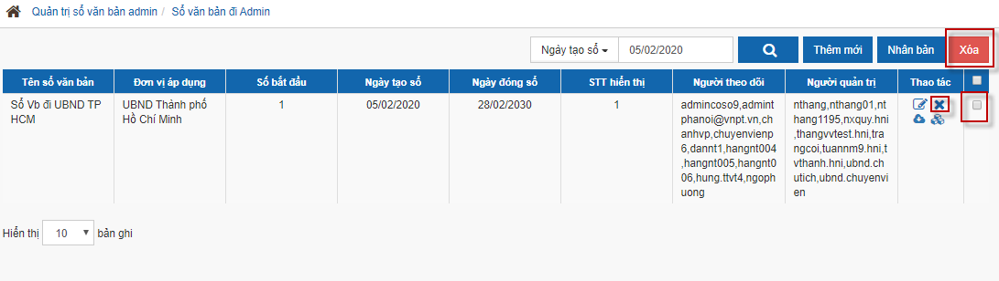
Khi đó, nếu sổ văn bản đã được áp dụng thì hệ thống không cho phép xóa, ngược lại hệ thống sẽ cho phép xóa sổ văn bản được chọn.

Export sổ văn bản
Hệ thống cho phép export thông tin sổ văn bản ra định dạng Word hoặc định dạng Excel, NSD chọn định dạng cần export như sau:
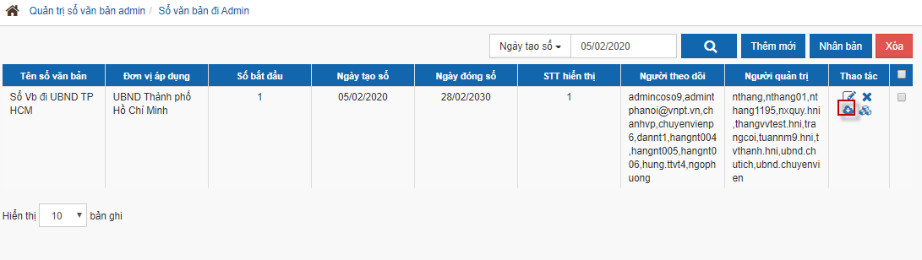
Khi đó hệ thống sẽ hiển thị màn hình popup cho phép chọn lọc theo các tiêu chí để thực hiện xuất dữ liệu:
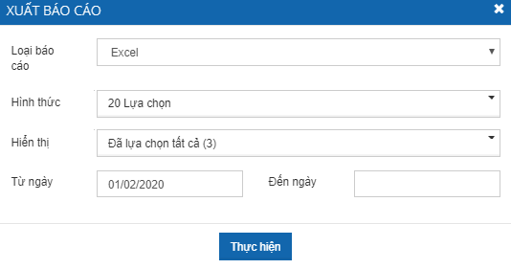
Dữ liệu sẽ export danh sách sổ văn bản ra định dạng được chọn.

Nhân bản sổ văn bản
Chức năng này cho phép NSD tạo 1 sổ VB mới với toàn bộ thông tin như sổ VB đã có: Người quản trị, người theo dõi, hình thức áp dụng …. Chưc năng này giúp tạo sổ dễ dàng và nhanh chóng.
Để thực hiện, NSD nhấn vào icon Nhân bản trên màn hình danh sách như sau:
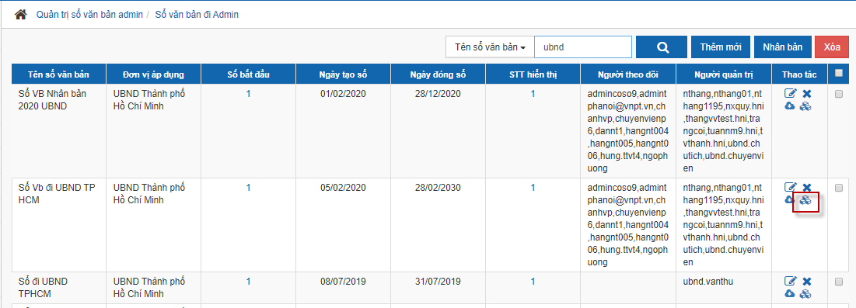
Hệ thống hiển thị màn hình nhập liệu thông tin sổ mới với các trường dữ liệu như dưới đây:
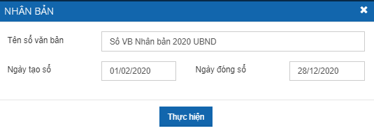
NSD nhập liệu các trường dữ liệu sau đó nhấn nút [Thực hiện] để lưu lại dữ liệu.
Sổ VB mới tạo có toàn bộ thuộc tính của sổ VB trước đó, sẽ chỉ khác nhau về Tên sổ Vb, ngày tạo sổ, ngày đóng sổ, số bắt đầu trên sổ sẽ = max +1

